UNIVERSIDAD DE LAMBAYEQUE
FACULTAD DE CIENCIAS SOCIALES, COMERCIALES Y DERECHO
ESCUELA PROFESIONAL DE ADMINISTRACIÓN TURÍSTICA
TESIS
PROPUESTA DE MEJORA CONTINUA PARA INCREMENTAR LA SATISFACCIÓN LABORAL EN LOS COLABORADORES DEL HOTEL EL MIRADOR DE VICHAYITO, LOS ÓRGANOS - PIURA, 2019

PRESENTADA PARA OPTAR EL TÍTULO DE LICENCIADO EN ADMINISTRACIÓN TURÍSTICA

Autor:
Carrasco Huamán Luis Angel
Asesor:
Mg. Cayotopa Ylatoma Cilenny
Línea de investigación
Gestión Administrativa Empresarial
Chiclayo – Perú
2019

______________________________
Mg. Cayotopa Ylatoma Cilenny
ASESOR

______________________________ ______________________________
Ing. Cumpa Vásquez Jorge Tomás Mg. Lama Morales Juan Carlos
SECRETARIO PRESIDENTE

______________________________
Mg. Cayotopa Ylatoma Cilenny
VOCAL

Índice
Dedicatoria VIII
Agradecimiento IX
Resumen X
Abstract XI
I. Introducción 1
II. Marco Teórico 5
2.1. Antecedentes Bibliográficos 5
2.1.1. Investigaciones Internacionales 5
2.1.2. Investigaciones nacionales 9
2.1.3. Investigaciones locales 14
2.2. Bases Teóricas 16
2.2.1. Mejora Continua 16
2.2.2. ¿Qué es el BPM? 25
2.2.3. Satisfacción Laboral. 30
2.2.4. Especial Referencia a la Actividad Hotelera. 35
2.3. Definición de términos básicos 36
2.4. Hipótesis 38
III. Materiales y métodos 38
3.1. Variables – operacionalización. 38
3.2. Tipo de estudio y diseño de la investigación 40
3.2.1. Tipo de investigación: 40
3.2.2. Diseño de investigación: 40
3.3. Población y muestra de estudio 40
3.3.1. Población 40
3.3.2. Muestra 41
3.4. Métodos, técnicas e instrumentos de recolección de datos 41
3.4.1. Métodos de la investigación 41
3.4.2. Técnicas de la investigación 42
3.4.3. Instrumentos de investigación 42
3.5. Procedimiento para la recolección de datos 42
3.5.1. Análisis Estadístico e Interpretación de Datos 43
3.5.2. Criterios éticos 44
3.5.3. Criterios de rigor científico 44
IV. Resultados 47
4.1. Resultados del test por indicadores 47
4.2. RESULTADOS DEL TEST POR DIMENSIÓN 60
4.3. RESULTADOS DEL TEST POR VARIABLE 81
4.4. PROPUESTA DE INVESTIGACIÓN 89
V. Discusión 101
VI. Conclusiones 102
VII. Recomendaciones 103
VIII. Referencias bibliográficas 104
IX. Anexos 105

Índice de Tablas
Tabla 1. Como implementar el Kaisen en el sitio de trabajo. 21
Tabla 2. Operacionalización de variable. 39
Tabla 3. Lista de colaboradores del Hotel El Mirador de Vichayito. 41
Tabla 4. Criterios éticos de la investigación 44
Tabla 5. Criterios de rigor científico de la investigación 45
Tabla 6. Indicador 1 47
Tabla 7. Indicador 2 48
Tabla 8. Indicador 3 49
Tabla 9. Indicador 4 50
Tabla 10. Indicador 5 51
Tabla 11. Indicador 6 52
Tabla 12. Indicador 7 53
Tabla 13. Indicador 8 54
Tabla 14. Indicador 9 55
Tabla 15. Indicador 10 55
Tabla 16. Indicador 11 56
Tabla 17. Indicador 12 57
Tabla 18. Indicador 13 58
Tabla 19. Indicador 14 59
Tabla 20. Dimensión 1 60
Tabla 21. Interpretación de los componentes de la brecha 61
Tabla 22. Elaboración de un plan / actividades 62
Tabla 23. Dimensión 2 63
Tabla 24. Interpretación de los componentes de la brecha 64
Tabla 25. Elaboración de un plan / actividades 65
Tabla 26. Dimensión 3 66
Tabla 27. Interpretación de los componentes de la brecha 67
Tabla 28. Elaboración de un plan / actividades 68
Tabla 29. Dimensión 4 69
Tabla 30. Interpretación de los componentes de la brecha 70
Tabla 31. Elaboración de un plan / actividades 71
Tabla 32. Dimensión 5 72
Tabla 33. Interpretación de los componentes de la brecha 73
Tabla 34. Elaboración de un plan / actividades 74
Tabla 35. Dimensión 6 75
Tabla 36. Interpretación de los componentes de la brecha 76
Tabla 37. Elaboración de un plan / actividades 77
Tabla 38. Dimensión 7 78
Tabla 39. Interpretación de los componentes de la brecha 79
Tabla 40. Elaboración de un plan / actividades 80
Tabla 41. Variable Mejora Continua 81
Tabla 42. Variable Satisfacción Laboral 82
Tabla 43. Interpretación de los componentes de la brecha 83
Tabla 44. Elaboración de un plan / actividades 84
Tabla 45. Interpretación de los componentes de la brecha 86
Tabla 46. Elaboración de un plan / actividades 87
Tabla 47. Estructura que ha con llevado a realizar la propuesta 92

Índice de Figuras
Figura 1. Concepto de mejoramiento en japonés 23
Figura 2. Indicador 1 47
Figura 3. Indicador 2 48
Figura 4. Indicador 3 49
Figura 5. Indicador 4 50
Figura 6. Indicador 5 51
Figura 7. Indicador 6 52
Figura 8. Indicador 7 53
Figura 9. Indicador 8 54
Figura 10. Indicador 9 55
Figura 11. Indicador 10 56
Figura 12. Indicador 11 56
Figura 13. Indicador 12 57
Figura 14. Indicador 13 58
Figura 15. Indicador 14 59
Figura 16. Dimensión 1 60
Figura 17. Dimensión 2 63
Figura 18. Dimensión 3 66
Figura 19. Dimensión 4 69
Figura 20. Dimensión 5 72
Figura 21. Dimensión 6 75
Figura 22. Dimensión 7 78
Figura 23. Variable Indirecta 81
Figura 24. Variable Directa 82
Figura 25. Vista panorámica desde un Bungalow del Hotel. 5……………………………...121
Figura 26. Loma que te lleva hacia la recepción del Hotel. 121
Figura 27. Vista panorámica desde la piscina del Hotel. 122
Figura 28. Vista desde la piscina por la noche en el Hotel. 122
Figura 29. Equipo El Mirador de Vichayito (Colaboradores – Directivos). 123
Figura 30. Desayuno en el Restaurante del Hotel. 123

Dedicatoria
Esta tesis la dedico principalmente a mi familia, a mi padre, mi madre y mis hermanos, quienes son lo más importante en mi vida y que gracias a su apoyo incondicional, consejos y empujones supieron mantenerme enfocado en lograr esta meta.
A mis amigos que me acompañaron en este largo camino universitario, que con altos y bajos hemos podido avanzar y superar cada reto.
A mis maestros, que con sus consejos y enseñanzas han logrado que mi formación académica sea completa, sobre todo a los especialistas en turismo que no solo me ofrecieron apoyo y conocimientos sino también su incondicional amistad.

Agradecimiento
Primero a Dios por brindarme salud y perseverancia, para no rendirme en este camino universitario.
A las mujeres más importantes en mi vida, que son Mi Madre Rosario y Mi hermana Nadia, que siempre estuvieron ahí aconsejándome y recordándome día y noche cual es mi meta por lograr.
A mi hermano José que gracias a él tuve la oportunidad de ingresar a esta casa de estudios, y descubrir mi verdadera vocación, y quien también es mi motivación y ejemplo a seguir.
A mis queridos amigos, tanto los que ya son egresados como los que estamos por serlo, que juntos pasamos muchas anécdotas y aprendizajes, los cuales jamás olvidaré.
A mis maestros, amigos y próximos a ser colegas, las palabras quedan cortas para poder expresar lo muy agradecido que estoy con ustedes.

Resumen
En la presente investigación, se realizará un estudio acerca de la satisfacción laboral dentro del establecimiento de hospedaje “Hotel El Mirador de Vichayito”, teniendo como propósito identificar la razón de la incomodidad de los colaboradores, ya que suelen pasar por distintas situaciones que los lleva a sentirse incomodos o insatisfechos con su cargo o actividades que les corresponden, por problemas que se pueden corregir si tan solo los directivos supieran del problema y la manera de solucionarlo.
Por otro lado; además de identificar los diferentes problemas que generan el bajo nivel de satisfacción laboral en los colaboradores de dicho establecimiento de hospedaje, se propondrá una solución para la mejora de la satisfacción de los colaboradores con el fin de optimizar su labor no sólo con los clientes que son la razón de ser del establecimiento sino también con su mismos compañeros de trabajo, ya que al generar un excelente clima laboral, se genera un excelente ánimo, y de igual manera esto lleva a poder brindar de manera fluida un excelente servicio tangible e intangible para con los clientes .
Palabras claves: Directivos, satisfacción, clima laboral, fluida, tangible.

Abstract
In the present investigation, a study will be carried out about job satisfaction within the lodging establishment “Hotel El Mirador de Vichayito”, with the purpose of identifying the reason for the discomfort of the employees, since they usually go through different situations that lead them to feel uncomfortable or dissatisfied with their position or activities that correspond to them, for problems that can be corrected if only the managers knew about the problem and how to solve it.
On the other hand; In addition to identifying the different problems that generate the weak job satisfaction of the employees of said lodging establishment, a solution will be proposed to improve the satisfaction of the employees in order to optimize their work not only with the clients that are the reason If you are from the establishment but also with your same work colleagues, since by generating an excellent working environment, an excellent mood is generated, and in the same way this leads to being able to provide an excellent tangible and intangible service for clients in a fluid way .
Keywords: Managers, satisfaction, work environment, fluid, tangible.

- Introducción
La Satisfacción laboral, está definida por circunstancias extrínsecas a las motivaciones del sujeto, como por ejemplo, el trabajo rutinario, las políticas de la organización. Del mismo modo, la satisfacción también se determina por la búsqueda de lo que el autor denomina como higiene: salario, estatus, seguridad en el trabajo, etc. Una adecuada conjugación de estas características – intrínsecas y extrínsecas – logrará una satisfacción exitosa en el trabajo. Sin embargo, diversos autores como: D’Anello, Marcano y Guerra. (2000); Muñoz-Seco, Coll-Benejama, Torrent-Quetglas y Linares-Pou, (2006) consideran la satisfacción intrínseca como esencial para generar sentimientos positivos de agrado y disfrute por la realización del trabajo, los mismos que producen mayor compromiso organizacional (Herzberg 1954). En este sentido el investigador evaluará los principales problemas respecto a la satisfacción laboral en diferentes contextos y entornos.
Debido a que el problema principal es el bajo nivel de satisfacción laboral, se considera presentar una propuesta con la cual se espera la mejora de esta situación.
Para ello presentamos unos casos los cuales hacen mención de qué tipo de estrategias están utilizando para poder lograr y mantener un óptimo nivel de satisfacción laboral en los colaboradores
Al mencionar Starbucks rápidamente en nuestro cerebro trabaja de forma veloz para darnos la imagen del líquido sagrado y negro, en un ambiente con música jazz, jóvenes sonrientes con un curioso mandil verde, muebles cómodos, luces tenues, un ambiente demasiado acogedor. Claro esto puede aparecer en la mente de quien ya hay visitado una de estas franquicias americanas y si no lo ha visitado quizá haya recibido algún comentario por parte de un amigo y si esto tampoco fuera así, me atrevo a decir que se ha perdido una de las mejores experiencias en el consumo de café. Pero esto no es todo, Starbucks no cuenta con empleados, sino con “Socios” así se le denomina a cada joven que vez de un lado a otro, atendiendo a los clientes, limpiando, o preparando los café, es por ello que una vez más nos damos cuenta como con estrategias novedosas, se logra mantener a un socio satisfecho y motivado para laborar, Baldwin (1992).
El caso de Jhonson & Jhonson, es un caso particular, ya que ellos ofrecen igualdad de oportunidades para sus colaboradores, ya sea para un acenso o para un cambio de puesto, una vez trabajando en la compañía J&J se puede percibir el buen trato y la excelente relación y comunicación entre todos, por lo tanto nos sentimos en un ambiente sumamente cómodo, que contribuye a que los colaboradores se sientan satisfechos y de esta manera se vean resultados que se esperan, Weldon (2004).
McDonald’s es una franquicia a nivel mundial, y cuenta con 186 locales en Argentina, y recientemente hicieron una publicidad, dando a conocer que la carne proveniente del ganado vacuno del países muy bueno, pero además que gracias a sus colaboradores pueden llevar a cabo el camino hacia el éxito, porque ellos son la razón de ser, generando esto de alguna manera que los colaboradores se sientan satisfechos sabiendo que los consideran de tal manera, Noriega (2014).
Bruce, de RRHH de BBVA Continental, cuenta que cada dos años el Grupo BBVA hace un informe de competencias de sus 114.000 empleados. Sobre la base de ese informe se sabe exactamente qué gente tiene cierta deficiencia en algunos de los ejes mencionados. En función de ello se hacen talleres transversales a todo el banco con expositores locales, especialistas en gestión de equipos, entre otros. “Se hacen talleres vivenciales, y a esas personas que hemos identificado se les invita para que puedan mejorar en esos puntos claves”, Bruce (2005).
Pardos Chicken, es una pollería que creció de manera increíble, nació inspirado en el pollo a la brasa peruano, llegó a internacionalizarse en Chile y Miami, pero sobre todo mantiene bien capacitado y preparado a sus colaboradores, debido a que son el contacto directo con sus clientes, de tal modo que ellos son parte importante dentro de su organización, y por ello genera que sus colaboradores se sientan satisfechos con su trabajo, Wu (2009).
En el rubro hotelero podemos considerar a Hostales y Hoteles como principales establecimientos de hospedajes, para los turistas y visitantes, dentro de ellos encontramos a:
Neiz Hostal de categoría 3 estrellas, ubicado en Av. Pedro Ruiz # 756, centro de Chiclayo; cuyo objetivo es poder crecer y convertirse en un Hotel, dentro de sus características positivas cuenta con un personal calificado, y además se encarga de semanalmente llevar a cabo unas reuniones de capacitación y de mejora donde cada uno de los colaboradores se expresa abiertamente y cada uno opina sobre lo que percibió durante la semana, y si existieran algunos déficit pues se comienzan a debatir, qué medidas tomar para mejorar cada vez más en los aspectos mencionados. De esta manera los colaboradores de Neiz Hostal se sienten cómodos, porque sienten que su opinión es importante, y porque existe un ambiente laboral muy hogareño y satisfactorio, Alva (2016).
El Hotel Casa de la Luna de categoría 3 estrellas, ubicado en Cal. José Bernardo Alcedo # 250, Urb. Patazca – Chiclayo, ha considerado desde sus inicios que el cliente interno (colaborador) siempre será el más importante, por ello consideran darles incentivos, tanto tangibles como intangibles, por ejemplo al final del mes reciben remuneraciones en sus salarios por ventas o por un buen trabajo durante el mes, también se elige al empleado del mes y se realizan algunas salidas recreativas cada dos o tres meses, Saavedra (2014).
El área de estudio de la presente investigación es el establecimiento de hospedaje “Hotel El Mirador de Vichayito”, Hotel de categoría tres estrellas, que enfoca sus servicios generalmente a cualquier mercado ya que el fin de su visita se debe a vacaciones y diversión, ubicado a 20 minutos de Máncora o Los Órganos en la playa Vichayito, región Piura.
El Hotel El Mirador de Vichayito cuenta con cómodas instalaciones con un estilo rústico, elegante y con un toque moderno. A gusto de satisfacer las necesidades de sus clientes. Cuenta con cómodos bungalows ya sean: Simples, Dobles y Suite, todas los bungalows están acondicionadas con TV LCD por cable, escritorio, mesa de noche y secador de cabello. El restaurante del hotel ofrece desayuno continental, así como un menú a la carta compuesto por platos típicos de la región. También cuenta con servicios como Lavandería, Room service, Estacionamiento privado, Salón de juegos, Sushi Bar, Piscina, etc.
No obstante, a pesar de conocer el importante rol que cumple cada colaborador en una organización, no tienen capacidad para designar actividades laborales, desconocen el nivel de satisfacción de los colaboradores, débil capacidad de gestión por parte de las áreas superiores, no existe motivación por parte de los directivos a los colaboradores, débil capacidad de mantener fidelizado a un colaborador, inadecuado índice de personal en las diferentes áreas operativas.
Por lo tanto, de acuerdo a lo señalado, se ha seleccionado como problema central; el bajo nivel de satisfacción laboral en los colaboradores del Hotel El Mirador de Vichayito.
La selección de los problemas que será objeto de la investigación se ha propuesto en base a los siguientes criterios:
El interés de mostrar cuán importante es el rol que cumplen los colaboradores dentro de la organización, ya que si la organización se enfoca en motivar a sus colaboradores y mantenerlos satisfechos, obtendremos una buena elaboración del servicio que se ofrecerá a los clientes de Hotel Mirador de Vichayito.
Teniendo la motivación para realizar el análisis de la satisfacción laboral, debido a que el investigador actualmente tiene contacto directo con la organización y entiende acerca de la situación en la que se encuentra, se realizará el análisis para confirmar el nivel de satisfacción laboral en los colaboradores.
Desde la perspectiva teórica científica tenemos en cuenta que para la presente investigación será necesario extraer información de diferentes fuentes bibliográficas, las cuales permitirán al investigador una fácil ejecución del análisis a realizar
A continuación identificando el problema
¿De qué manera una propuesta de mejora continua, puede incrementar la satisfacción laboral en los colaboradores del Hotel El Mirador de Vichayito – Los Órganos – Piura?
Se elegirán el siguiente objetivo principal.
Proponer estrategias de mejora continua que permita incrementar la satisfacción laboral en los colaboradores del Hotel El Mirador de Vichayito.
Teniendo en cuenta también que se debe considerar objetivos específicos.
- Analizar la realidad problemática sobre satisfacción laboral en los colaboradores del Hotel El Mirador de Vichayito.
- Conocer el nivel de mejora continua en los colaboradores del Hotel El Mirador de Vichayito.
- Determinar estrategias de mejora continua respecto al nivel de satisfacción que presentan los colaboradores del Hotel El Mirador de Vichayito.
- Diseñar estrategias de mejora continua que permitan incrementar la satisfacción laboral en los colaboradores del Hotel El Mirador de Vichayito.
- Validar la propuesta de mejora continua que permita incrementar la satisfacción laboral en los colaboradores del Hotel El Mirador de Vichayito.
Obteniendo finalmente una hipótesis.
Si se elaborara una propuesta de mejora continua, entonces se incrementaría la satisfacción laboral en los colaboradores del Hotel El Mirador de Vichayito.
La presente investigación tiene una propuesta de mejora continua, que tiene como finalidad proporcionar al establecimiento de hospedaje una propuesta de Mejora continua para incrementar la Satisfacción laboral en los colaboradores, ya que a través de las prácticas pre profesionales realizadas, haber laborado en el área de estudio y estar en contacto directo con la organización, permite que el investigador elabore dicha propuesta, para obtener como resultado el nivel de satisfacción de los colaboradores en el Hotel El Mirador de Vichayito, y de tal manera ofrecer a la organización los resultados, junto con una propuesta de mejora continua, para que se aplique y se pueda mejorar el clima laboral haciendo que el colaborador se sienta cómodo al momento de realizar sus actividades encomendadas. Ya que si la organización tiene colaboradores satisfechos y motivados, podrá estar segura de que ofrecerá un producto en mejores condiciones y de buena calidad.

Marco Teórico

Antecedentes Bibliográficos

Investigaciones Internacionales
Fuentes (2012), realizó un estudio titulado “Satisfacción laboral y su influencia en la productividad”, con la finalidad de establecer la influencia que tiene la satisfacción laboral en la productividad. Los objetivos específicos, evaluar el nivel de satisfacción, determinar la importancia que el personal rinda y se sienta satisfecho con su trabajo y los efectos que conlleva en la productividad.
Las variables que utilizó el investigador fueron, la satisfacción laboral que es el resultado de factores tanto internos como externos y la productividad que es una relación entre eficiencia y eficacia. El procedimiento estadístico que utilizo fue la significación y fiabilidad de la correlación. Se determina que la estabilidad laboral, las relaciones interpersonales, el gusto por el trabajo las condiciones generales y la antigüedad dentro de la Delegación de Recursos Humanos son indicadores que influyen para que los trabajadores estén satisfechos.
Según la evaluación que realizaron los jefes inmediatos los empleados de una Delegación son productivos y se sienten satisfechos, debido a que el entorno de su trabajo es agradable y el Organismo Judicial les brinda el material y la infraestructura adecuada para llevar a cabo sus funciones de la mejor manera, así mismo les da los beneficios (compensaciones, permisos, salario, prestaciones) a todos los empleados y reciben beneficios extras por ser empleados de una institución del estado.
Se concluye que los empleados de dicha delegación tienen alta la satisfacción laboral pero es conveniente que exista comunicación asertiva y armonía con las diferentes unidades que conforma la Delegación de Recursos Humanos.
Debido a una buena dirección de la delegación consideramos rescatar que es de suma importancia mantener fidelizado y satisfecho a los colaboradores ya que así como en esta delegación somos testigos de que es muy importante motivar siempre al personal y sobre todo mantener una comunicación asertiva.
Sánchez (2011) realizó un estudio titulado “Estrés laboral, Satisfacción en el trabajo y bienestar psicológico en trabajadores de una industria cerealera” con la finalidad de identificar las situaciones que en el ámbito de la industria cerealera son percibidas como estresantes por los trabajadores, explorar la vinculación entre el estrés percibido con el bienestar psicológico y grado de satisfacción laboral.
El presente estudio fue investigación de tipo descriptivo, en donde la población estudiada fueron los colaboradores, administradores o jefes que se encontraron situados en los niveles dentro de la jerarquía de las empresas o los encargados del personal de las pequeñas y medianas empresas, independientemente de su naturaleza.
La investigación tiene un diseño correlacional. Los participantes seleccionados fueron 64 trabajadores entre hombres y mujeres que respondieron a los tres cuestionarios administrados. Se utilizó para evaluar el estrés laboral un cuestionario que evalúa situaciones que puedan resultar estresantes en el trabajo y sus vínculos con la empresa, jefes y compañeros. Otro es el cuestionario de J.M Peiró y J.L Meliá, va a indagar sobre los distintos aspectos del trabajo que producen satisfacción o insatisfacción en algún grado. Y el ultimo es el BIEPS-A de M. Casullo evalúa el bienestar psicológico en adultos, que tiene por objetivo la evaluación psicológica individual.
Obtuvieron como resultado que existe algún grado de estrés en los trabajadores, los estresores frecuentes son “falta de justicia organizacional”, “dificultades interpersonales” y “sobrecarga laboral”; se encuentran insatisfecho con “la igualdad y justicia del trato de la empresa” y” las negociaciones sobre los aspectos laborales”; lo cual se encuentran bajos “sus proyectos y metas sobre la vida” y su “autonomía” para tomar decisiones independientes.
La relación entre las variables estrés laboral y satisfacción laboral están asociadas en forma negativa, es decir, los trabajadores que tienen menor satisfacción en el trabajo desarrollan mayor estrés. Lo mismo sucedió con estrés laboral y bienestar psicológico, los trabajadores con buen bienestar psicológico desarrollan menos estrés.
Caso contrario sucede con bienestar psicológico y satisfacción laboral, su relación es en forma positiva, era de esperar que una persona con mucha satisfacción tenga un buen bienestar psicológico.
Los resultados obtenidos permiten una toma de posición frente a las inquietudes que dieron origen y guiaron la investigación. Este trabajo se propone como primer objetivo específico identificar las situaciones que en el ámbito de la industria cerealera son percibidas como estresantes por parte de los trabajadores. Los resultados arrojados pudieron dar cuenta de que existe alto grado de estrés laboral en este tipo de industrias, debido a los turnos rotativos, las sobre exigencias, multiempleo, la mala comunicación con los supervisores, incompatibilidad de tareas y la falta de reconocimiento. Como dice Martínez Selva (2004), el estrés laboral surge de un desajuste entre el individuo y su trabajo, esto es entre sus capacidades y las exigencias del empleo, que se evidencia a seis fuentes típicas, que aquí podemos señalar como relevante y relacionada la nuestra muestra, la distribución temporal del trabajo, como su duración, su distribución a lo largo del día, el trabajo nocturno o el trabajo por turnos.
En cuanto a la identificación y análisis de los estresores, se observa que “la falta de justicia organizacional” seguido “dificultades interpersonales y “sobrecarga laboral”, son en ese orden los estresores que más agobian a los trabajadores. La evidencia reunida permitirá aventurar que estos estresores se retroalimentan permanentemente constituyendo un círculo vicioso. Desde el momento que la sobrecarga, caracterizada por una sensación de agotamiento por exceso de demandas y tareas, unidas a la falta de medios y recursos (tanto materiales como humanos) se agrava cuando los empleados perciben falta de apoyo por parte de pares y superiores y/o inequidad e injusticia organizacional.
Focalizando el análisis sobre algunos aspectos sociodemográficos de la muestra en la investigación, tales como género, edad, estado civil y puesto, de dicha investigación, surge que las mujeres con respecto a los hombres tienen un promedio mayor de estrés experimentado, pero a ambos sexos el estresor que más los afecta son la falta de justicia organizacional.
Los resultados obtenidos también han permitido identificar las variables que mejor explican el bienestar psicológico y la satisfacción laboral entre los empleados. La evidencia indica que los mejores predictores de la satisfacción laboral entre los trabajadores son: la limpieza del lugar de trabajo, el espacio físico, la relación con sus superiores y algunas dimensiones del bienestar tales como los vínculos con los demás, de cómo se llevan, si les caen bien o si cuentan con ayuda de los demás, la capacidad de empatía y afectiva y la aceptación de sí mismo, incluyendo lo bueno y lo malo. Esto se da en ambos sexos. Resultados que muestra que más allá de las diferencias culturales, hay aspectos de la vida laboral que trascienden los contextos sociales y políticos regionales. Esto de vincula a la opinión de García y Gonzáles (2000), donde dicen que el bienestar psicológico se diferencia claramente de la calidad de vida. De hecho, ésta incluye el concepto de bienestar, puesto que implica una interacción bastante compleja entre factores objetivos ligados a condiciones externas de tipo económico.
En este caso podemos identificar que es importante guardar relación en la satisfacción laboral con el bienestar psicológico y así poder mantener motivado a los colaboradores que son parte importante de la empresa cerealera.
Millán, López y Sánchez (2007), realizaron un estudio titulado “La satisfacción laboral en empresas hoteleras. Apuntes metodológico”, con la finalidad de realizar un estudio en la actividad hotelera, junto con un análisis empírico efectuado en la región de Andalucía (España), donde se diseña un modelo logit en el que se analizan las variables socioeconómicas que influyen en la probabilidad de que los empleados estén satisfechos con su puesto de trabajo. Se presentan algunos resultados del proyecto de investigación, “La satisfacción laboral como factor de calidad en las empresas hoteleras de Andalucía”, financiado por la consejería de Turismo, Comercio y Deporte de la Junta de Andalucía (España).
Un sector en el que resulta innegable la idoneidad de un estudio de este tipo es el hotelero, en tanto que, como empresa de servicios, una buena atención al cliente es objetivo de obligado cumplimiento. Y según se desprende de la literatura científica, la satisfacción del empleado conlleva a su motivación a la hora de prestar un mejor servicio y un mayor deseo de ofrecer una atención de calidad a los clientes.
Por lo que respecta al análisis empírico realizado en este trabajo, se ha detectado un amplio porcentaje de empleados hoteleros con edad inferior a 30 años e, igualmente, un número elevado de titulados universitarios. Es por ello que la gestión de recursos humanos de este sector ha de considerar que, al contar con una plantilla con un elevado nivel formativo y mayoritariamente joven, disfruta de un capital humano con un potencial muy importante de cara al desarrollo futuro del sector. Debe, por tanto, valorar este intangible clave a la hora de desarrollar ventajas competitivas sostenibles en el tiempo, y prestar especial atención al bienestar del empleado, reduciendo los niveles de rotación tan elevados de la industria hotelera que pueden conducir a costes de oportunidad indeseados.
Finalmente, consideramos que localizar los factores que influyen en la satisfacción y el compromiso de los empleados y potenciarlos parece aún un reto pendiente para la mayoría de las empresas de servicios y que, por tanto, es necesario continuar trabajando en esta línea.
Rodríguez (2010), realizó un estudio en una empresa que no posee un tipo de administración flexible y que por ende no podrá cumplir los constantes cambios en las demandas de los clientes, por este motivo es que se requiere una forma de administración que pueda presentar cambios al corto plazo, con este antecedente se busca implantar para el Hotel La Bocana una administración basada en procesos, que permita enfocarnos al cliente y a sus necesidades, brindando las herramientas necesarias a la organización para que pueda desempeñar las actividades de forma correcta. El Hotel La Bocana es una institución que carece de una correcta administración, o a su vez una administración desordenada, no posee procesos definidos, lo que genera una falta de información en cuanto a las correctas actividades que se debería hacer, o al correcto trabajo que se debe desempeñar, por este motivo se busca implantar una gestión por procesos. La gestión por procesos constituye un sistema de trabajo enfocado a perseguir la mejora continua en el funcionamiento de las actividades de la organización, mediante la identificación y selección de procesos, y la descripción, documentación y mejora de los mismos, un proceso a su vez es según la ISO 9000, Conjunto de actividades mutuamente relacionadas o que interactúan, las cuales transforman elementos de entrada en resultados. En base a estos conceptos se realiza el mapa de procesos del Hotel La Bocana generando los procesos operativos que son los que más recursos necesitan, son los que el usuario externo ve y los procesos de apoyo que son los que aportan al resto de los procesos los recursos necesarios para que puedan desarrollarse. Posterior a esto tenemos el inventario de procesos que son todos los subprocesos y procesos que posee el Hotel La Bocana enumerados. Con todos los procesos ya definidos. La información recopilada de cada uno de los integrantes de la organización sirve como estructura para poder armar cada proceso, es decir las actividades que componen cada uno de los subprocesos enumerados en el inventario de procesos que a su vez conforman cada proceso definido entre los procesos operativos y los de apoyo, con esto se define ya la correcta forma en que los procesos se interrelacionan entre sí y entre los distintos integrantes de la organización. Una vez diagramados los procesos tenemos la caracterización de los procesos que representa la información completa del proceso, desde el propietario del proceso hasta su indicador, sus entradas, salidas y controles. La descripción de actividades es otro punto posterior, que resulta de todas las actividades de todos los procesos, describiendo sus áreas en la que se realiza y la persona encargada.

Investigaciones nacionales
Gutiérrez (2013), realizó un estudio titulado “Motivación y Satisfacción Laboral de los Obreros de Construcción Civil: Bases para Futuras Investigaciones” con la finalidad de generar un aporte al estudio de la Motivación y Satisfacción Laboral de los Obreros del sector de la construcción en la Comunidad Peruana. Así, más que partir de teorías ya existentes y comprobar su validez universal, la intención es adaptarlas a la realidad del sector construcción, y mediante un conjunto de recomendaciones elementales, puedan ser aplicadas para su desarrollo. El proyecto de investigación tiene alcance para ser aplicado a obreros de construcción en general. Se ha desarrollado un estudio que servirá de Bases para futuras investigaciones sobre el tema.
Frente a las connotaciones positivas referentes al contenido de la investigación. El ambiente social del trabajo, en cuanto a la calidad de las relaciones con los compañeros, es el único factor de motivación externo que los obreros describen de forma positiva. Entre los factores relacionados con el contenido del trabajo, en general, los autores concluyen que las recompensas internas relacionadas con la naturaleza del propio trabajo son muy importantes. Además, se subraya que los trabajadores obtienen una gran satisfacción interna derivada de la realización de un trabajo por naturaleza enriquecido y que disfrutan realizando sus tareas.
En concreto, algunas de las características positivas de las tareas son: la creatividad y el reto que suponen, la variedad, su significatividad y su alto nivel de identidad, puesto que supone la participación en la construcción de una estructura física tangible claramente visible.
El efecto luego de revisar minuciosamente los aportes sobre la investigación de la satisfacción laboral del trabajador manual en el sector construcción, podemos conocer las condiciones generales en las que se encuentra el estudio sobre este tema y es importante recalcar, que exige mayores esfuerzos del sector por lo que aportes futuros serán muy valorados.
Es importante considerar que los obreros o en general los colaboradores deben mantenerse motivados para que puedan realizar de manera satisfactoria sus labores que se les encomiendan.
Alfaro, Leyton, Meza y Sáenz (2012), realizaron un estudio titulado “Satisfacción laboral y su relación con algunas variables ocupacionales en tres municipalidades” con la finalidad de estudiar la satisfacción laboral en tres municipalidades distritales de Lima y Callao. El estudio consiste en la medición de la satisfacción laboral y el análisis de su relación con variables ocupacionales: a)Condición Laboral, b)Género y c)Tiempo de servicio en cada una de las tres municipalidades; además de la comparación del nivel de satisfacción medio. La investigación es de tipo descriptiva y correlacional con enfoque cuantitativo, la misma que se realizó en una muestra de 82, 126 y 161 trabajadores de cada una de las tres municipalidades en estudio. Para medir la satisfacción laboral se utilizó el cuestionario “Escala de opiniones SL-SPC” (Palma, 2005), que tiene cuatro factores: Significación de la tarea, Condiciones de trabajo, reconocimiento personal y/o social, beneficios económicos.
Los principales resultados son que no hay diferencias significativas en el nivel de satisfacción laboral medio de los trabajadores en cada una de las tres municipalidades y que éste puede considerase Promedio; además, que sí existen diferencias significativas por condición laboral respecto al nivel de satisfacción en sus diversos factores en cada una de ellas. Los niveles de satisfacción laboral medio reportados por los trabajadores de las tres municipalidades analizadas se pueden considerar PROMEDIO, lo que indicaría que hay posibilidades de mejoría.
No existen diferencias significativas en el reporte de nivel de satisfacción laboral medio de los trabajadores de cada una de las tres municipalidades analizadas. Esto podría deberse a que, en general, ellas tienen marcos comunes como son: a)La municipalidad distrital tiene con estructuras organizacionales bien definidas y semejantes por ley, b)La normativa que las rige y que impacta en las relaciones laborales es la misma, y c)Tienen una cercana ubicación geográfica y proximidad (Lima Metropolitana y Callao).
Por lo tanto, según el estudio realizado se determina que en cada municipalidad el nivel de satisfacción laboral variaba según la condición laboral. Al comparar las tres municipalidades, se encontró que el personal con condición laboral Empleado obtuvo la menos puntuación, con un nivel de satisfacción laboral Promedio y que la condición Funcionario tiene la mayor puntuación. Esto parece lógico por cuanto un funcionario tiene condiciones más apropiadas para sentirse satisfecho en comparación a un empleado. También se aprecia en la muestra de municipalidades que el factor Reconocimiento Personal y/o Social a nivel general y de las variables ocupacionales, presenta el menor nivel que es insatisfecho con mayor frecuencia que los otros factores, por lo tanto es el factor al que se le debería prestar más atención.
De acuerdo a esta investigación consideramos en instituciones públicas también pueden ocurrir este tipo de acontecimientos en donde bien es alto o bajo el nivel de satisfacción de cada trabajador, por lo tanto se debe establecer una manera correcta de hacer sentir cómodo y satisfecho a cada trabajador para obtener resultados óptimos.
Alva y Juarez (2014), realizaron un estudio titulado “Relación entre el nivel de Satisfacción laboral y el nivel de productividad de los colaboradores de la empresa Chimú Agropecuaria S.A del distrito de Trujillo, 2014” con la finalidad de establecer la relación entre el nivel de satisfacción laboral y el nivel de productividad de los colaboradores de la empresa Chimú Agropecuaria S.A del distrito de Trujillo.
Se identificó que los colaboradores de la empresa laboran los días feriados siendo compensado con un día de descanso la cual genera una desmotivación ya que el colaborador prefiere que se le page.
Así mismo corresponde a gerencia analizar y evaluar continuamente.
Se recomienda efectuar mediciones de la satisfacción laboral periódicamente para mantener información actualizada de la misma y se propone la comunicación asertiva como estrategia para mejorar la satisfacción de los colaboradores.
Se concluye que la relación en el nivel de satisfacción laboral y el nivel de productividad es directa por cuanto existe un nivel medio de satisfacción laboral, lo cual influye en un nivel medio de productividad; con lo cual queda demostrada la hipótesis. La empresa no otorga incentivos ni capacitaciones; así como también la empresa no proporciona los recursos necesarios para lograr una mayor productividad. Existe un nivel medio de satisfacción de los colaboradores de la empresa Chimú Agropecuaria S.A quienes consideran que nos son reconocidos por su desempeño, que el relacionamiento con sus jefes no es el más adecuado; la empresa solo los capacita de manera limitada para realizar su trabajo y existe insatisfacción respecto a sus remuneraciones en relación a las responsabilidades encomendadas.
Existe un nivel medio de productividad, por cuanto no existe una clara orientación a los resultados, el nivel de oportunidad en la entrega de recursos no es la más adecuada, y el entrenamiento del personal es insuficiente y las estrategias para mejorar la satisfacción laboral comprenden incentivos no económicos, talleres de integración para mejorar el relacionamiento entre los jefes y colaboradores, capacitación para potencializar las habilidades de los colaboradores, comunicación interna de 360°.
Beltrán y Palomino (2014), Realizaron este proyecto de investigación pretendiendo plantear propuestas de mejora en la gestión del clima laboral de una organización educativa privada para efectos de lograr el incremento de satisfacción en los integrantes de la institución y así generar mayor productividad en lo que respecta a enseñanza y calidad educativa.
La principal motivación para la presente propuesta es poder aplicar herramientas propias de gestión y con ello demostrar el efecto que produce una adecuada gestión de clima laboral en la satisfacción laboral de los colaboradores y cómo repercute ello en su productividad. Asimismo, la elección de la organización se ha basado principalmente en que uno de los integrantes del presente proyecto es parte de la organización a nivel directivo.
En ese sentido, se considera que utilizar una institución educativa permitirá explorar dicho mercado, tomando en cuenta además, que el tema planteado en el rubro educativo no ha sido utilizado con frecuencia; es decir, la mayoría de instituciones educativas no miden ni toman en cuenta el clima laboral. Entre otros factores que establecieron el vínculo con esta organización, se encuentra la posibilidad de llevar a cabo el estudio en una organización conocida, con acceso a la información requerida y la posibilidad de poner en marcha la propuesta planteada. La investigación está dividida en cinco capítulos.
En el primer capítulo, se desarrolla la problemática en general; es decir, el planteamiento del problema encontrado en la organización educativa; se tomó como base principalmente los hechos fácticos observados en la organización, tales como ausentismo por parte de los docentes; ligera tendencia a la baja en lo que respecta a población de alumnado, entre otros. Con ello, en el primer capítulo se presenta la situación potencial del problema que aqueja a la organización y el punto de partida para la ejecución del presente proyecto. En el segundo capítulo se ha utilizado diversas referencias bibliográficas con respecto al clima laboral como variable principal. Diversos autores señalan varios factores que forman parte de un estudio de clima. Se decidió utilizar el modelo de encuesta propuesto por Sonia Palma, ya que se encuentra validada y logra adaptarse a una empresa de servicios; así como también analiza los factores que se pretenden estudiar para demostrar que una adecuada o inadecuada gestión del clima repercute o no en la satisfacción laboral de los docentes.
Asimismo, dentro del segundo capítulo se ha considerado también la variable de satisfacción laboral. Para ello se ha explicado la definición de la misma, tomando en cuenta diversos autores para poder obtener una definición en común y tomarla como referencia para el desarrollo del presente proyecto.
En el tercer capítulo, se describe la situación de la organización en la actualidad, tomando en cuenta el contexto interno y externo, respectivamente. Asimismo, se explica el modelo de negocio de la institución educativa con la finalidad de identificar ciertos rasgos o aspectos, ya sean positivos o negativos, para que indiquen si dentro de la organización es posible hablar de gestión de clima laboral o no. Es decir, qué factores descritos y utilizados en la organización dentro de su modelo de negocio coadyuvan a una adecuada gestión de clima y qué otros, por el contrario, la perjudican.
En el capítulo III también se presenta un análisis comparativo de la organización educativa objeto de estudio con otras dos instituciones, las cuales son parte de su entorno y contexto. Se compara principalmente algunos factores que esclarecen la situación de la gestión del clima laboral y que esta información sirva de base para el inicio del estudio, puesto que en la institución educativa nunca se había realizado una medición de clima laboral. En lo que respecta al cuarto capítulo, se presenta el desarrollo de la propuesta y se explican las herramientas utilizadas: encuesta de clima, focus y entrevistas a profundidad, y se detalla por qué se eligió emplear estas herramientas.
Asimismo, se ha analizado también los diferentes resultados obtenidos producto de la aplicación de las herramientas elegidas. El resultado más trascendente ha sido encontrar el clima laboral de la organización como desfavorable, según la medición aplicada. En ese sentido, se ha logrado identificar factores críticos en la organización y se hace hincapié en ellos por medio de focus y entrevistas respectivamente, para poder plantear propuestas de mejora.
Finalmente; se manifiestan las propuestas de mejora en la gestión del clima laboral de la institución educativa, planteando objetivos generales y específicos para cada factor crítico detectado; así como también una serie de acciones a tomar en cuenta por cada factor para efectos de mejorar y producir la satisfacción laboral en los docentes de la organización. Asimismo, se ha indicado también la viabilidad general del plan tanto a nivel técnico como financiero, estableciendo un horizonte de aplicación y definiendo tiempos. Con relación a las conclusiones, se indican los puntos críticos identificados que pueden ser objeto de mejora. Con las recomendaciones se pretende demostrar lo conveniente de la aplicación del presente plan y cómo mantenerla a lo largo de la vida institucional de la organización educativa.

Investigaciones locales
Serrano y Gonzales (2015), realizaron un estudio titulado “Propuesta de Mejora de la Gestión de Recursos Humanos, Hotel Descanso del Inca – Chiclayo, 2014” con la finalidad de desarrollar una propuesta de mejora para la gestión de los recursos humanos en el hotel Descanso del Inca, en la ciudad de Chiclayo, encontrándose estrechamente vinculada con la gran problemática de la realidad local: los servicios. Es así que se empleó el tipo de investigación mixta, con el diseño de investigación descriptiva, donde la muestra estuvo conformada por 12 personas, que fue total de colaboradores del hotel, y para la recolección se utilizaron las técnicas de gabinete como fichas bibliográficas, textuales, resumen y comentarios; además como instrumentos de investigación se aplicaron entrevistas, encuestas y una guía de observación; en relación al procesamiento de datos, estos fueron procesados mediante los programas computacionales de Excel 2010 y Word 2010, que sirvieron para plasmar el análisis del estudio. Todo esto tuvo como finalidad la aplicación de diversas técnicas propuestas para la mejora de su gestión, en cuanto al recurso humano.
Por lo tanto, de acuerdo al estudio realizado se logró diagnosticar la gestión del recurso humano en el Hotel Descanso del Inca, obteniendo como respuesta algunas deficiencias en los procesos para la buena gestión del talento humano considerando la posibilidad de aplicar una propuesta, basada según el modelo de Idalberto Chiavenato, pues servirá de ayuda para el adecuado manejo de los colaboradores, conteniendo la definición de los puestos ya preestablecidos con mayor o menor número de reglas, requisitos necesarios y atribuciones que otorgarán a sus miembros, para un mejor desempeño.
Por otro lado, durante la evaluación se procedió a la identificación de los errores cometidos en la aplicación de cada uno de los seis procesos por parte del Hotel Descanso del Inca, siendo algunos de ellos los siguientes: En el proceso de incorporación de personas, dentro del proceso de reclutamiento y selección se consideraban los vínculos amicales y familiares al momento de la toma de decisiones y de elección de personal, En el proceso de colocación de personas, no cuentan con un perfil establecido para cada puesto, dificultando el desempeño y la ejecución de tareas por parte de los colaboradores al no tener clara su labor,
En el proceso de recompensar a las personas, los colaboradores eran incentivados monetariamente, haciéndose visible el desgano y desinterés al realizar sus deberes para con la empresa, En el proceso de desarrollo de personas, no se realizaban capacitaciones, causando el estancamiento intelectual de los colaboradores, quienes no se sentían capaces para afrontar problemas del mercado actual, En el proceso de retención de personas, los colaboradores no diferenciaban la relación laboral con la amical, pues algunos empleados, sobrepasaban los límites de confianza demostrándolo frente a los clientes y al momento de la realización de sus labores-
En el proceso de supervisión de personas, el Hotel Descanso del Inca no contaba con una base de datos actualizada sobre sus colaboradores, lo cual no permite tener conocimiento sobre los logros de los colaboradores en la empresa, sirviendo esto para la determinación de ascensos o despidos.
Finalmente, después de que se realizó la evaluación de los procesos de gestión de recursos humanos de incorporación, colocación, recompensar, desarrollo, retención y supervisión de personas, se diseñó la propuesta ya anteriormente mencionada, con pautas necesarias para la correcta gestión y desempeño de los colaboradores dentro de la empresa hoteler
Barón (2013), realizó un estudio titulado “Factores Motivacionales en el Desempeño Laboral de las Enfermeras del Primer nivel de Atención Red Chiclayo – MINSA 2012”, con la finalidad de determinar y describir los factores motivacionales en el desempeño laboral de las enfermeras del primer nivel de atención Red Chiclayo – MINSA 2012. La población y muestra de estudio estuvo conformada por las enfermeras que trabajan en las 13 Microredes de Salud de la Red Chiclayo de la Gerencia Regional de Lambayeque, siendo un total de 54 enfermeras. Se utilizó como instrumento de recolección de datos el cuestionario, auto elaborado, el cual estuvo dividido en dos etapas: la primera enfocada a los factores motivacionales intrínsecos con 7 preguntas y la segunda los factores motivacionales extrínsecos con 13 preguntas.
El análisis de datos fue descriptivo utilizando el programa estadístico SPSS 18, dando como resultado que los factores motivacionales extrínsecos presentes en el desempeño laboral son: remuneración, entorno laboral, supervisión y seguridad laboral. Y los factores motivacionales intrínsecos: logro, reconocimiento y trabajo sí. En la investigación se tuvieron en cuenta los principios de la bioética personalista de Elio Sgrecia y los criterios de rigor científicos de Guba y Lincoln.
Como conclusión a la investigación se obtiene que el factor motivacional extrínseco presente en el desempeño laboral enfermero con mayor porcentaje es el de seguridad laboral considerando que el 70% de enfermeras están expuestas a riegos ocupacionales.
Y que el factor motivacional intrínseco presente en el desempeño laboral, con más alto porcentaje es el logro, 44% de enfermeras buscan la identificación con su sede de trabajo y alcanzar todas sus metas y objetivos propuestos.

Bases Teóricas

Para la presente Investigación como bases teóricas está el análisis de las variables tanto dependiente como independiente.

Mejora Continua

La Mejora Continua, parte fundamental para el logro empresarial en esta época de constante cambio, se concentra en buscar permanentemente la mejora de los procesos empleando una estricta disciplina en calidad, productividad, satisfacción del cliente, tiempos del ciclo y costos. Según Harrington, (1997) “Mejorar un proceso, significa cambiarlo para hacerlo más efectivo, eficiente y adaptable, qué cambiar y cómo cambiar depende del enfoque específico del empresario y del proceso.
La administración de calidad total requiere del proceso constante denominado: Mejoramiento Continuo, donde la perfección nunca se logra pero siempre se busca afirma Deming (2008).
La base de las operaciones que son mejorables parte del desarrollo de un conjunto de acciones que son sujeto de medición y diagnóstico permanente, esta serie sistemática de acciones dirigidas al logro de un objetivo se denomina proceso.
Juran, (2008) dice que la optimización de procesos conduce al camino de la calidad, que como lo menciona Juran, es “la ausencia de deficiencias” deficiencias que para el caso del Call Center podrían presentarse como tiempos de respuesta elevados, soluciones inadecuadas, líneas telefónicas saturadas, etc.
La calidad se consigue a través de:
• Planeación de calidad
• Control de Calidad
• Mejoramiento de calidad
Adicionalmente conforme lo expuesto por Masaaki Imai “la calidad se refiere no solo a la calidad de productos o de servicios terminados, sino también a la calidad de los procesos que se relacionan con dichos productos o servicios”, Iman 1998 desde esta perspectiva el control de calidad se aplicará al proceso de atención al cliente del Call Center.
Según Ishikawa (2007) los beneficios de aplicar control de calidad en una organización son:
• Aumenta la calidad en su sentido estricto y disminuye el número de productos defectuosos.
• La calidad se hace más uniforme y disminuye el número de reclamaciones.
• La fiabilidad aumenta, mejora la confianza en los productos, y se logra la confianza de los clientes.
• Disminuyen los costes.
• Los productos se pueden vender a precios más altos.
• Se establece un sistema de garantía de calidad y se consigue la confianza de los consumidores y los clientes.
• Se atienden más rápidamente las reclamaciones y se adoptan medidas eficaces para evitar su reaparición.
• Mejoran los costes unitarios y aumenta la productividad y el valor añadido.
• Aumentan los volúmenes de producción y es posible preparar planes de producción racionales.
• Desaparece el trabajo desperdiciado, disminuyen los procesos y mejora la eficiencia.
• Se establece la tecnología, se puede emplear la capacidad verdadera de los técnicos y mejora la tecnología.
• Las formas de emplear a la gente, especialmente a los técnicos, se hacen más racionales.
• Disminuyen los costes de inspección y ensayos.
• Se pueden racionalizar los contratos con los proveedores, subcontratistas y consumidores.
• Se amplían las rutas de ventas.
• Las relaciones y el flujo de información dentro de la organización empresarial se hacen más fluidas.
Se acelera la investigación y el desarrollo, y éstas se hacen más eficaces. Para producir calidad para el consumidor es necesario decidir por adelantado qué calidad de producto planificar, producir y vender. Para ello se debe considerar los cuatro aspectos siguientes de la calidad y planificarla, diseñarla y controlarla globalmente según lo señala Druker (1990).
Calidad: determinar las características de calidad en su sentido estricto. Comportamiento, pureza, resistencia, dimensiones, tolerancias, aspecto, fiabilidad, duración, fracción de unidades defectuosas, fracción de reproceso, índice de unidades sin ajuste, método de empaquetado, etc.
Coste: determinar las características relacionadas con el costo y el precio (beneficio); control de costos y control de beneficios. Rendimiento, costo unitario, pérdidas, productividad, costos de las materias primas, costos de producción, fracción de unidades defectuosas, defectos, sobrellenado, precio de costo, precio de venta, beneficio, etc.
Entrega: determinar las características relacionadas con las cantidades y los tiempos de espera (control de cantidades). Volumen de producción, volumen de ventas, pérdidas por cambios, inventario, consumo, tiempos de espera, cambios en los planes de producción, etc. El control de calidad no puede ser realizado sin datos numéricos.
Servicio: determinar problemas que surgen después de haber expedido los productos; características de los productos que requieren seguimiento. Características de seguridad y ambientales, fiabilidad de los productos (FP), prevención de la fiabilidad del producto (PFP), periodo de compensación, periodo de garantía, servicio ante y postventa, intercambiabilidad de piezas, recambios, facilidad de reparación, manuales de instrucciones, métodos de inspección y mantenimiento, método de empaquetado, etc.
La mayoría de los clientes utilizan cinco dimensiones para llevar a cabo dicha evaluación:
Fiabilidad: Es la capacidad que debe tener la empresa que presta el servicio para ofrecerlo de manera confiable y segura. Dentro del concepto de fiabilidad se encuentra incluido la puntualidad y todos los elementos que permiten al cliente detectar la capacidad y conocimientos profesionales de su empresa, es decir, fiabilidad significa brindar el servicio de forma correcta desde el primer momento.
Seguridad: Es el sentimiento que tiene el cliente cuando pone sus problemas en manos de una organización y confía que serán resueltos de la mejor manera posible. Seguridad implica credibilidad, que a su vez incluye integridad, confiabilidad y honestidad. Esto significa que no sólo es importante el cuidado de los intereses del cliente, sino que también la organización debe demostrar su preocupación en este sentido para dar al cliente una mayor satisfacción.
Capacidad de Respuesta: Se refiere a la actitud que se muestra para ayudar a los clientes y para suministrar el servicio rápido; también es considerado parte de este punto el cumplimiento a tiempo de los compromiso contraídos, así como también lo accesible que puede ser la organización para el cliente, es decir, las posibilidades de entrar en contacto con la misma y la factibilidad con que pueda lograrlo.
Empatía: Significa la disposición de la empresa para ofrecer a los clientes cuidado y atención personalizada. No es solamente ser cortés con el cliente, aunque la cortesía es parte importante de la empatía, como también es parte de la seguridad, requiere un fuerte compromiso e implicación con el cliente, conociendo a fondo de sus características y necesidades personales de sus requerimientos específicos.
Tangibles: se refiere a las características físicas que cuenta la empresa u organización para prestar los servicios Los servicios no pueden ser mantenidas en inventario, si no se utiliza, éste se pierde para siempre. Interacción humana, para suministrar servicio es necesario establecer un contacto entre la organización y el cliente. Es una relación en la que el cliente participa en la elaboración del servicio.

Mejoramiento Continuo:
En la actualidad, el concepto de mejoramiento continuo ha sido adoptado por un gran número de empresas dentro de su política de calidad.
La idea de la mejora continua invita a que cada día seamos mejores, Pero. Representa un esfuerzo por aplicar prácticas efectivas en cada área de la organización y trasciende a lo que se entrega a los clientes.
Así mismo, las organizaciones deben analizar la efectividad de los procesos utilizados, de manera tal que si existe alguna desviación pueda corregirse o mejorarse.
El mejoramiento es el de Hammer, M., Champy, (1994), quienes hablan de mejoramiento incremental y mejoramiento marginal dentro de su aportación en la reingeniería.
El mejoramiento incremental lo definen como el camino que las empresas tienen de menor resistencia y el cual sostienen que es la forma más segura de fracasar en la reingeniería de las empresas.

¿Por Qué es Necesario Aplicar la mejora Continua?
En mercados globalizados con un altísimo grado de competitividad, debido a la caída de las barreras aduaneras, y el surgimiento de fuertes bloques regionales de libre comercio, hace imperiosa la necesidad de reactualizar constantemente los paradigmas. La revisión y la crítica permanente se hacen una necesidad y una obligación a las empresas para mejora de manera continua y sistemática.
La mejora continua implica alistar a todos los miembros de la empresa en una estrategia destinada a mejorar de manera sistemática los niveles de calidad y productividad, reduciendo los costos y tiempos de respuestas, mejorando los índices de satisfacción de los clientes y consumidores, para de esa forma mejorara los rendimientos sobre la inversión y la participación de la empresa en el mercado.

Acciones de Mejora:
Según Castillo, (1998) Las acciones de mejora son aquellas destinadas a cambiar la forma en que se está desarrollando un proceso estas mejoras se deben reflejar en una mejora de los indicadores del proceso, pudiéndose mejorar un proceso mediante aportaciones creativas, imaginación y sentido crítico.
Por ejemplo, algunas acciones de mejora pueden ser:
• Simplificar y eliminar burocracia, simplificar el lenguaje, eliminar duplicidades de procesos.
• Normalizar las formas de realizar las actividades.
• Mejorar la eficiencia en el uso de los recursos.
• Reducir el tiempo ciclo.
• Alianza con proveedores, entre otras.

Técnicas Para la Mejora Continua de los Procesos

Las cinco “S” y el Proceso de Mejora Continua:
(Massaki, 1998) menciona que las cinco “S” constituyen una de las estrategias que da soporte al proceso de mejora continua (Kaisen) utilizadas por la manufactura esbelta, su origen es paralelo al movimiento de la calidad total ocurrida en Japón, en la década de 1950, y su principal objetivo es lograr cambios en la actitud del empleado para con la administración de sus trabajos.
Se puede observar en el cuadro 1. Los principales valores que se desean reforzar.
Tabla 1.
Como implementar el Kaisen en el sitio de trabajo.
Seiri (Clasificar): | Diferenciar entre elementos necesarios e innecesarios, en el ambiente de trabajo.
Seiton (Organizar): | Disponer en forma ordenada los elementos clasificados como necesarios.
Seiso (Limpiar): | Desarrollar un sentido de limpieza permanente en el lugar de trabajo.
Seiketsu (Normalizar): | Estandarizar las prácticas para mantener el orden y limpieza.
Shitsuke (Perseverar): | Vencer la resistencia al cambio y hacer un hábito de las buenas prácticas.
Fuente: Hiyuruki,(2004)
Según Hiyoruki, (2004) describe la estrategia de las cinco “S” se propone como metas específicas:
a) Responder a la necesidad de mejorar el ambiente de trabajo, eliminar desperdicios producidos por el desorden, falta de aseo, fugas, contaminación, etcétera.
b) Reducir las pérdidas por incumplimiento de las especificaciones de calidad, tiempo de respuesta.
c) Contribuir a incrementar la vida útil de los equipos, gracias a la inspección permanente por parte de la persona que opera la maquinaria.
d) Mejorar la estandarización y la disciplina en el cumplimiento de los estándares al tener el personal la posibilidad de participar en la elaboración de procedimientos de limpieza, lubricación y ajuste.
e) Hacer uso de elementos de controlo visual como tarjetas y tableros para mantener ordenados todos los elementos y herramientas que intervienen en el proceso productivo.
f) Conservar el sitio de trabajo mediante controles periódicos sobre las acciones de mantenimiento de las mejoras.
g) Facilitar cualquier tipo de programas de mejora continua: Kaizen, producción justo a tiempo, control total de calidad y mantenimiento productivo total.
h) Disminuir las causas potenciales de accidentes y aumentar la conciencia de cuidado y conservación de los equipos y demás recursos de la compañía.

Mejora Continua (Kaisen)
La mejora continua Kaisen es una filosofía japonesa que abarca todas las actividades del negocio, se le conceptualiza también como una estrategia de mejoramiento permanente, puede ser considerada como clave del éxito competitivo japonés.
La mejora puede referirse a los costos, el cumplimiento de las entregas, la seguridad y la salud ocupacional, el desarrollo de los trabajadores, proveedores, los productos, etc.
Figura 1. Concepto de mejoramiento en japonés. Fuente: Web Esan (2015)
Entre los ejemplos de proyectos de mejora basados en la metodología Kaisen se pueden mencionar los siguientes:
a) Reducción en el tiempo de calibrado de las maquinas inyectoras de productos plásticos.
b) reducción en el tiempo de colada de acero.
c) reducción en el consumo de CO2 en una línea de embotellado de bebida gaseosa.
d) reducción en el tiempo de carga de los camiones que trasportan acero.
La filosofía Kaisen ha sido adoptada exitosamente en muchas corporaciones japonesas, como Toyota y Sanyo, y en otras empresas líderes del mundo: mercedes Benz, 3M, Motorola, AT&T, etc.
En el desarrollo de las estrategias Kaisen han contribuido los expertos japoneses Masaki, Imai, Kaouro Ishikawa, Genichi Taguchi, Kano, Shigeo Shingo y Taichii Ohno, asi como los gurús occidentales Edwards Deming y Joseph Juran.
La mejora continua se fundamenta en el perfeccionamiento constante del diseño original, a cargo de los empleados de la empresa, con especial énfasis en los operarios de producción, y no requiere grandes inversiones. Afecta a los productos y a los procesos que permiten su obtención, incluyendo los procesos de gestion. Promueve la colaboración del personal y hace posible su crecimiento en motivación y en “saber hacer” colectivo.
La metodología Kaisen precisa de una fuerte disciplina, de una concentración necesaria para mejorar de forma continua, planteando nuevas marcas en materia de calidad, productividad, satisfacción al cliente, tiempos del ciclo y costos.
Según esta técnica, no basta que el ejecutivo cuente con un sistema de información que le notifique lo que sucede en los procesos productivos, sean estos bienes o servicios sino que resulta fundamental visitar varias veces por día el proceso para evaluar personalmente que ocurre y porque qué ocurre y por qué; es decir “Si se requiere mejorar los resultados es menester concentrase en mejorar los procesos”.
La importancia de esta técnica gerencial radica en que con su aplicación se puede contribuir a superar las debilidades y afianzar las fortalezas de la organización. A través del mejoramiento continuo la organización logra ser más productiva y competitiva en su sector de mercado.
El punto de partida para el mejoramiento es saber identificar un problema u oportunidad de mejora, es decir todo resultado o estado que difiere de su meta o estándar preestablecido. Mantener el estado de las cosas (statu quo) es el principal enemigo del Kaisen. Esta técnica enfatiza el reconocimiento de problemas, proporciona pistas para la identificación de estos y es un proceso para su resolución.
Entre las características del proceso del Kaisen se encuentran:
1. Motiva la participación de los trabajadores en la solución de los problemas.
2. Fortalece el trabajo en equipo y eleva el nivel de inteligencia emocional de la organización.
3. Promueve el pensamiento orientado al proceso, ya que el mejorar los procesos se mejoran los resultados.
4. No requiere necesariamente de técnicas sofisticadas o tecnológicas avanzadas; solo se necesitan técnicas sencillas, como las siete herramientas de control de calidad.
5. La resolución de problemas enfoca la causa raíz.
6. Busca elevar la calidad y productividad de los procesos, y su principal motivación es la satisfacción de los clientes.
Las etapas genéricas del proceso de mejora continua se basan en el Ciclo PHVA (Planificar, Hacer, Verificar, Actuar) creado por Sherwart y dado a conocer por Deming a la alta dirección japonesa en la década de 1950. Las principales actividades de mejora comprendidas en cada ciclo son:
1. Planificar
a) Designar y capacitar al personal involucrado
b) Revisar los procesos y medir los resultados
c) Determinar las necesidades de los clientes
d) Relacionar el desempeño de procesos y las necesidades de los clientes
e) Determinar las oportunidades de mejora.
2. Establecer las metas.
a) Proponer el plan y preparar al personal para el despliegue.
3. Hacer
a) Implementar el plan de mejora.
b) Recopilar los datos apropiados.
4. Verificar
a) Medir y analizar los datos obtenidos luego de implantar los cambios.
b) Comprender si nos estamos acercando a la meta establecida.
c) Revisar y resolver los asuntos pendientes.
5. Actuar
a) Incorporar formalmente la mejora al proceso.
b) Estandarizar y comunicar la mejora a todos los integrantes de la empresa
c) Estar atentos a las nuevas oportunidades de mejora.
El proceso de la mejora continua se caracteriza por aplicar una metodología sistemática, basada en el uso de herramientas estadísticas y gráficas, como diagramas de Pareto, diagramas de flujo, histogramas, graficas de control, diagrama causa efecto, diagramas de flechas, entre otras, lo cual proporciona objetividad en el análisis y la toma de decisión sobre un problema en particular.

¿Qué es el BPM?
Según Hammer y Champy (1993) define un proceso de negocio es una colección de actividades que, tomando una o varias clases de entradas, crea una salida que tiene valor para un cliente.
Smith, Neal, Ferrara y Hayden (2002) reportan que la gestión de procesos de negocio o BPM se define como la habilidad de descubrir, diseñar, desplegar, ejecutar, interactuar, operar, optimizar y analizar completamente procesos y hacerlo al nivel de diseño de negocio, no de implementación técnica.
BPM es la disciplina para modelar, automatizar, gestionar y optimizar procesos de negocio para incrementar la rentabilidad.
Los beneficios de adoptar BPM en una organización son los siguientes:
a) Mejora de la velocidad de realización de los procesos de negocio. BPM puede reducir los tiempos reduciendo las demoras y las duraciones de las tareas mediante la automatización de ciertos pasos, permitiendo que varias etapas seden en paralelo e imponiendo límites de tiempo en la terminación de las tareas.
b) Incremento de la satisfacción del cliente. Acelerando los procesos y asegurando que nada falla, tanto los clientes internos como los externos obtienen la información y las respuestas que necesitan más rápida y fácilmente.
c) Responsabilidad e integridad. BPM asegura que todas las reglas de negocio requeridas son satisfechas y todos los pasos completados.
d) Optimización y eliminación de tareas innecesarias. Simplemente modelando los procesos, las organizaciones pueden frecuentemente encontrar oportunidades y eliminar trabajo innecesario. Además usando 38 un BPMS (explicado más adelante), se pueden proporcionar medidas de los procesos que se están gestionando facilitando el seguimiento y control de los mismos, así como su mejora y optimización.
e) Inclusión de clientes y socios de mercado en los procesos de negocio. BPM permite a clientes y socios participar activamente en los procesos de negocio de una organización. Esto hace que las posibilidades de colaboración aumenten, haciendo que la distancia física no sea un impedimento.
f) Agilidad organizacional. BPM proporciona un excelente medio para conseguir agilidad organizacional. Cuando un proceso cambia algo muy común en las organizaciones, es relativamente fácil.
BPM no está directamente relacionado con el desarrollo de aplicaciones software. Su principal interés es gestionar los procesos de negocio, aunque esto requiera ayuda de la informática.
Los modelos formales de procesos de negocio son entendibles por una máquina, y además las herramientas que existen alrededor del BPM pueden presentar estos modelos de manera que la gente de negocio pueda crearlos, leerlos y modificarlos.
Frankel (2003) afirma que BPM representa la “tercera ola” en la Ingeniería de Procesos de Negocio. La primera ola fueron en gran parte procesos que reorganizaban las actividades de las personas.
La segunda ola se centró en la reingeniería de procesos de negocio y en el uso de las aplicaciones ERP, pero la reingeniería de procesos no era más fácil de gestionar y cambiar que lo que reemplazaba.
La tercera ola se centra en los modelos formales de procesos de negocio y la capacidad de modificarlos rápidamente y de combinar esos modelos para rápidamente alinear los procesos de negocio con las estrategias cambiantes de las organizaciones.
En las dos primeras olas, ya se usaba el modelado de procesos de negocio pero sólo para fomentar la compresión humana y no para dirigir la gestión de los procesos de negocio, como actualmente se pretende.
BPM es la disciplina para modelar, automatizar no necesariamente, gestionar y optimizar procesos de negocio para incrementar la rentabilidad. BPM no está directamente relacionado con el desarrollo de aplicaciones software. Su principal interés es gestionar los procesos de negocio, aunque esto requiera ayuda de la informática. Los modelos formales de procesos de negocio son entendibles por una máquina, y además las herramientas que existen alrededor del BPM pueden presentar estos modelos de manera que la gente de negocio pueda crearlos, leerlos y modificarlos.
El término Business Process Management (BPM), también conocido como Bussines Process Reengineering (BPR), se refiere a las actividades que desarrollan las empresas para optimizar y adaptar sus procesos.
Si bien, la actividad de clasificación o análisis de valor aún tiene su lugar dentro de los equipos de proyecto, el foco de iniciativas de mejora de negocios está dirigido justamente a los procesos y la eliminación de las limitaciones, Business Process Re-ingeniering (BPR) fue propuesto por primera vez por Hammer y Champy a comienzos de los 90. Esta metodología, de moda en esa década, trataba con la realización de un gran cambio organizacional.
Según Saffirio (2006), BPM en esencia es el mismo concepto, pero trata con la continuidad de los procesos que ya están insertos en la organización. Para que las empresas puedan usar efectivamente BPM, deben modificar su foco: desde una mirada, casi exclusiva, a los datos y a la administración de datos hacia una visión orientada a los procesos, en un enfoque que no hace distinción entre el trabajo que realizan los humanos y el que realizan los computadores.
May (2003), señala que estadísticamente a menudo se cita que, "siete de cada diez proyectos de BPR fracasan”, sin ninguna definición clara de lo que constituye tanto BPR o el fracaso. El principio de los procesos de examen para ver si se puede mejorar el rediseño es buena, pero al igual que todos los proyectos deben tener objetivos claramente definidos y apoyo de la alta dirección para llevarlos a cabo, aunque a veces esto es políticamente difícil.
Un importante aspecto de la Administración de Procesos de Negocios es que busca con bajos recursos estabilizar nuevos productos y servicios.
La Administración de Procesos de Negocios (BPM) se trata de identificar y mejorar procesos para hacer que su negocio sea más eficiente, más disciplinado, y mejor para adaptarse a condiciones cambiantes.
Sin embargo, BPM por sí sólo no puede proveer la agilidad que usted necesita para obtener y mantenerse – usted además necesita software que sea adaptable de forma que pueda automatizar y acomodar la totalidad de los procesos de su negocio en la medida en que van cambiando.
El software moderno que está construido utilizando un enfoque de orientación al servicio o arquitectura orientada servicios (SOA) provee la flexibilidad necesaria que se requiere para poner el BPM a trabajar, y para que usted optimice sus recursos más importantes.
Analizar el flujo de actividades dentro de un proceso de negocios puede ayudar a identificar:
• Duplicación.
• Actividades perdidas.
• Actividades inútiles.
• Procedimientos sobre burocratizados.
• Cuellos de botella.
Según lo señalado por Owen, M y Raj (2003), BPM se ocupa de la gestión del cambio para mejorar los procesos empresariales siendo la unificación de modelado de procesos, simulación; workflow (estudio de los aspectos operacionales de una actividad de trabajo); integración de aplicaciones empresariales EAI, las cuales logran la interoperabilidad y organización del flujo de información entre aplicaciones heterogéneas, es decir, aseguran la sistema de información de la comunicación entre las distintas aplicaciones y forman el empresa y Business-to-Business (B2B, transmisión de información referente a transacciones comerciales electrónicamente), uniéndolas en una sola aplicación.
Existen diferentes puntos de vista sobre el concepto de BPM, aunque relativo consenso sobre sus beneficios. Para Khan, R., es la disciplina de modelar, automatizar, manejar y optimizar procesos para incrementar la rentabilidad de un negocio. En esta óptica, el objetivo de la gestión de procesos está concentrado en el aumento de la rentabilidad.
De manera general, la rentabilidad es un concepto que se aplica cuando se desea medir los resultados obtenidos en la realización de una actividad económica, luego de haber asignado unos recursos (humanos, tecnológicos, financieros) a la obtención de dichos resultados. En otras palabras, la rentabilidad nos da una medida del rendimiento que un capital ha obtenido en un período determinado. BPM por lo tanto, aumenta la relación entre la renta que se genera y los medios utilizados.
Smith (2003), por su parte define BPM como una nueva aproximación para abordar y gestionar procesos de innovación en las compañías que construye el mejoramiento, a partir del estado actual de un proceso en un momento determinado y que plantea una diferencia radical frente a la reingeniería; la cual construye el mejoramiento desde la redefinición total del proceso. En esta óptica BPM se convierte en una respuesta al caos operativo que presentan las compañías en la actualidad.
El hecho de que la gestión de procesos de negocio es una nueva iniciativa podría llevar a creer que estos no han sido gestionados anteriormente. Esto por supuesto, no es cierto. Muchas organizaciones han modelado y gestionado sus procesos de negocio durante años, utilizando una mezcla ecléctica de instrumentos y técnicas.
Estas técnicas han sido sólo un éxito parcial, o han fracasado rotundamente, porque ha habido una falta de normas y un completo ciclo de vida para controlar y orientar el diseño y ejecución de sus procesos de negocio.
Gestionar el proceso de cambio no puede ser un proceso dejado a otras organizaciones, puesto que requiere la administración efectiva para ejercer un control sobre el descubrimiento, la arquitectura, el diseño y despliegue de procesos. Para poder entender estos tópicos es necesaria la ejecución de un lenguaje estándar.
BPM incluye conceptos, métodos y técnicas para apoyar el diseño, administración, configuración, pronunciamientos y análisis de los procesos de negocios. La base del BPM es la representación explícita de los procesos de negocios con sus actividades y las limitantes de su mutua ejecución.
Una vez que los procesos de negocio son definidos pueden ser sometidos a análisis, mejoras y ajustes. Estos aspectos de BPM tradicionalmente son encasillados en secciones, los procesos de negocios son ajustados manualmente, guiados por el conocimiento del personal de la compañía y asistidos por la reglamentación organizacional y procedimientos vigentes.
Las empresas pueden alcanzar beneficios adicionales si utilizan software para coordinar las actividades relacionadas con procesos. Estos sistemas son llamados Business Process Management Systems. Weske, (2007).
La decisión de mejorar los procesos de negocios, como un camino para lograr mayor desempeño en los resultados de las compañías no es un tema nuevo. Desde principios de siglo se han venido abordando los procesos con diferentes metodologías, con el fin de elevar los resultados financieros de las firmas. Sin embargo, con el paso del tiempo estas iniciativas han abordado el problema de mejoramiento desde ópticas que no integran las variables que influyen directamente en los resultados de la actividad organizacional.
En esta época las actividades de la empresa no se percibieron como conjuntos de acciones relacionadas por principios de causalidad (causa-efecto), en los que el resultado final en la prestación de un servicio o la generación de un producto, era la consecuencia de la articulación de este conjunto de actividades.
En otras palabras, estos procesos fueron vistos como prácticas dentro de áreas funcionales que no despertaron mayor interés por ser automatizados.
En la actualidad, asistimos a un escenario en el cual los procesos requieren ser gestionados independientemente de un dominio específico de un sistema. Ellos, constituyen el foco y la unidad primaria de iniciativas de automatización e integración de información, necesarios para responder ágilmente a los cambios exigidos por la dinámica del mercado.
La gestión de procesos de negocio, en estas condiciones ha dado origen a una nueva etapa en la gestión de procesos denominada Business Process Management (BPM).
De manera integral se puede entender BPM como el mejoramiento de la gestión de los procesos de negocios de una firma de principio a fin, a partir de la definición deliberada, colaborativa e incremental de la tecnología; para alcanzar claridad en la dirección estratégica, alineación de los recursos de la empresa y disciplina de mejoramiento continuo necesarias para cumplir las expectativas de los clientes.

Satisfacción Laboral.
La Satisfacción laboral, definida como el grado en el que la persona siente agrado por su trabajo, tiene incidencia en el bienestar personal e incluso en la satisfacción en la vida del empleado, Judge y Hulin (1993). En concreto, en economía se considera que uno de los determinantes de la utilidad total corresponde a la utilidad derivada del trabajo, medida a partir de la satisfacción laboral, Hamermesh (2001). Pero además, la satisfacción en el trabajo ha sido reconocida como un componente del compromiso organizacional, Kovach (1977) de modo que desde la literatura especializada en la dirección y gestión de los recursos humanos se postula que disponer de trabajadores satisfechos y motivados será uno de los factores determinantes del éxito empresarial mientras que si el personal no se siente satisfecho ni identificado con las organizaciones, la empresa no podrá alcanzar unos niveles de calidad competitivos, ni en el producto ni en el servicio al cliente, Stewart (1996).
La comprensión del comportamiento del individuo en la organización empieza con el repaso de las principales contribuciones de la psicología al comportamiento organizacional, para ello, se debe hacer referencia a algunos conceptos como a la satisfacción laboral y las actitudes, Robbins (1998).
Acerca de la satisfacción e insatisfacción Palafox (1995) hace el siguiente comentario: "Para los empresarios es muy claro que esperan de los empleados máxima productividad en sus trabajos o tareas. Pero no tienen tanta claridad en lo que el personal espera de su empresa, esto es, máxima satisfacción en su trabajo. El trabajador a su vez responde a la desatención y manipulación de la empresa con al conocida frase ‘como hacen que me pagan, hago que trabajo’. Entonces se inicia ese círculo de insatisfacción y baja productividad; el personal está mal remunerado y por lo tanto se siente insatisfecho por lo que se convierte en improductivo y esto provoca a su vez insatisfacción". Palafox (1995)

Determinantes de la Satisfacción Laboral.
Las variables en el trabajo determinan la satisfacción laboral. Las evidencias indican que los principales factores son un trabajo intelectualmente estimulante, recompensas equitativas, condiciones favorables de trabajo y colegas cooperadores, Robbins (1998).
Los trabajadores tienden a preferir puestos que les brinden oportunidades de aplicar sus habilidades y capacidades y ofrezcan una variedad de tareas, libertad y retroalimentación sobre qué tan bien lo están haciendo, características que hacen que el trabajo posea estímulos intelectuales. Los puestos que tienen pocos retos provocan fastidio, pero demasiados retos causan frustración y sentimientos de fracaso. En condiciones moderadas, los empleados experimentarán placer y satisfacción, Stewart (1996).
Los empleados quieren sistemas de pagos y políticas de ascensos que les parezcan justos, claros y congruentes con sus expectativas. Cuando el salario les parece equitativo, fundado en las exigencias del puesto, las habilidades del individuo y el nivel de los sueldos del lugar, es muy probable que el resultado sea la satisfacción. Del mismo modo, quienes creen que las decisiones sobre los ascensos se hacen en forma honesta e imparcial, tienden a sentirse satisfechos con su trabajo.
Los empleados se preocupan por el ambiente laboral tanto en lo que respecta a su bienestar personal como en lo que concierne a las facilidades para realizar un buen trabajo. Prefieren los entornos seguros, cómodos, limpios y con el mínimo de distracciones. Por último, la gente obtiene del trabajo algo más que sólo dinero o logros tangibles: para la mayoría, también satisface necesidades de trato personal. Por ende, no es de sorprender que tener compañeros que brinden amistad y respaldo también aumente la satisfacción laboral, Robbins (1998).
Como se ha visto, la índole del trabajo y del contexto o situación en que el empleado realiza sus tareas influye profundamente en la satisfacción personal. Si se rediseña el puesto y las condiciones del 3trabajo, es posible mejorar la satisfacción y productividad del empleado. Así pues, los factores situacionales son importantes pero también hay otros de gran trascendencia: sus características personales. En la satisfacción influye el sexo, la edad, el nivel de inteligencia, las habilidades y la antigüedad en el trabajo. Son factores que la empresa no puede modificar, pero sí sirven para prever el grado relativo de satisfacción que se puede esperar en diferentes grupos de trabajadores, Shultz (1990).

Relación entre Satisfacción y Productividad.
Pocos temas han atraído tanto interés de los estudiosos del comportamiento organizacional como la relación entre la satisfacción y productividad. La pregunta habitual es si los trabajadores satisfechos son más productivos que los insatisfechos, Robbins (1998). Se entiende la productividad como la medida de qué tan bien funciona el sistema de operaciones o procedimientos de la organización. Es un indicador de la eficiencia y competitividad de la organización o de parte de ella, Stoner (1994). En las décadas de 1950 y 1960 hubo una serie de análisis que abarcaron docenas de estudios realizados para establecer la relación entre satisfacción y productividad. Estos análisis no encontraron una relación consistente. Sin embargo, en la década de 1990, aunque los estudios distan mucho de ser claros, sí se pueden obtener algunos datos de la evidencia existente, Stoner (1994).
Las primeras teorías de la relación entre la satisfacción y el rendimiento quedan resumidas, en esencia, en la afirmación de que un trabajador contento es un trabajador productivo. Gran parte del paternalismo de los administradores de las décadas de 1930, 1940 y 1950 (que formaban equipos de boliche y uniones de crédito, organizaban días de campo, proporcionaban asesoría a los empleados y capacitaban a los supervisores para que desarrollaran su sensibilidad a los intereses de sus subordinados) pretendían que los trabajadores estuvieran contentos, Stewart (1996).
Sin embargo, creer en la tesis del trabajador contento tenía más bases en ilusiones vanas que en pruebas sólidas. El análisis minucioso de las investigaciones indicaba que, en el supuesto de que exista una relación positiva entre la satisfacción y la productividad, la correlación suele ser baja, del orden del 0,14. Sin embargo, la inclusión de las variables moderadoras ha incrementado la correlación. Por ejemplo, la relación es más fuerte cuando la conducta del empleado no está sujeta a límites ni controles de factores externos, Stewart (1996).
La productividad del empleado en trabajos sujetos al ritmo de una máquina dependerá mucho más de la velocidad de la máquina que de su grado de satisfacción. Asimismo, la productividad del corredor de bolsa es limitada por los movimientos generales del mercado accionario, cuando el mercado se mueve al alza y el volumen es alto, los corredores satisfechos y los insatisfechos obtendrán muchas comisiones. Por el contrario, cuando el mercado está hacia la baja, la satisfacción del corredor no importa gran cosa.
Al Parecer, el nivel del puesto, también es una variable moderadora importante. La correlación entre satisfacción y rendimiento es más sólida en el caso de empleados que están en niveles más altos. Por consiguiente, podemos esperar que la relación sea más relevante en el caso de profesionales que ocupan puestos de supervisión y administración. Stewart (1996).
Otro punto de interés para el tema de la satisfacción-productividad es la dirección de la causalidad. La mayor parte de los estudios de la relación partían de diseños que no podían demostrar la causa y el efecto. Los estudios que han controlado esta posibilidad indican que la conclusión más valida es que la productividad conduce a la satisfacción y no a la inversa. Si se realiza un buen trabajo, se obtendrá una sensación intrínseca de bienestar. Además, en el supuesto de que la organización recompense la productividad, la persona con mucha productividad obtendrá más reconocimiento verbal, así como mayor sueldo y probabilidad de ascenso. A su vez estas recompensas incrementan el grado de satisfacción laboral, Robbins Stephen (1993 - 1998).
En contraposición a las afirmaciones anteriores, Pinilla (1982) plantea una relación muy importante entre la satisfacción laboral y la productividad, él dice: «por satisfacción se entiende la actitud general que adoptamos frente a nuestro trabajo, cuando hemos podido resolver nuestra necesidades fundamentales y tenemos conciencia de ello, en tal sentido, los trabajadores necesitan que se les respete y se les trate dignamente. Necesitan ganar lo suficiente para vivir decorosamente, para alimentarse, vestirse y tener recreación, pero no sólo el individuo, sino también su familia.
Necesitan que se les den condiciones de trabajo saludables, que se les brinde prestaciones sociales para la solución de problemas que se les presenta en sus hogares. Los empleados necesitan aprender constantemente a trabajar mejor y ejercitar sus capacidades frente a responsabilidades crecientes. Necesitan que se les trate justa y equitativamente, que no haya favoritismos, ni trucos en la determinación de sueldos, salarios y compensaciones, que se premie el esfuerzo y el mérito. Todas estas necesidades son más o menos perentorias en operarios, empleados, profesionales, en usted y en mí».
La resultante final de la solución de las necesidades que se acaban de mencionar es el sentimiento de satisfacción y conciencia de esa satisfacción. Esto da libertad psicológica, permite que la gente se entregue a objetivos de superación en su propio trabajo. La actitud de satisfacción es condición necesaria para que el esfuerzo humano del trabajo se torne verdaderamente productivo. Es un hecho que no trabajan bien quienes tienen la constante preocupación de deudas pendientes, malos tratos del jefe o carencia de reconocimiento. Y es también un hecho que, cuando saben que están siendo atendidas adecuadamente sus propias necesidades, se está tranquilo Y se trabaja mejor. Cuando el colaborador sabe que las cosas marchan bien en el hogar y en el trabajo, que está progresando y que de sus propios esfuerzos depende que se avance, se empeña con tesón y ánimo, mejora la cantidad y calidad de su rendimiento en el trabajo. Pinilla (1982).
El sentimiento y la conciencia de la satisfacción, no sólo son factores condicionales del mayor esfuerzo y del mejor rendimiento, sino también de dos vivencias fundamentales: la sensación del éxito individual, que contribuye a dar solidez y nuevos ímpetus a la personalidad, y la alegría en el trabajo, es el gran remedio contra la pequeñez de espíritu y la mezquindad, promotoras del odio al mérito ajeno y de envidias. Es decir, que antes que la tecnología, capital, materias primas y edificios, en la industria trabaja un grupo humano, y la productividad depende de la eficiencia de ese grupo humano. El rendimiento del hombre en el trabajo es lo que técnicamente se conoce como la eficiencia o productividad. De la actitud adoptada por el trabajador frente a su propia labor, de la actitud de satisfacción o de insatisfacción depende en gran parte que la producción sea eficiente o deficiente, y la producción es la base de la vida social de los pueblos porque sin ella no hay empleo ni bienestar social. Stewart (1996).
Es un hecho observable que los colaboradores que se sienten satisfechos en su trabajo, sea porque se consideran bien pagados o bien tratados, sea porque ascienden o aprenden, son quienes producen y rinden más. A la inversa, los colaboradores que se sienten mal pagados, maltratados, atascados en tareas monótonas, sin posibilidades de ampliar horizontes de comprensión de su labor, son los que rinden menos, es decir, son los más improductivos. Todos somos capaces de percibir claramente lo benéfico, agradable, y estimulante de estar en el trabajo con un grupo de personas que se llevan bien, que se comprenden, que se comunican, que se respetan, trabajan en armonía y cooperación. La buena atmósfera en el trato es indispensable para lograr un elevado rendimiento individual y colectivo de un grupo humano de trabajo, como lo es el oxígeno para el normal funcionamiento de los pulmones y de la respiración, lo cual se logra más que nada por una labor consiente de los jefes».
El planteamiento de Pinilla respecto a la relación entre satisfacción laboral y productividad puede tener sentido cuando se trata de reflexionar en términos de lo que el ser humano busca en el trabajo, pero al no existir sustento empírico, queda como una propuesta interesante, pero teórica, Robbins (1994).

Especial Referencia a la Actividad Hotelera.
Pese a que la satisfacción laboral ha sido una de las variables más estudiadas en el ámbito del comportamiento organizacional, no existe un consenso en cuanto a su definición e incluso algunos teóricos consideran que este concepto está libre de teoría o que, incluso, no existe una doctrina comprensiva de lo que conduce a la satisfacción en el trabajo. Seashore (1974).
La satisfacción laboral se ha considerado desde una gran variedad de ópticas y disciplinas, y ha sido definida en numerosos estudios. Hoppock (1935) ofrece la primera definición publicada del término, considerándolo como «una combinación de circunstancias ambientales psicológicas y fisiológicas que causan que el individuo considere que se encuentra satisfecho con su trabajo».
A pesar de las innumerables definiciones existentes de satisfacción laboral, Ivancevich y Donelly (1968) argumentaban que cada investigador entiende la satisfacción laboral a su manera, aunque, básicamente, es un concepto similar. De hecho, se percibe un cierto denominador común que hace posible su categorización en dos perspectivas distintas: Por un lado, se encuentran los autores que entienden la satisfacción como un estado emocional, un sentimiento, una actitud o una respuesta afectiva hacia el trabajo. Así, por ejemplo, Robbins (1994) considera que la satisfacción laboral se refiere a la actitud general que adopta la persona con respecto a su trabajo. Por otro, se halla la perspectiva de los que consideran la satisfacción como el resultado de una comparación o ajuste entre expectativas, necesidades o resultados actuales del puesto y las prestaciones que el trabajo ofrece realmente. De este modo, autores como Mumford (1976), Holland (1985) o Michalos (1986) conciben la satisfacción laboral como el nivel de ajuste que el sujeto experimenta entre sus necesidades, sus expectativas y las prestaciones que el trabajo le ofrece.
En cuanto a los estudios empíricos, el análisis de las causas que originan la satisfacción o insatisfacción laboral se ha convertido en un área de interés social entre los investigadores. La premisa que subyace en esta atención es la de que los trabajadores satisfechos son más productivos y permanecen en la organización. Rahman y Zanzi (1995) descubrieron que la satisfacción laboral no está influida por las mismas variables en todas las industrias, de ahí la necesidad de centrarse en los trabajos que prestan especial atención al sector hotelero para alcanzar conclusiones relevantes.

Definición de términos básicos
2.3.1. Brochure: Folleto de información. Altamirano (2013).
2.3.2. Buffet: Término utilizado en restauración para definir un servicio donde los productos son expuestos en mesas calientes y frías para el libre acceso del cliente, Altamirano (2013)
2.3.3. Check in: Concepto que se refiere a los procesos de inscripción en un hotel o medio de transporte. Altamirano (2013)
2.3.4. Check out: Proceso de salida de un establecimiento hotelero con la correspondiente liquidación de la cuenta de gastos y verificación de que todo este conforme en la habitación que se deja. Altamirano (2013).
2.3.5. Colaboradores: Grupo de personas que trabajan en una empresa y se comprometen plenamente con sus objetivos y estrategias. Altamirano (2013).
2.3.6. Comunicación: Es la actividad consciente de intercambiar información entre dos o más participantes con el fin de transmitir o recibir significados a través de un sistema compartido de signos. Zúñiga (2006).
2.3.7. Cultura Organizacional: Es la reunión de conceptos como hábitos, normas, creencias, valores y experiencias que son los encargados de dar una caracterización determinada a un grupo en concreto. Díaz (2013).
2.3.8. Desempeño Laboral: Es el rendimiento laboral y la actuación que manifiesta el trabajador al efectuar las funciones y tareas principales que exige su cargo en el contexto laboral específico de actuación, lo cual permite demostrar su idoneidad. Morales (2009).
2.3.9. Estacionalidad: Tendencia de la demanda turística, a concentrarse en determinadas épocas del año o en determinadas zonas geográficas. Altamirano (2013)
2.3.10. Hostal: Tipo de alojamiento turístico desaparecido en la mayoría de las comunidades autónomas que designa a una pensión sin estrellas. Su símbolo son las letras HS. Altamirano (2013).
2.3.11. Hotel: Establecimiento que ofreciendo alojamiento, con o sin servicios complementarios, ocupa la totalidad de un edificio o parte independizada de él, constituyendo un todo homogéneo, con entrada, ascensores y escaleras de uso exclusivo . Su símbolo es la letra H. Altamirano (2013).
2.3.12. Motel: Tipo de alojamiento turístico caracterizado por estar próximo a carreteras y ofrecer alojamiento y garaje o aparcamiento independiente para estancias de corta duración. Su símbolo es la letra M. Altamirano (2013).
2.3.13. Motivación: Es el señalamiento o énfasis que se descubre en una persona hacia un determinado medio de satisfacer una necesidad, creando o aumentando con ello el impulso necesario para que ponga en obra ese medio o esa acción, o bien para que deje de hacerlo. Zúñiga (2010).
2.3.14. Trabajo en equipo: Es una de las condiciones de trabajo de tipo psicológico que más influye en los trabajadores de forma positiva porque permite que haya compañerismo. Zúñiga (2010)
2.3.15. Productividad: La productividad es una medida económica que calcula cuántos bienes y servicios se han producido por cada factor utilizado (trabajador, capital, tiempo, costes, etc) durante un periodo determinado. Sevilla (2017).
2.3.15. Suministrar: Se puede considerar como el concepto original de este vocablo dar o proporcionar desde abajo hacia arriba, servir, proveer. Palma (2010).
2.3.16. Estandarización: Permite la creación de normas o estándares que establecen las características comunes con las que deben cumplir los productos y que son respetadas en diferentes partes del mundo. Merino (2014).
2.3.17. Menester: Menester procede del latín ministerĭum y hace referencia a la falta o la necesidad de algo. Lo menester es aquello que se necesita o que se precisa por algún motivo. Porto (2014)
2.3.18. Optimización: Optimización es la acción y efecto de optimizar. Este verbo hace referencia a buscar la mejor manera de realizar una actividad. El término se utiliza mucho en el ámbito de la informática. Porto (2009)
2.3.19. Automatización: Se denomina automatización al acto y la consecuencia de automatizar. Este verbo, por su parte, alude a hacer que determinadas acciones se vuelvan automáticas (es decir, que se desarrollen por sí solas y sin la participación directa de un individuo). Porto (2016).
2.3.20. Índole: Es la condición o naturaleza de las cosas. El concepto también se utiliza para nombrar a la inclinación natural propia de cada ser humano. Gardey (2014)
2.3.21. Retroalimentación: El concepto de retroalimentación no forma parte del diccionario de la Real Academia Española (RAE). Sin embargo, en la publicación aparece un término que suele emplearse de manera equivalente: realimentación, que se utiliza para nombrar al regreso de una parte de la salida de un sistema o circuito a su propia entrada. Merino (2016).

2.4. Hipótesis

Si se elaborara una propuesta de mejora continua, entonces se incrementaría la satisfacción laboral en los colaboradores del Hotel El Mirador de Vichayito de Los Órganos – Piura, 2019.

Materiales y métodos

Variables – operacionalización.

.

Tabla 2
VARIABLE | DIMENSION | SUBDIMENSIÓN | INDICADOR | INSTRUMENTO
V. I. Mejora Continua. | Fiabilidad. | Confianza. | Servicio. | Cuestionario Encuesta.
 | Seguridad. | Credibilidad. | Integridad.
 | Compromiso. | Empatía. | Atención.
 | Tangibles. | Características | Muebles.
V.D. Satisfacción Laboral. | Factor Extrínseco. | Remuneración. | Remuneración recibida mensualmente.
 |  |  | Incentivo laboral.
 |  | Entorno Laboral. | Entorno donde labora.
 |  |  | Apoyo recibido por parte de la administración.
 |  |  | El administrador brinda facilidades.
 |  | Supervisión. | Número de capacitaciones al año.
 |  |  | Dotación de los recursos humanos.
 |  |  | Número de atenciones brindadas en el día.
 |  | Seguridad Laboral. | Cumplimiento de los derechos en el Hotel.
 |  |  | Identificación como su sede de trabajo.
 | Factor Intrínseco. | Logro. | Reconocimiento recibido por el Hotel hacia su labor.
 |  | Reconocimiento. | Recibe premios o felicitaciones por su desempeño laboral.
Operacionalización de variable.
Fuente: Elaboración Propia.

Tipo de estudio y diseño de la investigación

Tipo de investigación:
El presente trabajo de investigación fue de tipo cuantitativo, la investigación cuantitativa, es la que se caracteriza por recoger información empírica de cosas o aspectos que se pueden contar, pesar o medir, objetivamente y que por su naturaleza siempre arroja números como resultado Monje (2011). De modo que en la presente investigación obtendremos en números el nivel de satisfacción laboral de los colaboradores del Hotel El Mirador de Vichayitol. Su diseño incluye la formulación de hipótesis que se traducen en variables, las que a su vez se traducen en indicadores cuantificables. Esta investigación buscó determinar y describir los factores intrínsecos y extrínsecos de la satisfacción laboral de los colaboradores del Hotel EL Mirador de Vichayito. De esta manera logrando proponer un método de mejora continua, para incrementar la débil satisfacción laboral que existe en este establecimiento de hospedaje

Diseño de investigación:
En consecuencia vale decir que el diseño fue descriptivo y propositivo ya que se proporciona una descripción de un proceso ligado a un contexto, en el que se intentó determinar y describir los factores que influyen en la satisfacción laboral de los colaboradores del Hotel El Mirador de Vichayito, la presente investigación comprendió la realización de una encuesta, así mismo de una investigación documental y de entrevistas dentro de dicho Hotel. (Hurtado, 2014).
De acuerdo a la investigación elaborada, obtendremos la información necesaria para identificar cuáles son los niveles de satisfacción, y en qué nivel se encuentran los colaboradores del Hotel. Para finalmente presentar una propuesta elaborada para la mejora continua del nivel de satisfacción laboral.

Población y muestra de estudio

Población

El presente estudio de investigación considera como población a los colaboradores de todas las áreas del Hotel El Mirador de Vichayito, conformado por un total de 18 colaboradores. (Hurtado, 2016)

Tabla 3.
Lista de colaboradores del Hotel El Mirador de Vichayito.
CARGO O ÁREA | N° DE COLABORADORES
Administración | 1
Auditoría | 1
Recepción | 5
Housekeeping | 2
Cocina | 4
Lavandería | 2
Botones | 1
Áreas comunes | 1
Mantenimiento | 1
Fuente: Elaboración Propia.

Muestra
Se consideró como unidades de investigación a los 18 colaboradores por ser una población reducida. Siendo una muestra censal.

Métodos, técnicas e instrumentos de recolección de datos

Métodos de la investigación

- En la investigación se utilizó el método deductivo, partiendo de lo general para llegar a conclusiones particulares. Basándose en Hurtado y Toro (2007) quienes definieron que es la deducción es 88 un proceso mental o de razonamiento que va de lo general a lo particular.
- Se empleó el método descriptivo, para describir la realidad de la situación actual que atraviesa el distrito. Fundamentándose en Dalen y Meyer (1979) citado por Pérez (2004) manifestaron que se trata de describir, sin manipular el estado de una situación que se plantea como problema de investigación.
- Se utilizó el método analítico, para analizar y procesar los datos que se recopilaran en la presente investigación, apoyándose de la definición de Zonco (2005) quien ostenta que es un procedimiento que parte de la separación de las partes esenciales del todo o del objeto de estudio para conocer sus funciones y elementos que componen el todo.
- Método inductivo: En esta investigación se utilizó este método por que se partió de una forma particular para llegar a conclusiones generales basado en Bernal, Salavarrieta, Sánchez y Salazar (2006) manifiesta se parten de forma particular para llegar a conclusiones generales.

Técnicas de la investigación
Para la realización de la presente investigación se ha recurrido a las siguientes técnicas:
- La documental, cuya base fue la consulta de diferentes libros y otras fuentes a fin de obtener información en cuanto a las teorías en las que se sustentó la tesis.
- En la investigación se utilizó la técnica de la encuesta, donde estuvo estructurada por ítems de acuerdo a las dimensiones estudiadas, que permitió obtener información para el análisis correspondiente, considerando a Alvira (2011) quien argumenta que es una metodología de investigación más utilizada en las ciencias sociales, las cuales se apoyan en la información recogida en las encuestas para realizar estadísticas.

Instrumentos de investigación
En la presente investigación se aplicó un cuestionario. De acuerdo a García (2004) ostenta que es un sistema de preguntas relacionadas, ordenadas en forma coherente, tanto desde el punto de vista lógico como psicológico, expresadas en lenguaje sencillo y comprensible.
Cuestionario para la recopilación de la información a través de preguntas con varias alternativas las cuales fueron pre definidas para que el evaluado seleccione a respuesta requerida y cuya ventaja principal es en el corto tiempo y pueda obtenerse la reacción de numerosos individuos, debido a que todos los sujetos en estudio reciban las mismas preguntas en forma ordenada siendo más fácil recolectar los datos.
De campo, el instrumento que se utilizó en la investigación fue el cuestionario con escala tipo Likert para ser aplicado en el test, basado en la definición de Malhotra (2004) manifiesta que es una escala de medición ampliamente utilizada que quiere que los encuestados indiquen el grado en que se sienten, con cada una de las series de afirmaciones sobre los objetos de estudio.
El cuestionario para la recogida de la investigación estuvo estructurado por 8 ítems para medir la variable independiente (Satisfacción laboral) y la variable dependiente (Mejora continua) consto de 6 ítems.

Procedimiento para la recolección de datos

El proceso de recolección de datos se realizó de la siguiente manera:
- Exploración que consistió en determinar un escenario real que reuniera las características a fines con el tema a investigar, se visitó el Hotel El Mirador de Vichayito con la finalidad de coordinar la realización de la presente investigación.
- Integración, se ejecutó una evaluación diagnóstica a la satisfacción laboral en los colaboradores del Hotel El Mirador de Vichayito. El desarrollo de la investigación se realizó de la siguiente manera:
- Se aplicó una encuesta a los colaboradores del Hotel El Mirador de Vichayito, visitando a los encuestados en dicho establecimiento de hospedaje.
- Se planificaron las actividades a realizar para determinar la evaluación diagnostica.
- Se tabularon los datos y se analizó la información.
- Se concluyó dando las observaciones respectivas.

Análisis Estadístico e Interpretación de Datos
Para el análisis se aplicó la escala de Likert escala que estuvo centrada en los sujetos en estudio, en el cual se elaboraron ítems (afirmaciones), donde cada ítem tuvo respuestas en forma graduada de mayor a menor, donde se determinó como menor valor al Maloo y como máximo valor el Excelente.
La escala de Likert fue construida mediante dimensiones comprendidas por las variables en estudio con un enfoque racional deductivo.
En el estudio se midió el nivel de satisfacción laboral en los colaboradores del Hotel El Mirador de Vichayito.
El procedimiento para el cálculo de las calificaciones promedio para el análisis de datos:
- Aplicación de la encuesta.
- Aplicación de la escala de valoración de acuerdo con las ejecuciones observadas.
- Suma de puntos obtenidos por cada encuestado.
- Cálculo del promedio general logrado por cada ítem.
Σ Puntuación
X = N° indicadores
- Sumatoria de las columnas para encontrar el total de puntos de cada ítem.
- Sumatoria de los puntos de los ítems correspondientes a cada indicador.
- Dividir la suma así obtenida entre el número de ítems de cada indicador para obtener el promedio de puntos.
- La información cuantitativa fue procesada con los programas de Microsoft Excel 2013, para ordenarlo, tabularlo y presentarlos en tablas y figuras con sus respectivas descripciones e interpretaciones.

Criterios éticos
Los criterios éticos que fueron tomados en cuenta para la investigación están detallados a continuación.

Tabla 4.
Criterios éticos de la investigación
CRITERIOS | CARACTERÍSTICAS ÉTICAS DEL CRITERIO
Consentimiento informado | Los participantes estuvieron de acuerdo con ser informantes y reconocieron sus derechos y responsabilidades.
Confidencialidad | Se les informó la seguridad y protección de su identidad como informantes valiosos de la investigación.
Observación participante | La investigadora actuó con prudencia durante el proceso de acopio de los datos asumiendo su responsabilidad ética para todos los efectos y consecuencias que se derivaron de la interacción establecida con los sujetos participantes del estudio.
Fuente: Elaborado en base a: Noreña, Alcaraz, Rojas y Rebolledo (2012).

Criterios de rigor científico
Los criterios de rigor científico que fueron tomados en cuenta para la investigación están detallados en la siguiente tabla.

Tabla 5.
Criterios de rigor científico de la investigación.
CRITERIOS | CARACTERÍSTICAS DEL CRITERIO | PROCEDIMIENTOS
Credibilidad mediante el valor de la verdad y autenticidad | Resultados de las variables observadas y estudiadas | 1. Los resultados reportados son reconocidos como verdaderos por los participantes.  2. Se realizó la observación de las variables en su propio escenario.  3. Se procedió a detallar la discusión mediante el proceso de la triangulación.
Transferibilidad y aplicabilidad | Resultados para la generación del bienestar organizacional mediante la transferibilidad | 1. Se realizó la descripción detallada del contexto y de los participantes en la investigación.  2. La recogida de los datos se determinó mediante el muestreo teórico, ya que se codificaron y analizaron de forma inmediata la información proporcionada.  3. Se procedió a la recogida exhaustiva de datos mediante el acopio de información suficiente, relevante y apropiada mediante el cuestionario, la observación y la documentación.
Consistencia para la replicabilidad | Resultados obtenidos mediante la investigación mixta | 1. La triangulación de la información (datos, investigadores y teorías) permitiendo el fortalecimiento del reporte de la discusión.  2. El cuestionario empleado para el recojo de la información fue certificado por evaluadores externos para autenticar la pertinencia y relevancia del estudio por ser datos de fuentes primarias.  3. Se detalla con coherencia el proceso de la recogida de los datos, el análisis e interpretación de los mismos haciendo uso de los enfoques de la ciencia: (a) empírico, (b) crítico y, (c) vivencial.
Confirmabilidad y neutralidad | Los resultados de la investigación tienen veracidad en la descripción | 1. Los resultados fueron contrastados con la literatura existente.  2. Los hallazgos de la investigación fueron contrastados con investigaciones de los contextos internacional, nacional y regional que tuvieron similitudes con las variables estudiadas de los últimos cinco años de antigüedad.  3. Se declaró la identificación y descripción de las limitaciones y alcance encontrada por el investigador.
Relevancia | Permitió él logró de los objetivos planteados obteniendo un mejor estudio de las variables. | 1. Se llegó a la comprensión amplia de las variables estudiadas.  2. Los resultados obtenidos tuvieron correspondencia con la justificación.
Fuente: Elaborado en base a: Noreña, Alcaraz, Rojas y Rebolledo (2012).

Resultados

Resultados del test por indicadores

Nivel de consideración con respecto a la elaboración adecuada de sus funciones dentro del establecimiento.
Tabla 6.
Indicador 1
ÍTEM | E | MB | B | R | M | Total
Elabora de manera adecuada sus funciones dentro del establecimiento. | 1 | 12 | 4 | 1 | 0 | 18
 | 5% | 67% | 22% | 6% | 0% | 100%
Fuente: Elaboración propia

Figura 2. Indicador 1 Fuente: Elaboración propia en base al procedimiento de la encuesta.
El 67% de los encuestados considera que realizan sus funciones Muy Buena, mientras el 22% considera que es buena la elaboración de sus funciones, teniendo en cuenta que el 6% considera que es regular y solamente el 5% considera que es excelente, dejando al 0% en Mala.

Análisis
Se determina la aprobación de los encuestados de considerar que los colaboradores del hotel elaboran de manera adecuada sus funciones dentro del establecimiento. Según Mejía (2013) Nos dice que un buen servicio al cliente elimina la barrera comunicativa que muchos consumidores suelen percibir al interactuar con una empresa, dejando no satisfechos nos solo al cliente externo sino también al interno que vienen a ser los colaboradores.
Si cada colaborador elabora de manera adecuada sus funciones, entonces tendremos clientes contentos y felices, de igual manera a los colaboradores.
Nivel de apreciación con respecto al servicio que ofrecen en el establecimiento.
Tabla 7.
Indicador 2
ÍTEM | E | MB | B | R | M | Total
Como califica el servicio que usted ofrece a los clientes del establecimiento. | 5 | 7 | 6 | 0 | 0 | 18
 | 28% | 39% | 33% | 0% | 0% | 100%
Fuente: Elaboración propia.

Figura 3. Indicador 2. Fuente: Elaboración propia en base al procedimiento de la encuesta.
El 39% de los encuestados califica como Muy Buena el servicio que ofrecen a los clientes, así mismo el 33% califica asincerados que el servicio ofrecido es Bueno, el 28% califica que su servicio ofrecido es Excelente, concluyendo que el 0% cree que su servicio sea Regular o Malo.
Análisis
A igual que el anterior indicador se determina la aprobación de los encuestados de considerar que los colaboradores del hotel ofrecen un óptimo servicio. Según Mejía (2013) Nos dice que un buen servicio al cliente elimina la barrera comunicativa que muchos consumidores suelen percibir al interactuar con una empresa, dejando no satisfechos nos solo al cliente externo sino también al interno que vienen a ser los colaboradores.
Si el establecimiento tiene colaboradores que ofrecen un excelente servicio, entonces tendremos clientes contentos y felices, de igual manera a los colaboradores.
Nivel de apreciación con respecto a que es seguro y adecuado el servicio que ofrece el establecimiento.
Tabla 8.
Indicador 3
ÍTEM | E | MB | B | R | M | Total
Cree usted que el servicio que ofrece el establecimiento es seguro y adecuado | 0 | 7 | 9 | 2 | 0 | 18
 | 0% | 39% | 50% | 11% | 0% | 100%
Fuente: Elaboración propia

Figura 4. Indicador 3. Fuente: Elaboración propia en base al procedimiento de la encuesta
El 50% de los encuestados califica como Bueno el servicio del establecimiento en general, por otro lado el 39% cree que el servicio del establecimiento es Muy Bueno, el 11% cree que el servicio es Regular, y el 0% cree que el servicio del establecimiento en general es Excelente o Malo.
Análisis
Se determina que los encuestados consideran que el hotel es seguro y confort para ofrecer calidad en su servicio. Según Stewart (1996) Menciona que un cliente que trabaja en un espacio seguro, brinda su mejor servicio transmitiendo seguridad en la misma permitiendo al cliente sentirse tranquilo y conforme con el trato que se le da. Si existe un ambiente cómodo y seguro para los colaboradores, entonces se ofrecerá un servicio óptimo que pueda cubrir con cualquier necesidad del cliente.
Nivel de conformidad con respecto a la importancia que ofrece la administración a la integridad de los colaboradores.
Tabla 9.
Indicador 4
ÍTEM | E | MB | B | R | M | Total
Está conforme con la importancia que brinda la administración a la integridad de los colaboradores de este establecimiento | 2 | 3 | 10 | 3 | 0 | 18
 | 11% | 17% | 55% | 17% | 0% | 100%
Fuente: Elaboración propia

Figura 5. Indicador 4. Fuente: Elaboración propia en base al procedimiento de la encuesta.
El 55% de los encuestados afirma como Bueno estar conforme con la importancia que brinda administración, por otro lado el 17% cree que es Muy Bueno y Regular estar conforme con administración, el 11% cree que es Excelente estar conforme con administración, y el 0% cree que es Malo.
Análisis
Se determina que los encuestados consideran que el nivel de conformidad de los colaboradores del hotel con respecto a la importancia que perciben es promedio. Hurtado (2014) nos dice que debemos dar para recibir, es decir que siempre se le debe prestar atención a tods las inquietudes de los colaboradores para que ellos también puedan apoyarnos en casos que se requieran, una empresa. Si los administrativos dan atención e importancia a sus colaboradores, entonces tendremos colaboradores cómodos con su trabajo.
Nivel de apreciación con respecto a la seguridad de las instalaciones del establecimiento.
Tabla 10.
Indicador 5
ÍTEM | E | MB | B | R | M | Total
Como califica la seguridad de las instalaciones del establecimiento | 4 | 2 | 9 | 3 | 0 | 18
 | 22% | 11% | 50% | 17% | 0% | 100%
Fuente: Elaboración propia

Figura 6. Indicador 5. Fuente: Elaboración propia en base al procedimiento de la encuesta.
El 50% de los encuestados califica como Bueno las instalaciones del establecimiento, por otro lado el 22% cree que es Excelente, el 17% cree que es Regular, el 11% califica como Muy Bueno, mientras que el 0% califica como Malo.
Análisis
Se determina la aprobación de los encuestados de considerar que el hotel cuenta con instalaciones seguras para ofrecer un buen producto al cliente. Según Smith (2003) Nos dice que un buen servicio al cliente no solo tiene que ver con el buen trato y atención, sino también con la pulcritud en las instalaciones del establecimiento no solo en que esté seguro, sino también limpio y moderno.
Si el establecimiento cuenta con instalaciones modernas, limpias y seguras, entonces tendremos colaboradores que podrán ofrecer un buen servicio y producto.
Nivel de apreciación con respecto al respaldo por la parte administrativa, en su trabajo.
Tabla 11.
Indicador 6
ÍTEM | E | MB | B | R | M | Total
Siente usted respaldo por parte de las áreas superiores con respecto a su trabajo | 2 | 3 | 6 | 6 | 1 | 18
 | 11% | 17% | 33% | 33% | 6% | 100%
Fuente: Elaboración propia

Figura 7. Indicador 6. Fuente: Elaboración propia en base al procedimiento de la encuesta.
El 33% de los encuestados consideran como Bueno y Regular el respaldo de las áreas superiores con respecto a su trabajo, por otro lado el 17% considera como Muy Bueno el respaldo, el 11% considera como Excelente el respaldo, y el 6% considera que es Malo el respaldo.
Análisis
Se determina que los encuestados consideran un bajo nivel de respaldo por parte de las áreas superiores del hotel. Según Mejía (2013) Menciona que para que los colaboradores se sientan cómodos y satisfechos, no solo se les debe otorgar respaldo, sino también una relación cercana, para que en caso de que ocurran incidentes que afecten tanto interna como externamente a la empresa, exista la confianza suficiente para poder comunicarlo y buscar la manera de solucionarlo.
Si se le otorga al colaborador la confianza necesaria, entonces estos se sentirán no solo respaldados sino, cercanos y en confianza.
Nivel de apreciación con respeto a la remuneración recibida
Tabla 12.
Indicador 7
ÍTEM | E | MB | B | R | M | Total
Como considera usted la remuneración recibida por su trabajo | 1 | 4 | 4 | 8 | 1 | 18
 | 6% | 22% | 22% | 44% | 6% | 100%
Fuente: Elaboración propia

Figura 8. Indicador 7. Fuente: Elaboración propia en base al procedimiento de la encuesta.

El 44% de los encuestados consideran como Regular la remuneración recibida por su trabajo, por otro lado el 22% considera como Muy Bueno y Bueno la remuneración, y el 6% considera que es Excelente o Malo la remuneración.
Análisis
Se determina que los encuestados han considerado un nivel bajo con respecto a la conformidad que tienen con su remuneración. Según La Constitución (2016) Nos dice que las remuneraciones son aquellas que se originan en contratos de naturaleza laboral, quedando claro que es de suma importancia para el solvento de los colaboradores, y qu también sirve como motivación y empuje para los mismos.
Si los colaboradores reciben la correcta remuneración que les corresponde por su trabajo, entonces tendremos colaboradores satisfechos con su remuneración y motivados a realizar bien su trabajo.
Nivel de consideración con respecto a los incentivos laborales
Tabla 13.
Indicador 8
ÍTEM | E | MB | B | R | M | Total
Recibe incentivos laborales (canastas, apoyo alimenticio, etc) | 2 | 2 | 7 | 4 | 3 | 18
 | 11% | 11% | 39% | 22% | 17% | 100%
Fuente: Elaboración propia

Figura 9. Indicador 8. Fuente: Elaboración propia en base al procedimiento de la encuesta.
El 39% de los encuestados consideran como Bueno, con respecto a los incentivos recibidos, por otro lado el 22% considera como Regular el incentivo, el 17% considera que es Malo, y el 11% considera que es Excelente y Muy Bueno el incentivo.

Nivel de consideración con respecto al entorno donde labora
Tabla 14.
Indicador 9
ÍTEM | E | MB | B | R | M | Total
Como considera usted el entorno donde labora | 4 | 5 | 7 | 2 | 0 | 18
 | 22% | 28% | 39% | 11% | 0% | 100%
Fuente: Elaboración propia
Figura 10. Indicador 9. Fuente: Elaboración propia en base al procedimiento de la encuesta.
El 39% de los encuestados consideran como Bueno, con respecto al entorno donde labora, por otro lado el 28% consideran como Muy Bueno el entorno, el 22% considera que es Excelente, el 11% considera que es Regular, y el 0% considera que sea Malo el entorno donde labora.
Nivel de apreciación con respecto a las facilidades brindadas en el desarrollo del trabajo
Tabla 15.
Indicador 10
ÍTEM | E | MB | B | R | M | Total
El administrador brinda facilidades para el desarrollo del trabajo (herramientas, etc) | 4 | 2 | 7 | 5 | 0 | 18
 | 22% | 11% | 39% | 28% | 0% | 100%
Fuente: Elaboración propia

Figura 11. Indicador 10. Fuente: Elaboración propia en base al procedimiento de la encuesta.
El 39% de los encuestados consideran como Bueno, con respecto a las facilidades que brinda el administrador para el desarrollo del trabajo, por otro lado el 28% consideran como Regular las facilidades, el 22% considera que es Excelente, el 11% considera como Muy Bueno, y el 0% considera como Malo las facilidades que brinda el administrador.
Nivel de aparición con respecto al número de capacitaciones recibidas en el año.
Tabla 16.
Indicador 11
ÍTEM | E | MB | B | R | M | Total
Como califica el número de capacitaciones recibidas al año | 2 | 4 | 4 | 3 | 5 | 18
 | 11% | 22% | 22% | 17% | 28% | 100%
Fuente: Elaboración propia.
Figura 12. Indicador 11. Fuente: Elaboración propia en base al procedimiento de la encuesta.
El 28% de los encuestados consideran como Malo el número de capacitaciones recibidas en el año, por otro lado el 22% consideran como Muy Bueno y Bueno el número de capacitaciones, el 17% considera que es Regular, mientras que el 11% considera como Excelente el número de capacitaciones recibidas en el año.
Nivel de consideración con respecto al desempeño del área de recursos humanos.
Tabla 17.
Indicador 12
ÍTEM | E | MB | B | R | M | Total
Como considera usted el desempeño del área de recursos humanos en el establecimiento | 3 | 1 | 8 | 6 | 0 | 18
 | 17% | 6% | 44% | 33% | 0% | 100%
Fuente: Elaboración propia

Figura 13. Indicador 12. Fuente: Elaboración propia en base al procedimiento de la encuesta.
El 44% de los encuestados consideran como Bueno el desempeño del área de recursos humanos en el establecimiento, por otro lado el 33% lo consideran como Regular, el 17% lo consideran Excelente el desempeño, mientras que el 6% lo consideran como Excelente, quedando como Malo el 0%

Nivel de consideración con respecto al reconocimiento
Tabla 18.
Indicador 13
ÍTEM | E | MB | B | R | M | Total
Como califica el reconocimiento recibió por su institución hacia su labor | 2 | 1 | 9 | 5 | 1 | 18
 | 11% | 4% | 50% | 28% | 6% | 100%
Fuente: Elaboración propia

Figura 14. Indicador 13. Fuente: Elaboración propia en base al procedimiento de la encuesta.
El 50% de los encuestados consideran como Bueno el reconocimiento recibido por el establecimiento, por otro lado el 28% lo consideran como Regular, además el 11% lo consideran Excelente, mientras que el 6% es Malo, y concluyendo tenemos el 5% como Muy Bueno considerando que sí reconoce de manera óptima el reconocimiento recibido.

Nivel de apreciación con respecto a recibir algún incentivo adicional a su sueldo.
Tabla 19.
Indicador 14
ÍTEM | E | MB | B | R | M | Total
Como califica el reconocimiento recibió por su institución hacia su labor | 2 | 1 | 9 | 5 | 1 | 18
 | 11% | 4% | 50% | 28% | 6% | 100%
Fuente: Elaboración propia

Figura 15. Indicador 14. Fuente: Elaboración propia en base al procedimiento de la encuesta.
El 67% de los encuestados consideran como Regular con respecto a si reciben algún incentivo económico adicional al sueldo, por otro lado el 11% lo consideran como Excelente, Bueno y Malo, además el 0% lo consideran Muy Bueno.

RESULTADOS DEL TEST POR DIMENSIÓN
Tabla 20.
Dimensión 1.
ÍTEM | E | MB | B | R | M | Total
Fiabilidad | 6 | 19 | 10 | 1 | 0 | 18
 | 16% | 53% | 28% | 3% | 0% | 100%
Fuente: Elaboración propia en base al procedimiento de la encuesta.

Figura 16. Dimensión 1. Fuente: Elaboración propia en base al procedimiento de la encuesta.
El 53% de los encuestados consideran como Muy Bueno la calidad de servicio que brindan tanto ellos como la empresa, por otro lado el 28% lo consideran como Bueno, el 16% lo consideran Excelente, mientras que el 3% asincerado considera que es Regular, dejando al 0% que considera que es Malo.
Análisis
Se determina la aprobación de la existencia de Fiabilidad en el establecimiento. Según RAE afirma que la fiabilidad es la probabilidad del buen funcionamiento de algo.
Si el establecimiento muestra Fiabilidad en su servicio, entonces tanto clientes como colaboradores estarán satisfechos por el servicio brindado.

Tabla 21.
Interpretación de los componentes de la brecha.
PORCENTAJE | CRITERIO | OBJETIVO | NIVEL DE ESFUERZO PARA CUBRIR BRECHAS (METAS) |  | EVENTO ESPERADO
3% | REGULAR | MEDIANO PLAZO | 3% | REGULAR ESFUERZO | 0,3
0% | MALO | LARGO PLAZO | 3% | MAYOR ESFUERZO | 0,3
Fuente: Elaboración propia en base al procedimiento de la encuesta.
Tabla 22.
Elaboración de un plan / actividades.
PORCENTAJE | TEORIA
100% | Stewart (1996) afirma que la palabra fiabilidad la utilizamos para referirnos a que algo es confiable y que dará el mismo resultado siempre.
3%  REGULAR | INCREMENTAR LA FIABILIDAD EN EL TRABAJO DE LOS COLABORADORES.
 | ACTIVIDADES | MEDIOS DE VERIFICACION
 | - Realizar seguimiento al trabajo en general de cada colaborador.  - Instruir a los colaboradores acerca de atención al cliente y comportamiento dentro del establecimiento. | Fotografías  Videos y fotos
3% + 0%  REGULAR  +  MALO | ESTANDARIZAR LAS FUNCIONES POR ÁREA.
 | ACTIVIDADES | MEDIOS DE VERIFICACION
 | - Crear una lista específica de funciones por área.  - Los directivos deben supervisar que las funciones sean aplicadas y cumplidas. | Realizar seguimiento  Propuesta formulada
97%  (E) (MB) (B) | ALIADOS
Fuente: Elaboración propia en base al procedimiento de la encuesta.

Tabla 23.
Dimensión 2.
ÍTEM | E | MB | B | R | M | Total
Seguridad | 6 | 12 | 28 | 8 | 0 | 18
 | 11% | 22% | 52% | 15% | 0% | 100%
Fuente: Elaboración propia en base al procedimiento de la encuesta.

Figura 17. Dimensión 2 Fuente: Elaboración propia en base al procedimiento de la encuesta.
El 52% de los encuestados consideran como Muy Bueno con respecto a si se sienten seguros con la empresa y sus instalaciones para ofrecer los servicios, por otro lado el 22% lo consideran como Muy Bueno, el 15% lo consideran Regular, mientras que el 11% lo consideran que es Excelente, dejando al 0% que considera que es Malo.

Tabla 24.
Interpretación de los componentes de la brecha.
PORCENTAJE | CRITERIO | OBJETIVO | NIVEL DE ESFUERZO PARA CUBRIR BRECHAS (METAS) |  | EVENTO ESPERADO
15% | REGULAR | MEDIANO PLAZO | 15% | REGULAR ESFUERZO | 0,15
0% | MALO | LARGO PLAZO | 15% | MAYOR ESFUERZO | 0,15
Fuente: Elaboración propia en base al procedimiento de la encuesta.
Tabla 25.
Elaboración de un plan / actividades.
PORCENTAJE | TEORIA
100% | Robbins (1994) afirma que todos somos capaces de percibir claramente lo benéfico y agradable de estar en el trabajo con un grupo de personas que se llevan bien, que se comprenden, que se comunican, que se respetan. Generando de esta manera seguridad y confianza para emplear sus funciones dentro del establecimiento.
15%  REGULAR | CREAR UN AMBIENTE CONFIABLE Y SEGURO PARA LOS COLABORADORES DEL HOTEL.
 | ACTIVIDADES | MEDIOS DE VERIFICACION
 | - Los directivos deben realizar supervisión tanto de las instalaciones, como del cumplimiento de funciones de cada colaborador.  - Incrementar la comunicación fluida entre directivos y colaboradores. | Fotografías  Videos y fotos
15% + 0%  REGULAR  +  MALO | FORMULAR ACCIONES QUE UNAN A LOS COLABORADDORES.
 | ACTIVIDADES | MEDIOS DE VERIFICACION
 | - Derivar a un colaborador para liderar acciones en conjunto mensual.  - Utilizar días festivas para un pequeño compartir. (dependiendo del día festivo). | Realizar seguimiento  Propuesta formulada
85%  (E) (MB) (B) | ALIADOS
Fuente: Elaboración propia en base al procedimiento de la encuesta.
Tabla 26.
Dimensión 3.
ÍTEM | E | MB | B | R | M | Total
Compromiso | 2 | 3 | 6 | 6 | 1 | 18
 | 11% | 17% | 33% | 33% | 6% | 100%
Fuente: Elaboración propia en base al procedimiento de la encuesta.

Figura 18. Dimensión 3. Fuente: Elaboración propia en base al procedimiento de la encuesta.
El 33% de los encuestados consideran como Bueno y Regular con respecto al compromiso que sienten por parte de la empresa, por otro lado el 17% lo consideran como Muy Bueno, el 11% lo consideran Excelente, mientras que el 6% lo consideran que es Malo.

Tabla 27.
Interpretación de los componentes de la brecha.
PORCENTAJE | CRITERIO | OBJETIVO | NIVEL DE ESFUERZO PARA CUBRIR BRECHAS (METAS) |  | EVENTO ESPERADO
33% | REGULAR | MEDIANO PLAZO | 33% | REGULAR ESFUERZO | 0,33
6% | MALO | LARGO PLAZO | 39% | MAYOR ESFUERZO | 0,39
Fuente: Elaboración propia en base al procedimiento de la encuesta.
Tabla 28.
Elaboración de un plan / actividades.
PORCENTAJE | TEORIA
100% | Hoppock (1935) ofrece la primera definición publicada del término, considerándolo como «una combinación de circunstancias ambientales psicológicas y fisiológicas que causan que el individuo considere que se encuentra satisfecho con su trabajo». Sintiendo de esta manera compromiso por parte de los directivos.
33%  REGULAR | CREAR LAZOS COLABORADOR - DIRECTIVO.
 | ACTIVIDADES | MEDIOS DE VERIFICACION
 | - Desarrollar la empatía por ambas partes.  - Reconocer que cada área es importante para lograr ofrecer un buen producto. | Fotografías  Videos y fotos
33% + 6%  REGULAR  +  MALO | REALIZAR REUNIONES CON COLABORADDORES.
 | ACTIVIDADES | MEDIOS DE VERIFICACION
 | - Tener en cuenta hacer un reunión al menos una vez por semana.  - Conversatorio para conocer sucesos durante la semana. | Realizar seguimiento  Propuesta formulada
61%  (E) (MB) (B) | ALIADOS
Fuente: Elaboración propia en base al procedimiento de la encuesta.
Tabla 29.
Dimensión 4.
ÍTEM | E | MB | B | R | M | Total
Remuneración | 3 | 6 | 11 | 12 | 4 | 18
 | 8% | 17% | 31% | 33% | 11% | 100%
Fuente: Elaboración propia en base al procedimiento de la encuesta.

Figura 19. Dimensión 4. Fuente: Elaboración propia en base al procedimiento de la encuesta.
El 33% de los encuestados consideran como Regular con respecto a la remuneración que perciben por su trabajo, por otro lado el 31% lo consideran como Bueno, el 17% lo consideran Muy Bueno, mientras que el 11% lo consideran que es Malo, dejando al 8% que considera que es Excelente.

Tabla 30.
Interpretación de los componentes de la brecha.
PORCENTAJE | CRITERIO | OBJETIVO | NIVEL DE ESFUERZO PARA CUBRIR BRECHAS (METAS) |  | EVENTO ESPERADO
33% | REGULAR | MEDIANO PLAZO | 33% | REGULAR ESFUERZO | 0,33
11% | MALO | LARGO PLAZO | 44% | MAYOR ESFUERZO | 0,44
Fuente: Elaboración propia en base al procedimiento de la encuesta.
Tabla 31.
Elaboración de un plan / actividades.
PORCENTAJE | TEORIA
100% | Robbins (1998) afirma que las variables en el trabajo determinan la satisfacción laboral. Las evidencias indican que los principales factores son un trabajo intelectualmente estimulante, recompensas equitativas, condiciones favorables de trabajo y colegas cooperadores.
33%  REGULAR | CREAR ESTÁNDAR DE REMUNERACIÓN EN BASE AL CARGO
 | ACTIVIDADES | MEDIOS DE VERIFICACION
 | - Identificar que áreas corresponden tener una remuneración adicional.  - Reconocer cuando el colaborador realiza su trabajo de la mejor manera. | Fotografías  Videos y fotos
33% + 11%  REGULAR  +  MALO | BRINDAR BONOS CON RESPECTO A SU LABOR.
 | ACTIVIDADES | MEDIOS DE VERIFICACION
 | - Se designarán correctamente las funciones.  - Se brindarán bonos cuando corresponda realizar funciones que no correspondan. | Realizar seguimiento  Propuesta formulada
56%  (E) (MB) (B) | ALIADOS
Fuente: Elaboración propia en base al procedimiento de la encuesta.

Tabla 32.
Dimensión 5.
ÍTEM | E | MB | B | R | M | Total
Entorno Laboral | 8 | 7 | 14 | 7 | 0 | 18
 | 22% | 20% | 39% | 19% | 0% | 100%
Fuente: Elaboración propia en base al procedimiento de la encuesta.

Figura 20. Dimensión 5. Fuente: Elaboración propia en base al procedimiento de la encuesta.
El 39% de los encuestados consideran como Bueno al entorno laboral en su trabajo, por otro lado el 22% lo consideran como Excelente, el 20% lo consideran Muy Bueno, mientras que el 19% lo consideran que es Regular, dejando al 0% que considera que es Malo.

Tabla 33.
Interpretación de los componentes de la brecha.
PORCENTAJE | CRITERIO | OBJETIVO | NIVEL DE ESFUERZO PARA CUBRIR BRECHAS (METAS) |  | EVENTO ESPERADO
19% | REGULAR | MEDIANO PLAZO | 19% | REGULAR ESFUERZO | 0,19
0% | MALO | LARGO PLAZO | 19% | MAYOR ESFUERZO | 0,19
Fuente: Elaboración propia en base al procedimiento de la encuesta.
Tabla 34.
Elaboración de un plan / actividades.
PORCENTAJE | TEORIA
100% | Holland (1985) afirma que el entorno laboral es uno de los factores más relevantes en el desarrollo de una empresa. Por ello, es preciso prestar atención a todos los elementos que contribuyen y pueden perjudicar su bienestar.
19%  REGULAR | REALIZAR CHARLAS PARA MEJORAR EL AMBIENTE LABORAL.
 | ACTIVIDADES | MEDIOS DE VERIFICACION
 | - Charlas que expliquen la importancia de un óptimo ambiente laboral  - Dialogar acerca de cómo se siente uno con su entorno laboral | Fotografías  Videos y fotos
19% + 0%  REGULAR  +  MALO | COMPROBAR QUE SE REALICEN LAS CHARLAS MENSUALMENTE.
 | ACTIVIDADES | MEDIOS DE VERIFICACION
 | - Se comprobará que si se estén realizando las charlas 1 o 2 veces al mes por lo menos,  - Llevar un control por lista de asistencia. | Realizar seguimiento  Propuesta formulada
81%  (E) (MB) (B) | ALIADOS
Tabla 35.
Dimensión 6.
ÍTEM | E | MB | B | R | M | Total
Supervisión | 5 | 5 | 12 | 9 | 5 | 18
 | 14% | 14% | 33% | 25% | 14% | 100%
Fuente: Elaboración propia en base al procedimiento de la encuesta.

Figura 21. Dimensión 6. Fuente: Elaboración propia en base al procedimiento de la encuesta.

El 33% de los encuestados consideran como Bueno con respecto a la supervision y seguimiento que realiza la empresa con ellos, por otro lado el 25% lo consideran como Regular, y el 14% lo consideran Excelente, Muy Bueno y Malo.

Tabla 36.
Interpretación de los componentes de la brecha.
PORCENTAJE | CRITERIO | OBJETIVO | NIVEL DE ESFUERZO PARA CUBRIR BRECHAS (METAS) |  | EVENTO ESPERADO
25% | REGULAR | MEDIANO PLAZO | 25% | REGULAR ESFUERZO | 0,25
14% | MALO | LARGO PLAZO | 39% | MAYOR ESFUERZO | 0,39
Fuente: Elaboración propia en base al procedimiento de la encuesta.

Tabla 37.
Elaboración de un plan / actividades.
PORCENTAJE | TEORIA
100% | Trill (2013) afirma que supervisar significa llevar adelante acciones de control que luego darán paso a un análisis y evaluación del desempeño de todos y cada uno de los integrantes que conforman el resto del equipo de trabajo.
25%  REGULAR | FIJAR UN SEGUIMIENTO CONSTANTE PARA LAS FUNCIONES DE CADA COLABORADOR.
 | ACTIVIDADES | MEDIOS DE VERIFICACION
 | - Hacer constante la supervisión de que se realicen correctamente las funciones.  - Enumerar un procedimiento a seguir para la supervisión adecuada (sin hostigamiento). | Fotografías  Videos y fotos
25% + 14%  REGULAR  +  MALO | ESTABLECER A CADA COLABORADOR COMO SUPERVISOR.
 | ACTIVIDADES | MEDIOS DE VERIFICACION
 | - Cada colaborador tendrá la posibilidad de fiscalizar el trabajo de sus compañeros de trabajo.  - Estos se reunirán para tener una mesa de diálogo para identificar fortalezas y debilidades al momento de trabajar, | Realizar seguimiento  Propuesta formulada
61%  (E) (MB) (B) | ALIADOS
Fuente: Elaboración propia en base al procedimiento de la encuesta.

Tabla 38.
Dimensión 7.
ÍTEM | E | MB | B | R | M | Total
Reconocimiento | 4 | 1 | 11 | 17 | 3 | 18
 | 11% | 3% | 31% | 47% | 8% | 100%
Fuente: Elaboración propia en base al procedimiento de la encuesta.

Figura 22. Dimensión 7. Fuente: Elaboración propia en base al procedimiento de la encuesta.
El 47% de los encuestados consideran como Regular el reconocimiento que se les hace por parte de la empresa, por otro lado el 31% lo consideran como Bueno, el 11% lo consideran Excelente, mientras que el 8% lo considera Malo, dejando al 3% que lo considera Muy Bueno.

Tabla 39.
Interpretación de los componentes de la brecha.
PORCENTAJE | CRITERIO | OBJETIVO | NIVEL DE ESFUERZO PARA CUBRIR BRECHAS (METAS) |  | EVENTO ESPERADO
47% | REGULAR | MEDIANO PLAZO | 47% | REGULAR ESFUERZO | 0,47
8% | MALO | LARGO PLAZO | 55% | MAYOR ESFUERZO | 0,55
Fuente: Elaboración propia en base al procedimiento de la encuesta.

Tabla 40.
Elaboración de un plan / actividades.
PORCENTAJE | TEORIA
100% | Perez (2011) afirma que el reconocimiento es la acción y efecto de reconocer o reconocerse. El verbo refiere a examinar algo o alguien con cuidado, a registrar algo para conocer su contenido, a confesar alguna situación o a aceptar un nuevo estado de cosas.
47%  REGULAR | ALEATORIAMENTE LOS COLABORADORES DECIDIRAN QUIEN ES EL MEJOR EMPLEADO DEL MES.
 | ACTIVIDADES | MEDIOS DE VERIFICACION
 | - Los colaboradores decidirán quien trabajó mejor durante el mes anónimamente.  - En la reunión final del mes se publicará el nombre del colaborador más nombrado | Fotografías  Videos y fotos
47% + 8%  REGULAR  +  MALO | EMPLEADO DEL ÁREA.
 | ACTIVIDADES | MEDIOS DE VERIFICACION
 | - Cada área también tendrá a su mejor colaborador, ya que muchas veces reconocemos al mejor colaborador de la empresa en general sin tener en cuenta que cada colaborador se esfuerza siempre por hacer bien su trabajo en su propia área. | Realizar seguimiento  Propuesta formulada
45%  (E) (MB) (B) | ALIADOS
Fuente: Elaboración propia en base al procedimiento de la encuesta.

RESULTADOS DEL TEST POR VARIABLE
Tabla 41.
Variable Mejora Continua.
ÍTEM | E | MB | B | R | M | Total
Mejora Continua | 14 | 34 | 44 | 15 | 1 | 18
 | 13% | 31% | 41% | 14% | 1% | 100%
Fuente: Elaboración propia en base al procedimiento de la encuesta.

Figura 23. Variable independiente. Fuente: Elaboración propia en base al procedimiento de la encuesta.
El 41% de los encuestados consideran como Bueno tanto servicios como seguridad y compromiso para la mejora de la empresa, por otro lado el 31% lo consideran como Muy Bueno, el 14% lo consideran Regular, mientras que el 13% lo considera Excelente, dejando al 1% que lo considera Malo.
Análisis
Se determina la aceptación, a una mejora continua con respecto a la satisfacción laboral de los colaboradores en el establecimiento. Según Harrington, (1997) “Mejorar un proceso, significa cambiarlo para hacerlo más efectivo, eficiente y adaptable, qué cambiar y cómo cambiar depende del enfoque específico del empresario y del proceso.
Si se aplica una propuesta de mejora continua tanto en procesos como es relación con los colaboradores, entonces los colaboradores estarán más tranquilos y conformes con su ambiente laboral.
Tabla 42.
Variable Satisfacción Laboral.
ÍTEM | E | MB | B | R | M | Total
Satisfacción Laboral | 20 | 19 | 48 | 45 | 12 | 18
 | 14% | 13% | 34% | 31% | 8% | 100%
Fuente: Elaboración propia en base al procedimiento de la encuesta.

Figura 24. Variable dependiente. Fuente: Elaboración propia en base al procedimiento de la encuesta.
El 34% de los encuestados consideran como Bueno la satisfacción laboral que perciben por la empresa, por otro lado el 31% lo consideran como Regular, el 14% lo consideran Excelente, mientras que el 13% lo considera Muy Bueno, dejando al 8% que lo considera Malo.
Análisis
Se determina el nivel bajo de satisfacción dentro del establecimiento de hospedaje. Según Hoppock (1935) ofrece la primera definición publicada del término, considerándolo como «una combinación de circunstancias ambientales psicológicas y fisiológicas que causan que el individuo considere que se encuentra satisfecho con su trabajo».

Si se llega a aceptar la realidad actual del establecimiento con respecto a la satisfacción laboral de sus colaboradores con la intención de solucionarlo y mejorar, entonces los colaboradores percibirán el interés que se les brinda y esto generará el incremento de su satisfacción laboral.
Tabla 43.
Interpretación de los componentes de la brecha.
PORCENTAJE | CRITERIO | OBJETIVO | NIVEL DE ESFUERZO PARA CUBRIR BRECHAS (METAS) |  | EVENTO ESPERADO
14% | REGULAR | MEDIANO PLAZO | 14% | REGULAR ESFUERZO | 0,14
1% | MALO | LARGO PLAZO | 15% | MAYOR ESFUERZO | 0,15
Fuente: Elaboración propia en base al procedimiento de la encuesta.

Tabla 44.
Elaboración de un plan / actividades.
PORCENTAJE | TEORIA
100% | Deming (2008) afirma que la administración de calidad total requiere del proceso constante denominado: Mejoramiento Continuo, donde la perfección nunca se logra pero siempre se busca.
14%  REGULAR | APLICAR ESTRATÉGIAS DE MEJORA CONTINUA ENFOCADAS EN LOS COLABORADORES.
 | ACTIVIDADES | MEDIOS DE VERIFICACION
 | - Identificar la principal incomodidad del colaborador  - Trabajar con la incomodidad para resolverla  - Establecer y aplicar las estrategias para la mejora en los déficits | Fotografías  Videos y fotos
14% + 1%  REGULAR  +  MALO | REALIZAR CAPACITACIONES INCLUYENDO A TODAS LAS ÁREAS
 | ACTIVIDADES | MEDIOS DE VERIFICACION
 | - Tomar en cuenta las estrategias para la correcta aplicación de la capacitación  - Presentar la propuesta a la gerencia del hotel para su aprobación de su aplicación  - Trabajar con cada colaborador de todas las áreas del hotel  - Realizar seguimiento a los colaboradores para asegurar el resultado positivo. | Realizar seguimiento  Propuesta formulada
85%  (E) (MB) (B) | ALIADOS
Fuente: Elaboración propia en base al procedimiento de la encuesta.

Tabla 45.
Interpretación de los componentes de la brecha.
PORCENTAJE | CRITERIO | OBJETIVO | NIVEL DE ESFUERZO PARA CUBRIR BRECHAS (METAS) |  | EVENTO ESPERADO
31% | REGULAR | MEDIANO PLAZO | 31% | REGULAR ESFUERZO | 0,31
8% | MALO | LARGO PLAZO | 39% | MAYOR ESFUERZO | 0,39
Fuente: Elaboración propia en base al procedimiento de la encuesta

Tabla 46.
Elaboración de un plan / actividades.
PORCENTAJE | TEORIA
100% | Robbins (1998) afirma que las variables en el trabajo determinan la satisfacción laboral. Las evidencias indican que los principales factores son un trabajo intelectualmente estimulante, recompensas equitativas, condiciones favorables de trabajo y colegas cooperadores.
31%  REGULAR | INCREMENTAR EL NIVEL DE SATISFACCIÓN LABORAL DE CADA COLABORADOR
 | ACTIVIDADES | MEDIOS DE VERIFICACION
 | - Interactuar de manera más fluida con el colaborador (Comunicación y Supervisión)  - Aplicar las estrategias a proponer enfocada en cada tipo de colaborador  - Analizar situaciones en las cuales se puede brindar una remuneración extra. | Fotografías  Videos y fotos
31% + 8%  REGULAR  +  MALO | FIDELIZAR AL COLABORADOR
 | ACTIVIDADES | MEDIOS DE VERIFICACION
 | - Crear un vínculo confiable de colaborador - administrador  - Conocer más de cada colaborador  - Crear actividades que incrementen la fidelización con el hotel (Empleado del mes, etc) | Realizar seguimiento  Propuesta formulada
61%  (E) (MB) (B) | ALIADOS
Fuente: Elaboración propia en base al procedimiento de la encuesta.

PROPUESTA DE INVESTIGACIÓN
A continuación se realiza la presentación de la propuesta según el análisis de los resultados en tablas y figuras vistos anteriormente, tomando como base la importancia de aplicar estrategias para poder mantener a un equipo de trabajo satisfecho, la presente comprende detalladamente las características y componentes de la propuesta elaborada y la descripción de la aplicación de la metodología para su desarrollo.
ESTRATEGIAS DE MEJORA CONTINUA PARA EL MIRADOR DE VICHAYITO, LOS ÓRGANOS – PIURA.

AUTOR
Bach. Carrasco Huamán Luis Angel
ASESORA
Mg. Cayotopa Ylatoma Cilenny
CHICLAYO – PERU
2019

Introducción
La presente propuesta consiste en mencionar una serie de estrategias de mejora continua para generar el desarrollo o incremento de la satisfacción laboral en los colaboradores de un establecimiento de hospedaje; a través de la aplicación de diferentes estrategias enfocadas a mejorar cada situación o caso que presente un colaborador, que busca únicamente se valorado y reconocido por realizar de manera adecuada sus funciones en su área de trabajo, asimismo cumplir con las expectativa salariales que tiene cada colaborador de acuerdo a su cargo dentro del establecimiento, por ello se han formulado estrategias, las cuales buscan cumplir los objetivos establecidos, que también permitirá que el hotel aumente su afluencia turística y a la vez sea esta una herramienta que puede ser utilizada para lograr una mejor posición competitiva de su oferta turística.
El diseño de esta propuesta proporcionará al hotel; los conocimientos para elaborar diferentes estrategias las cuales permitirán que poco a poco cada colaborador se sienta reconocido, que lo tienen en cuenta y que se preocupan por su bienestar laboral.
La propuesta está elaborada por medio de un cuadro en el que se plantearon planes frente a la brecha que se mostraba como resultado de las dimensiones, actividades a realizar, medios de verificación y logros a alcanzar, se describen los métodos y actividades que se puede realizar de acuerdo al diagnóstico de la mejora de la satisfacción laboral, contiene explicaciones sobre como el conocimiento y aplicación de diferentes actividades en conjunto con los colaboradores se convierte en una herramienta con la que el hotel mejorará su ambiente laboral, creando así una empatía con sus colaboradores, generando confianza, seguridad y satisfacción de laborar con un equipo como el de este hotel.
Metodología a emplear
Según Palma (2005) Una propuesta de investigación es producto de un proceso de trabajo que incluye varias actividades importantes, de las cuales depende su éxito o fracaso. En este punto, conviene distinguir el éxito de haber elaborado bien el proyecto, del de conseguir su aprobación, respaldo institucional o apoyo financiero. El primero es necesario, pero poco provecho tendría si no se lograra el segundo.
De allí que, a lo largo de su elaboración, es importante mantener a la vista varias preguntas que señalan condiciones y requerimientos importantes no sólo para prepararla adecuadamente sino también para lograr su aprobación, apoyo y financiamiento. La mayoría de estas preguntas tienen relevancia para propuestas de investigación que no son ofertas de consultorías específicas.
Por tanto esta propuesta menciona estrategias que contribuirán con la mejora continua permitiendo el incremento progresivo de la satisfacción laboral de cada colaborador, siendo así presentaremos los objetivos, tanto generales como específicos, presentando una temática propia de un establecimiento de hospedaje
Así mismo se determinará los un orden específico de como tomar en cuenta cada punto para que se pueda emplear las estrategias de mejora continua que llevarán a cada colaborador a sentirse satisfecho con su centro de labores y con su misma área donde trabaja.
Objetivo general
Ejecutar estrategias para el mejoramiento de la satisfacción laboral de los colaboradores del hotel El Mirador de Vichayito, Los Órganos – Piura.

Objetivos específicos
Capacitar a los colaboradores aplicando estrategias de mejora continua de acuerdo a las necesidades de cada uno con respeto a su área de trabajo.
Establecer bandas y estructuras salariales así como también incentivos por objetivos cumplidos.
Incrementar comunicaciones internas, logrando generar confianza y comunicación fluida de colaborador a directivo.
Validar la propuesta Estrategias Para Mejorar e Incrementar La Satisfacción Laboral De Los Colaboradores Del Hotel El Mirador De Vichayito, Los Órganos – Piura.
Estructura que ha conllevado a realizar la propuesta de mejora continua para incrementar la satisfacción laboral de los colaboradores del hotel El Mirador de Vichayito.
La columna de las dimensiones se refiere al desarrollo del marco teórico de las variables en estudio: Mejora Continua y Satisfacción laboral.
La columna de teoría, se refieren a todo el proceso de nuestra investigación, es el sustento en el que gira para el desarrollo de la investigación.
La columna de los planes - actividades se refiere a las acciones directas que se van a ejecutar y desarrollar con la dirección del establecimiento de hospedaje.
La columna de los medios de verificación es la evidencia que se obtiene después de ejecutar cada uno de los planes con sus respectivas actividades.

Tabla 47.
Estructura que ha con llevado a realizar la propuesta.
VARIABLES | DIMENSIONES | TEORIA | PLANES O METAS | ACTIVIDADES | MEDIOS DE VERIFICACIÓN
Mejora Continua. | Fiabilidad. | Stewart (1996) afirma que la palabra fiabilidad la utilizamos para referirnos a que algo es confiable y que dará el mismo resultado siempre. | Incrementar la fiabilidad en el trabajo de los trabajadores. | El administrador realizará seguimiento al trabajo en general de cada colaborador con fichas de evaluación. | Fotografías  Videos
 |  |  |  | Instruir a los colaboradores acerca de atención al cliente y comportamiento dentro del establecimiento.
 |  |  | Estandarizar las funciones por área. | Crear una lista específica de funciones por área. | Verificación del formato de jerarquización  Proyecto formulado
 |  |  |  | Supervisar que las funciones sean aplicadas y cumplidas.
 | Seguridad. | Robbins (1994) afirma que todos somos capaces de percibir claramente lo benéfico y agradable de estar en el trabajo con un grupo de personas que se llevan bien, que se comprenden, que se comunican, que se respetan. Generando de esta manera seguridad y confianza para emplear sus funciones dentro del establecimiento. | Crear un ambiente armonioso, confiable y seguro para los colaboradores. | Realizar supervisión tanto de las instalaciones como del cumplimiento de funciones. | Fotografías  y  Videos
 |  |  |  | Mantener informados a los colaboradores sobre el cumplimiento o incumplimiento de estas.
 |  |  | Formular acciones que unan a los colaboradores. | Considerar a cada colaborador para realizar acciones en conjunto. | Realizar seguimiento  Propuesta formulada
 |  |  |  | Utilizar días festivos para un pequeño compartir.
 | Compromiso. | Hoppock (1935) ofrece la primera definición publicada del término, considerándolo como «una combinación de circunstancias ambientales psicológicas y fisiológicas que causan que el individuo considere que se encuentra satisfecho con su trabajo». Sintiendo de esta manera compromiso por parte de los directivos. | Crear lazos colaborador – directivos. | Desarrollar la empatía por ambas partes. | Fotos y Videos.
 |  |  |  | Reconocer que cada área es importante para lograr ofrecer un buen producto.
 |  |  | Realizar reuniones con los colaboradores. | Tener en cuenta realizar una reunión al menos una vez por semana. | Fotos y Videos.
 |  |  |  | Conversatorio para conocer sucesos durante la semana.
Satisfacción Laboral. | Remuneración. | Robbins (1998) afirma que las variables en el trabajo determinan la satisfacción laboral. Las evidencias indican que los principales factores son un trabajo intelectualmente estimulante, recompensas equitativas, condiciones favorables de trabajo y colegas cooperadores. | Crear estándar de remuneración en base a su cargo. | Identificar que áreas corresponden tener una remuneración adicional. | Fotos y Videos.
 |  |  |  | Reconocer cuando el colaborador realizar su trabajo de la mejor manera.
 |  |  | Brindar bonos con respecto a su labor. | Se designarán correctamente las funciones.
 |  |  |  | Se brindarán bonos cuando corresponda realizar funciones que no son suyas.
 | Entorno Laboral. | Holland (1985) afirma que el entorno laboral es uno de los factores más relevantes en el desarrollo de una empresa. Por ello, es preciso prestar atención a todos los elementos que contribuyen y pueden perjudicar su bienestar. | Realizar charlas para mejorar el ambiente laboral. | Charlas que expliquen la importancia de un óptimo ambiente laboral | Informe de la capacitación  Fotos y Videos
 |  |  |  | Dialogar acerca de cómo se siente uno mismo con su entorno laboral.
 |  |  | Comprobar que se realicen las charlas mensualmente. | Se comprobará que si se realicen las charlas.
 |  |  |  | Llevar un control por lista de asistencia en las charlas,
 | Supervisión. | Trill (2013) afirma que supervisar significa llevar adelante acciones de control que luego darán paso a un análisis y evaluación del desempeño de todos y cada uno de los integrantes que conforman el resto del equipo de trabajo. | Fijar seguimiento constante para las funciones de cada colaborador. | Hacer constante la supervisión de que se realicen correctamente las funciones. | Informe de reuniones.  Fotos y Videos.
 |  |  |  | Enumerar un procedimiento a seguir para la supervisión adecuada.
 |  |  | Establecer a cada colaborador como supervisor. | Cada colaborador tendrá la posibilidad de fiscalizar el trabajo de sus compañeros.
 |  |  |  | Se reunirán para dialogar e identificar fortalezas y debilidades al momento de trabajar,
 | Reconocimiento. | Perez (2011) afirma que el reconocimiento es la acción y efecto de reconocer o reconocerse. El verbo refiere a examinar algo o alguien con cuidado, a registrar algo para conocer su contenido, a confesar alguna situación o a aceptar un nuevo estado de cosas. | Aleatoriamente los colaboradores elegirán al empleado del mes. | Los colaboradores decidirán quien trabajó mejor durante el anónimamente. | Fotos y Videos
 |  |  |  | En la reunión final del mes se publicará el nombre del empleado del mes.
 |  |  | Empleado del área. | Cada área también tendrá a su mejor colaborador, ya que muchas veces reconocemos al mejor colaborador de la empresa en general sin tener en cuenta que cada colaborador se esfuerza siempre por hacer bien su trabajo en su propia área.
Fuente: Elaboración propia en base al procedimiento de la encuesta.
- Datos informativos
Institución : Hotel El Mirador de Vichayito
Área : Turismo - Hotelería
Ejecutores : Directivos del Hotel.
Datos de la propuesta de estrategias.
Lugar donde se aplicará la propuesta.
Hotel El Mirador de Vichayito Los Órganos – Piura.
- Autorrealización
En el presente factor se ha evaluado la Integridad y Compromiso que percibe el colaborador, en este caso los trabajadores del hotel El Mirador de Vichayito, con respecto a las posibilidades que el medio laboral le ofrece, ya sea en cuanto a desarrollo profesional o como perspectiva de futuro.
En ese sentido, se debe aclarar que en este factor se presentan dos situaciones. Por un lado, los colaboradores consideran que si no fuera por ellos que tratan de autogenerarse actividades que les permitan sentir un desarrollo y avance, el establecimiento no les proporciona ninguna herramienta para el mejor desarrollo de su trabajo. La segunda situación es que los colaboradores tienen claro que, debido a la estructura, rubro y orientación de la organización, tratándose de servicios turísticos, conocen que un fin de semana o feriado es cuando más atareado se está.
De acuerdo con lo expuesto, lo que los colaboradores consideran como autorrealización es que el establecimiento pueda facilitarles opciones de desarrollo profesional en cuanto a seguir estudios adicionales relacionados a su actividad, especializaciones y capacitaciones constantes en diversos aspectos, no solo tecnológicos, de manera que puedan transmitir conocimiento dentro del rubro hotelero.
- Condiciones laborales e involucramiento laboral
En esta sección se explica lo que los colaboradores entendieron o tomaron como definición en base al Entorno Laboral. Se considera que ambos deben ser referidos de forma simultánea, ya que los puntos críticos obtenidos se encuentran entrelazados. Es decir, se planeará un objetivo principal para la superación de los puntos críticos obtenidos de ambos factores, con acciones que permitirán lograr el cumplimiento del objetivo y la superación de los dos factores analizados.
En el factor de condiciones laborales se ha evaluado si el establecimiento brinda los elementos materiales, económicos y/o psicosociales para que los colaboradores puedan cumplir con las tareas encomendadas.
- Comunicación y supervisión
El factor de comunicación ha sido una dimensión con un resultado que, a pesar de estar por encima de lo esperado con respecto a la evaluación del clima laboral, cuenta con ciertos matices que se enfatizará a continuación.
Se entiende la comunicación como aquel factor de percepción de fluidez, claridad, coherencia y precisión de la información que proporciona la organización, siendo esta pertinente para el buen funcionamiento del establecimiento como para la generación de buena atención al cliente, en este caso los vacacionistas y/o turistas.
Por supervisión se entiende que es la vigilancia de la realización de una actividad determinada por parte de una persona con autoridad o capacidad, por lo tanto se encargará a las áreas directivas y al creador de la propuesta realizar un seguimiento a todas las actividades de la propuesta, ya que de esta manera estaremos asegurando el óptimo resultado en la aplicación de las mismas.
- Horizonte de aplicación
Se estima un año para la ejecución de las acciones propuestas, considerando que la realización de las mismas sucede progresivamente, algunas de ellas mensualmente y otras por única vez; pero tomando en consideración que todas tienen un único propósito: la mejora continua para el incremento de la satisfacción laboral de los colaboradores del hotel.
- Cronograma de Actividades
A continuación se presenta el cronograma de actividades a realizar para contar con un posible periodo en el proceso para la aplicación de las estrategias propuestas; entendiendo que cuando el análisis consta de verificar tanto instalaciones como el trabajo de los colaboradores infiltrándose como un supuesto cliente.
Luego de haberse realizado el análisis se procede a evaluar a cada uno de los colaboradores mediantes las encuestas, con la finalidad de saber su apreciación con respecto al tema principal de investigación que es la satisfacción laboral.
Se llevará a cabo un diagnóstico junto con el inicio del diseño, comenzando con las comparativas y posibles resultados a obtener
Teniendo ya los resultados y conclusiones se terminará con el diseño para proceder a la aplicación de estrategias propuestas y realizar el respectivo seguimiento del cumplimiento de las mismas.
Se ofrecerán unas fichas de control las cuales nos permitirán llevar un seguimiento minucioso que permita ver desde ya los resultados esperados.
Finalmente se llevará pruebas junto con un informe acerca de los resultados y como se ha ido llevando a cabo el proceso de cada estrategia con su respectiva actividad.
Tabla 48.
Detalle del cronograma de la propuesta.
ACTIVIDADES | TIEMPO (MESES)
 | 1 | 2 | 3 | 4 | 5 | 6 | 7 | 8 | 9 | 10 | 11 | 12
ANÁLISIS | X | X
EVALUACIÓN |  |  | X | X
DIAGNÓSTICO |  |  |  |  | X | X
DISEÑO |  |  |  |  | X | X | X | X
SEGUIMIENTO |  |  |  |  | X | X | X | X | X | X | X | X
PRUEBAS E INFORME |  |  |  |  |  |  |  |  |  |  | X | X

- Costo de la propuesta
A continuación, se ofrecerá al área directiva el costo de la propuesta.
Tabla 49.
Detalle del costo de la propuesta.
ACTIVIDAD | RESPONSABLE | RECURSO (MATERIAL/HUMANO) | TOTAL
ANÁLISIS | ASISTENTE | INSTALACIONES DEL HOTEL Y COLABORADORES | S/ 400.00
EVALUACIÓN | ASISTENTE Y AYUDANTE | ENCUESTA A LOS COLABORDORES | S/ 800.00
DIAGNÓSTICO | ASISTENTE | RESULTADOS | S/ 800.00
DISEÑO | ASISTENTE Y AYUDANTE | RESULTADOS Y ANÁLISIS DE FACTORES DEL HOTEL | S/ 1,200.00
SEGUIMIENTO | ASISTENTE Y ADMINISTRADOR | FICHAS DE CONTROL Y MEDIDA DEL NIVEL DE SATISFACCIÓN | S/ 400.00
PRUEBAS E INFORME | ASISTENTE Y ADMINISTRADOR | RESULTADOS DE LAS FICHAS Y FOTOS | S/ 400.00
TOTAL |  |  | S/ 4,000.00

Discusión
La propuesta que se ha planteado en este informe de investigaciones tiene como finalidad incrementar de manera progresiva la satisfacción laboral de cada uno de los colaboradores del Hotel El Mirador de Vichayito. Es por ello que durante la investigación se realizó la contratación de resultados mediante un instrumento empleado, dado que se ha concluido que El Mirador de Vichayito cuenta con todas las posibilidades para seguir un plan el cual permita que sus colaboradores sientan confianza, seguridad, y reconocimiento por parte de los directivos, sin embargo también posee ciertas debilidades las cuales por mas mínimas que sean, estas generan un porcentaje de colaboradores descontentos tanto con sus funciones que emplean como con las remuneraciones que perciben. Es así que se ha pretendido realizar esta propuesta de mejora continua mostrando a las áreas directivas que esto si se puede manejar y mejor, fidelizando al cliente más importante de la empresa el cual es el cliente interno.
Basándose en las teorías de los autores revisados, tales como Deming (2008) afirma que la administración de calidad total requiere del proceso constante denominado: Mejoramiento Continuo, donde la perfección nunca se logra pero siempre se busca. De esta manera podemos decir que el Hotel El Mirador de Vichayito alcanzó con un 41% según la percepción de la población encuestada en la investigación que cuenta con un buen potencial para aplicar estrategias de mejora continua, y por último Robbins (1998) afirma que las variables en el trabajo determinan la satisfacción laboral. Las evidencias indican que los principales factores son un trabajo intelectualmente estimulante, recompensas equitativas, condiciones favorables de trabajo y colegas cooperadores. Mostrándose en los resultados de la investigación que El Mirador de Vichayito puede realizar un buen plan para incrementar la Satisfacción Laboral según percepción del 34%.
Finalmente después de haber realizado el diagnóstico de la satisfacción laboral en los colaboradores del hotel, se ha podido observar resultados que favorecen a los componentes de la satisfacción laboral, teniendo de esta manera oportunidad de poder aplicar estrategias para la mejora continua tanto como para el bienestar de los colaboradores como para el bienestar del mismo Hotel.

Conclusiones

- Se evidenció mediante la manifestación de la población que el hotel cuenta con potencial, afirmando que los elementos de acuerdo a la mejora continua es óptima porque posee recursos los cuales pueden contribuir a la aplicación de estrategias de mejora continua, con el propósito de incrementar la satisfacción laboral de sus colaboradores, generando esta manera un mejor desempeño de cada uno de ellos, logrando que el producto que ofrece sea mejor de los esperado.
- Se demostró mediante la opinión de los encuestados que el 41% está de acuerdo al considerar la existencia de potencial para poder ejecutar estrategias que permitan mejorar la satisfacción de cada colaborador del hotel.
- Se afirma que el nivel de satisfacción laboral en el hotel es regular ya que el 34% de la población según la variable satisfacción laboral considera que no está muy contento con el reconocimiento de su trabajo.
- Se ha logrado plasmar una propuesta de mejora continua para generar el desarrollo e incremento de la satisfacción laboral de cada colaborador del hotel El Mirador de Vichayito.
- Se ha validado mediante experto la propuesta de estrategias para mejorar e incrementar la satisfacción laboral de los colaboradores del hotel el mirador de vichayito. En la cual se evidencia en el documento anexo a la investigación.

Recomendaciones
Se recomienda implementar la propuesta de investigación denominada propuesta de estrategias para mejorar e incrementar la satisfacción laboral de los colaboradores del hotel el mirador de vichayito, los órganos – Piura.
Realizar los planes y actividades con el propósito de incrementar la satisfacción laboral, teniendo como resultado que sus colaboradores trabajen con más motivación ofreciendo como producto final el mejor servicio del hotel.
Llevar a cabo un seguimiento minucioso cuando comiencen a ser aplicadas las actividades de la propuesta, ya que de eso depende obtener un resultado positivo.
Importante la interacción fluida con cada uno de los colaboradores, ya que mientras más comunicación exista entre ellos, mejores resultados se obtendrán.

Referencias bibliográficas
Alfaro S.R. (2012). “Satisfacción Laboral y su relación con alguna variables ocupacionales en tres municipalidades”. (Tesis para optar el grado magister en Administración estratégica de empresas). Escuela de Postgrado de la Pontificia Universidad Católica del Perú.
Bernal, C.A. (2010). Metodología de la Investigación. Bogotá, Colombia: Edit. Pearson.
Bravo N.R (2014). “Satisfaccion laboral y las dimensiones de la aseertividad en operarios de una organización ptivadade Hidrocarburos Talar-Piura 2012. (Tesis para optar el grado de Licenciado en Psicología). Escuela de Humanidades de la Universidad Católica Santo Toribio de Mogrovejo.
Cavalcante J.J (2004). “Satisfacción en el trabajo de los directores de las escuelas públicas de la región de Jacobina (Bahía-Brasil)”. (Tesis para optar el grado Doctoral). Escuela de Ciencias de Educación dela Universidad Autónoma de Barcelona.
Ferrer, J. (2010). Conceptos básicos de Metodología de la Investigación. Recuperado de http://metodologia02.blogspot.com/p/operacionalizacion-de-variables.html.
Gargallo A.F (2006). “Satisfacción laboral y sus determinante en lascooperativas”. Magister egresada.
Gutierrez W.A (2013). “Motivación y Satisfacción Laboral de los obreros de construccion civil: bases para futuras investigaciones”. (Tesis para optar el grado de Ingeniero Civil). Escuela de Ingeniería de la Pontificia Universidad Católica del Perú.
Hernández, R., Fernández, C., Baptista P. (2010). Metodología de la Investigación. México: Mc Graw - Hill, S.A.
Olivares J.A (2005). “Satisfacción laboral del personal docente del departamento académico de clínica estomatológica de la facultad de estomatología Roberto Beltrán Neira de la Universidad Peruana Cayetano Heredia en el mes de febrero del 2005”. (Tesis para optar el grado de Cirujano dentista). Escuela de Estomatología de la Universidad Peruana Cayetano Heredia.
Perez N.O (2015). “Clima organizacional y Satisfacción laboral de los trabajadores en el Instituto de investigaciones de la Amazonía peruana, periodo 2013”. (Tesis para optar el grado Magister en Gestión empresarial). Escuela de Postgrado de la Universidad Nacional de la Amazonía Peruana.
Serrano A.S (2015). “Propuesta de mejora de la Gestión de Recursos humanos, Hotel Descanzo del Inca . Chiclayo,2014” (Tesis para optar el grado de Licenciado en Administracion hotelera y de servicios turísticos) Escuela de Administración Hotelera y de servicios turísticos de la Universidad Católica Santo Toribio de Mogrovejo.
Zavala, A. A. (2007).Proyecto de Investigación Científica. Lima, Perú: Editorial San Marcos E.I.R.L.

Anexos

CUESTIONARIO DIRIGIDO A LOS COLABORADORES DEL HOTEL EL MIRADOR DE VICHAYITO DE LOS ÓRGANOS - PIURA 2019.

N°____
Fecha:

Cuestionario: Propuesta de Mejora Continua para Incrementar la Satisfacción Laboral de los Colaboradores del Hotel El Mirador de Vichayito de Los Órganos - Piura, 2019.

INTRODUCCION: La información que Ud. Nos proporcione será utilizada con fines de investigación por lo que se le pide la mayor sinceridad posible, así mismo le garantizamos el anonimato y la confidencialidad de los mismos. Agradecemos su participación. (Lea detenidamente la pregunta antes de contestarla, marque con una sola x, según corresponda su respuesta).

DATOS GENERALES:

1.- Edad: ___________ años.

2.- Condición Laboral:
Recibo por Honorarios ( ) Contratado ( )

3.- Tiempo de servicio en el establecimiento:
___ meses 1-2 años ( ) 3-4 años ( ) + 5 años ( )

4.- ¿Cuál es su grado de instrucción?

____________________________________

5.- ¿Mantiene usted comunicación con el área administrativa? (cuéntanos tu experiencia)

____________________________________________________

CALIFICADOR INDICADOR | Excelente. ( 5) | Muy Buena. ( 4) | Buena. (3) | Regular (2) | Mala (1)
CONFIANZA
- ¿Elabora de manera adecuada sus funciones dentro del establecimiento?
- ¿Cómo califica el servicio que usted ofrece a los clientes del establecimiento?
INTEGRIDAD
- ¿Cree usted que el servicio que ofrece el establecimiento es seguro y adecuado?
- ¿Está conforme con la importancia que brinda la administración a la integridad de los colaboradores de este establecimiento?
- ¿Cómo califica la seguridad de las instalaciones del establecimiento?
COMPROMISO
- ¿Siente usted respaldo por parte de las áreas superiores con respecto a su trabajo?
REMUNERACIÓN:
- ¿Cómo considera usted la remuneración recibida por su trabajo?
- ¿Recibe Incentivos laborales: (canastas, apoyo alimentario, etc.)?

CALIFICADOR  INDICADOR | Excelente ( 5 ) | Muy Buena ( 4) | Buena ( 3 ) | Regular ( 2 ) | Mala (1)
ENTORNO LABORAL:
- ¿Cómo define usted el entorno donde labora?
- ¿El administrador brinda facilidades para el desarrollo de su trabajo? ( herramientas)
SUPERVISIÓN:
- ¿Cómo califica el número de capacitaciones recibidas al año? (reconocimiento)
- ¿Cómo considera usted el desempeño del área de recursos humanos en el establecimiento?
RECONOCIMIENTO
- ¿Cómo califica el reconocimiento recibido por su institución hacia su labor profesional?
- ¿Recibe usted alguna incentivo económica adicional a su sueldo? (horas extra, apoyo adicional)

Gracias por su colaboración

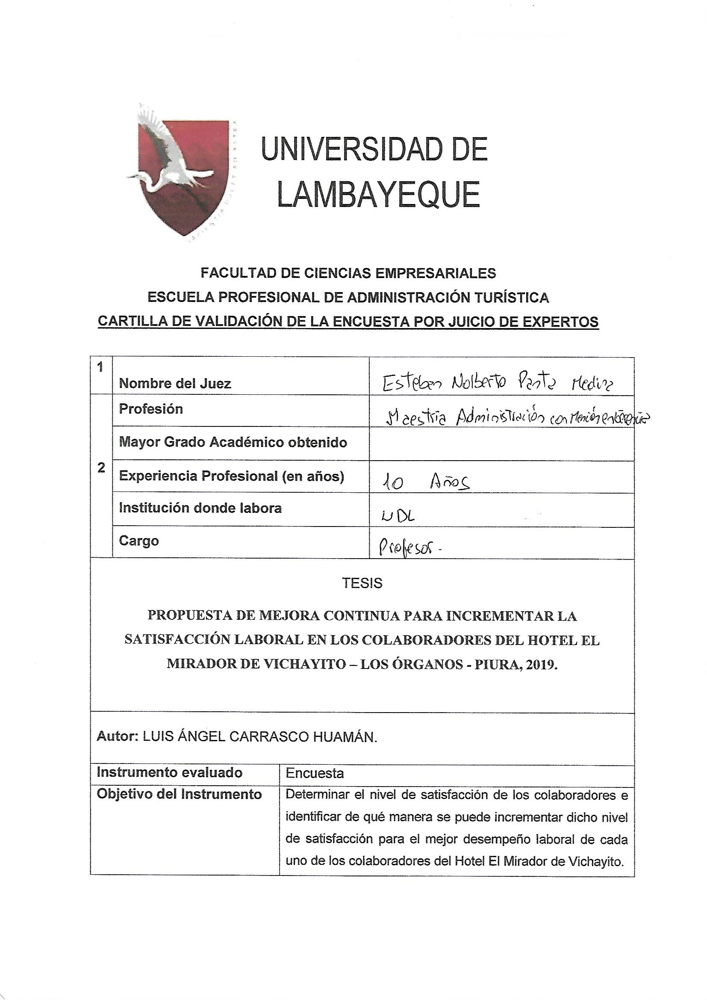
Validación de encuesta
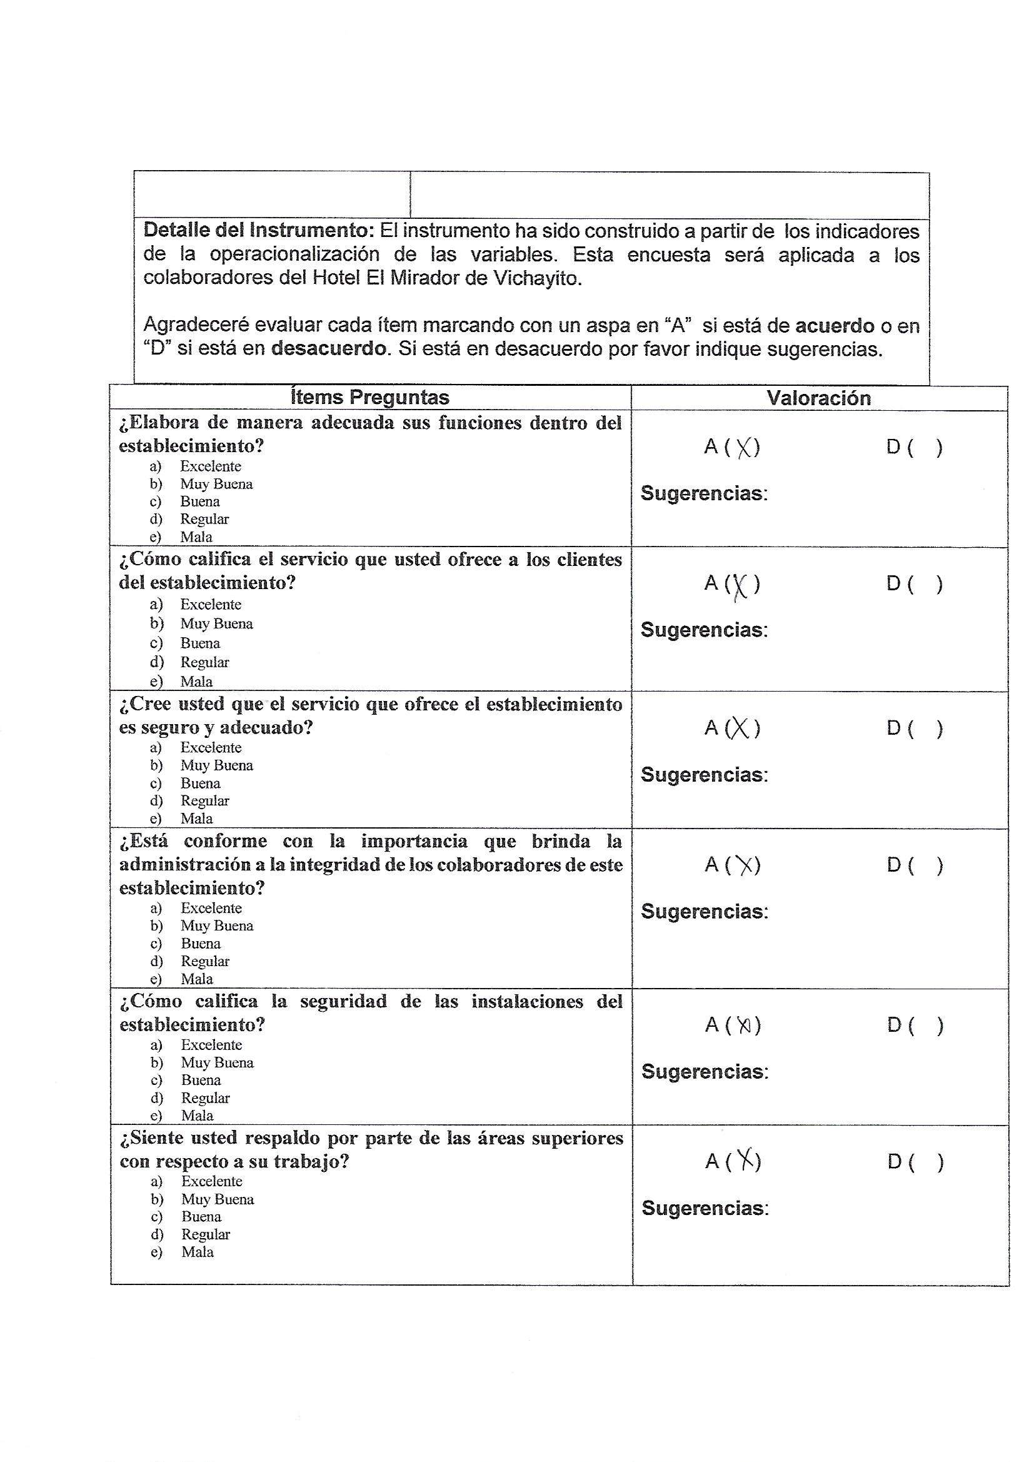

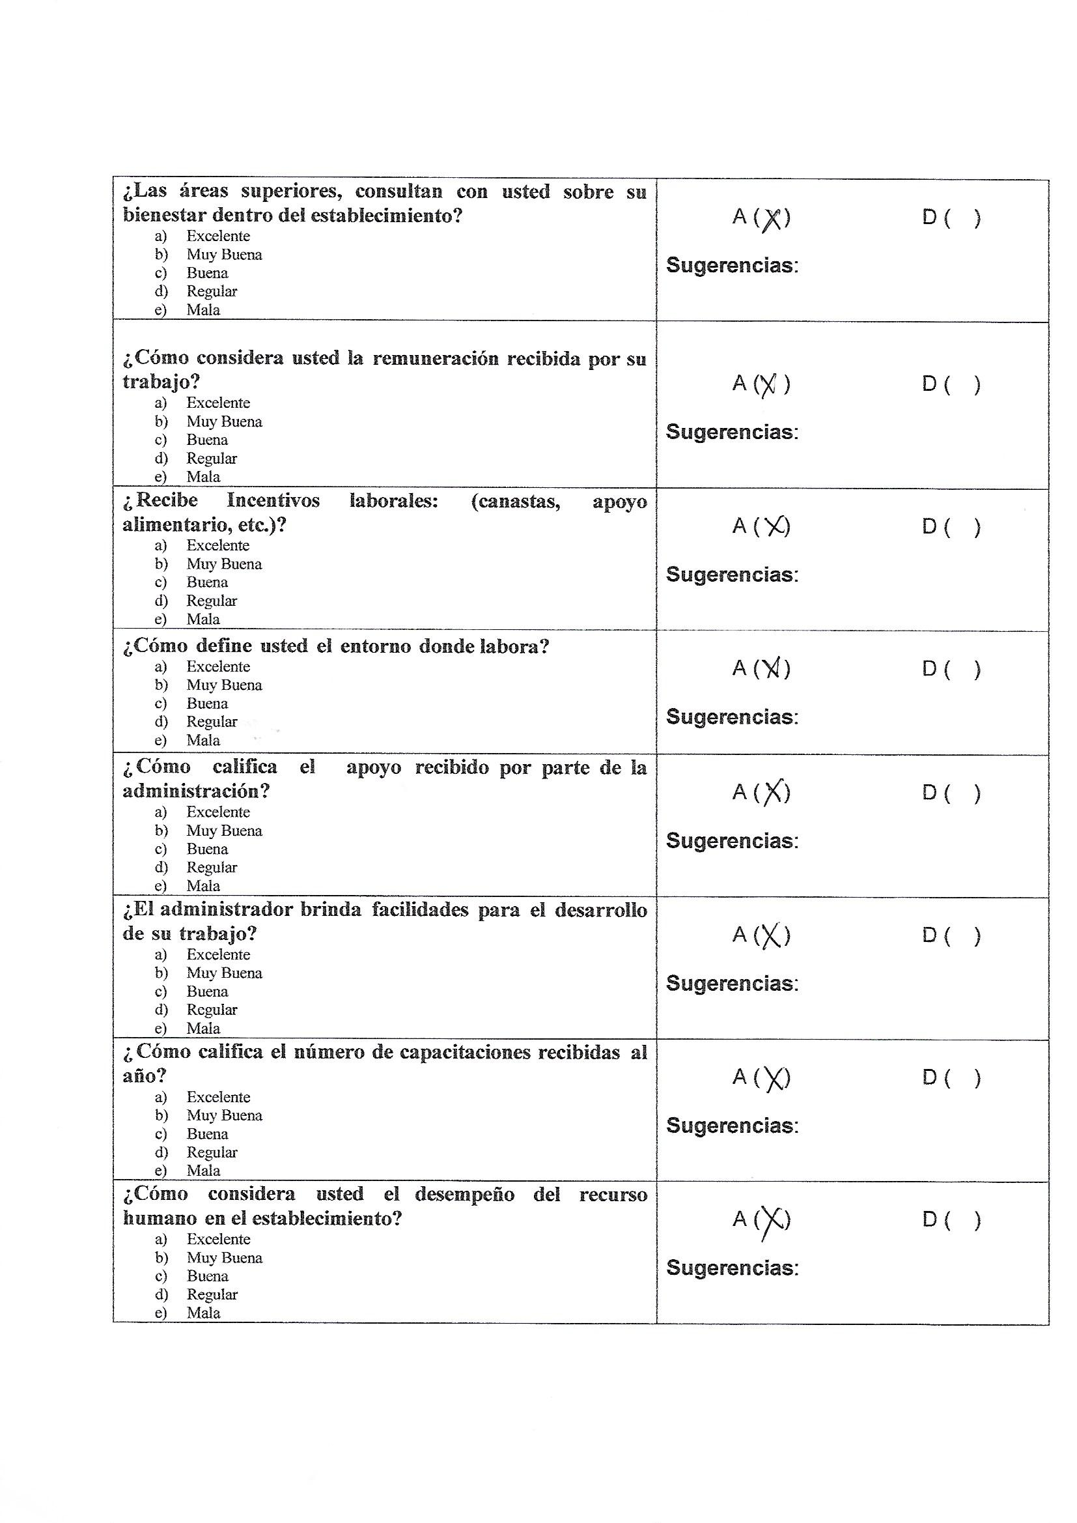
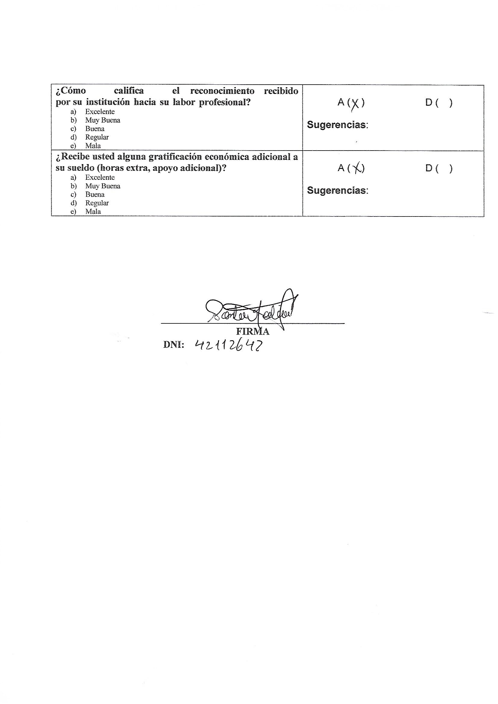
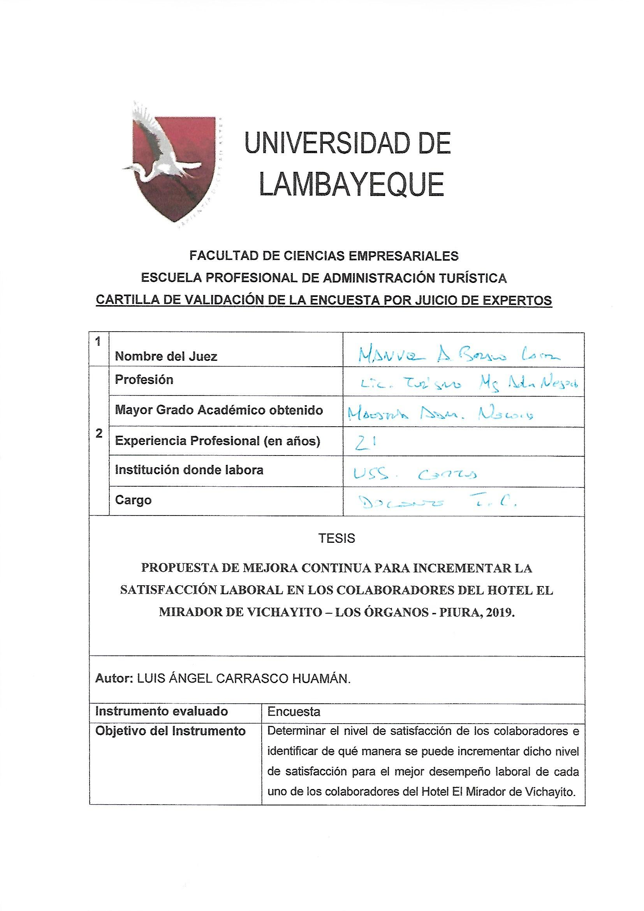

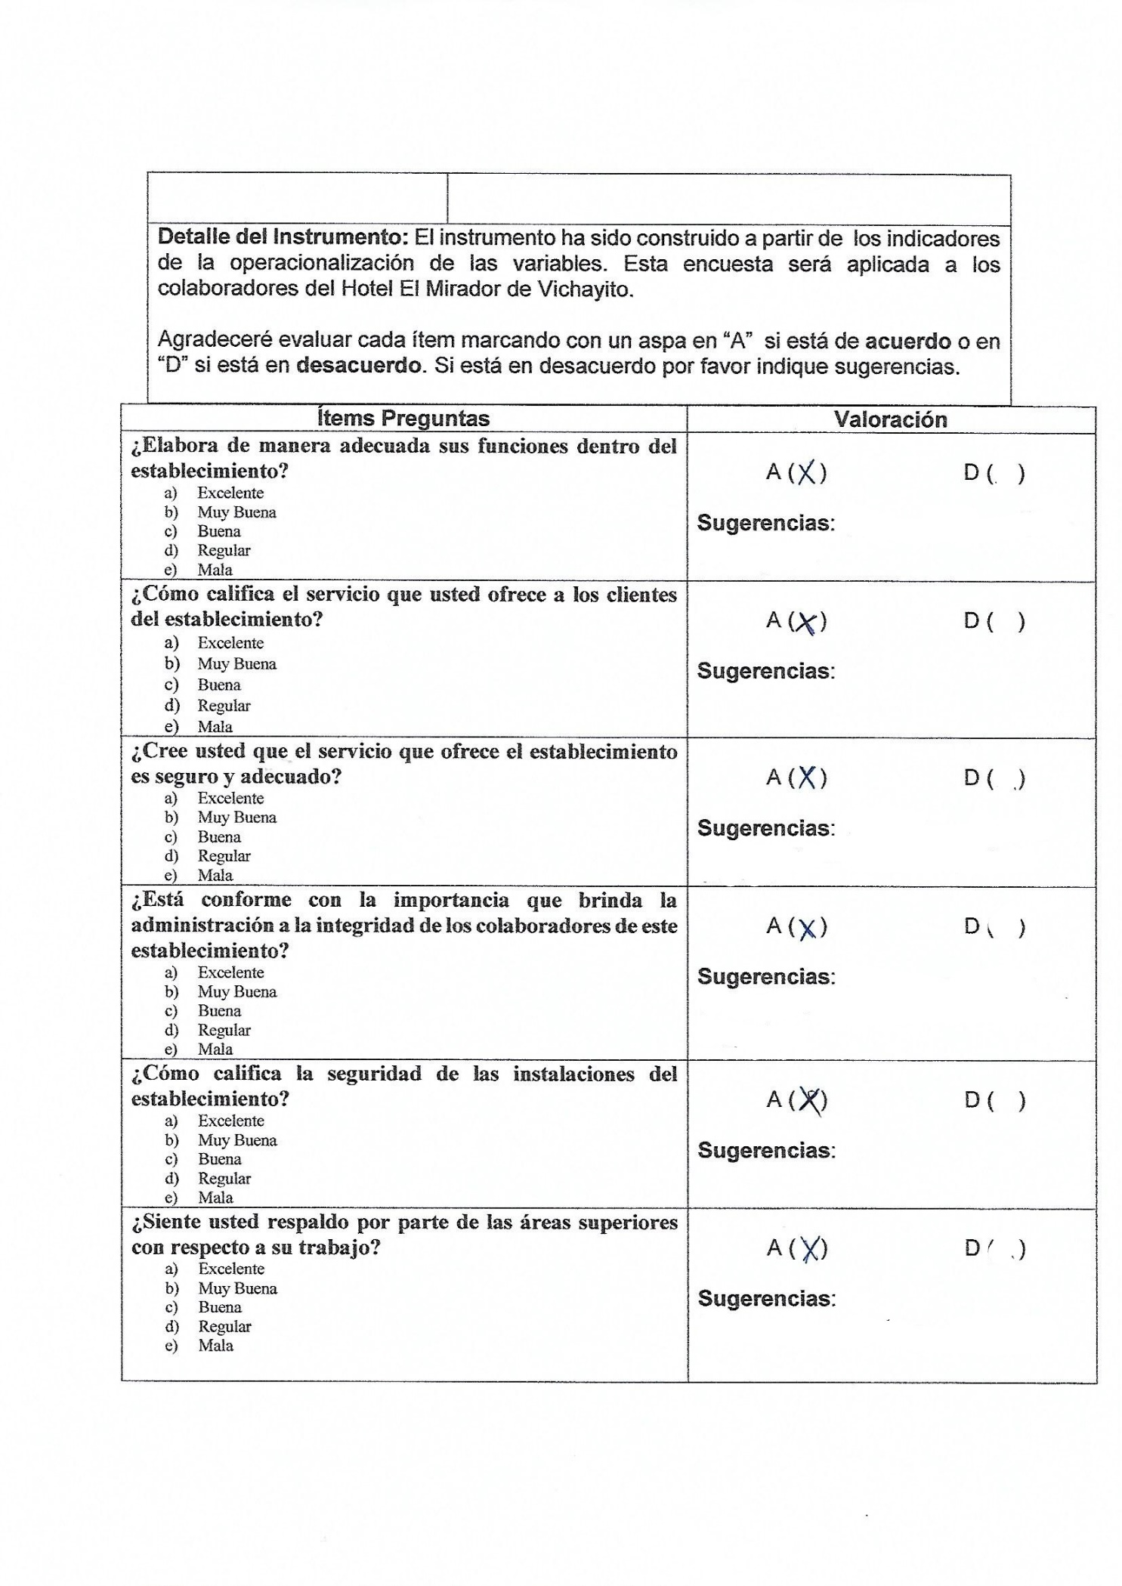
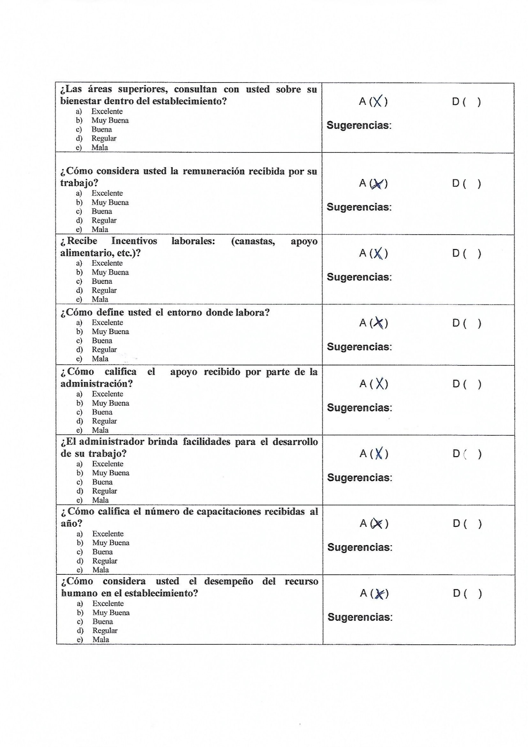
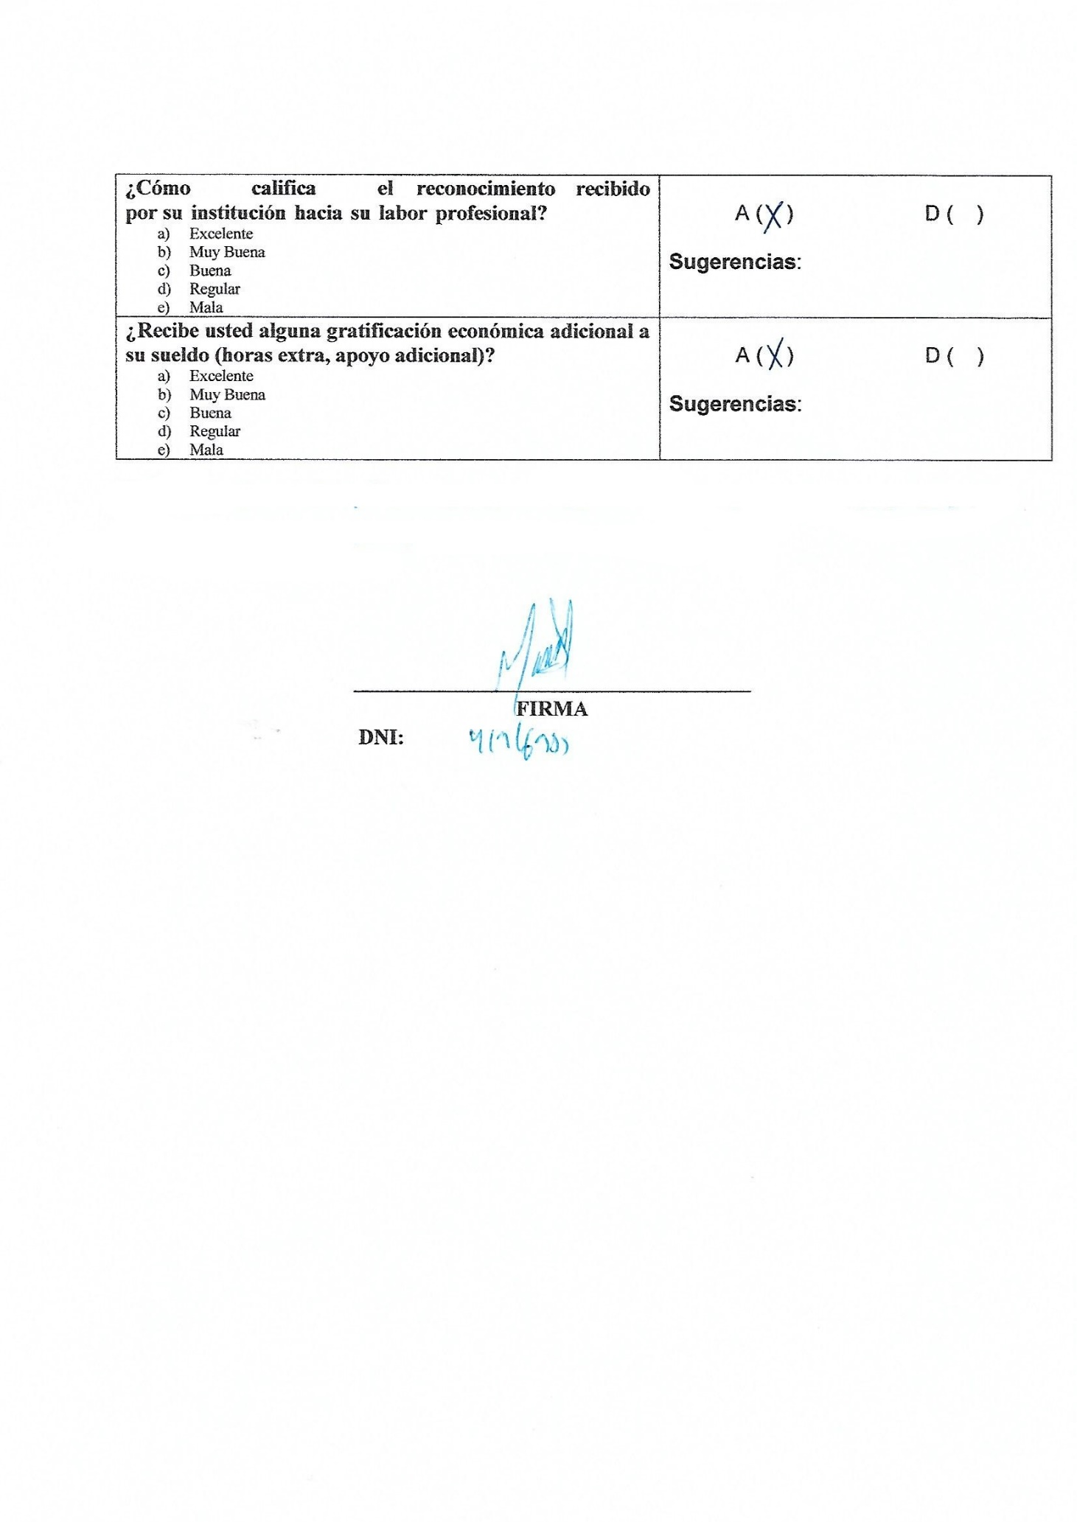
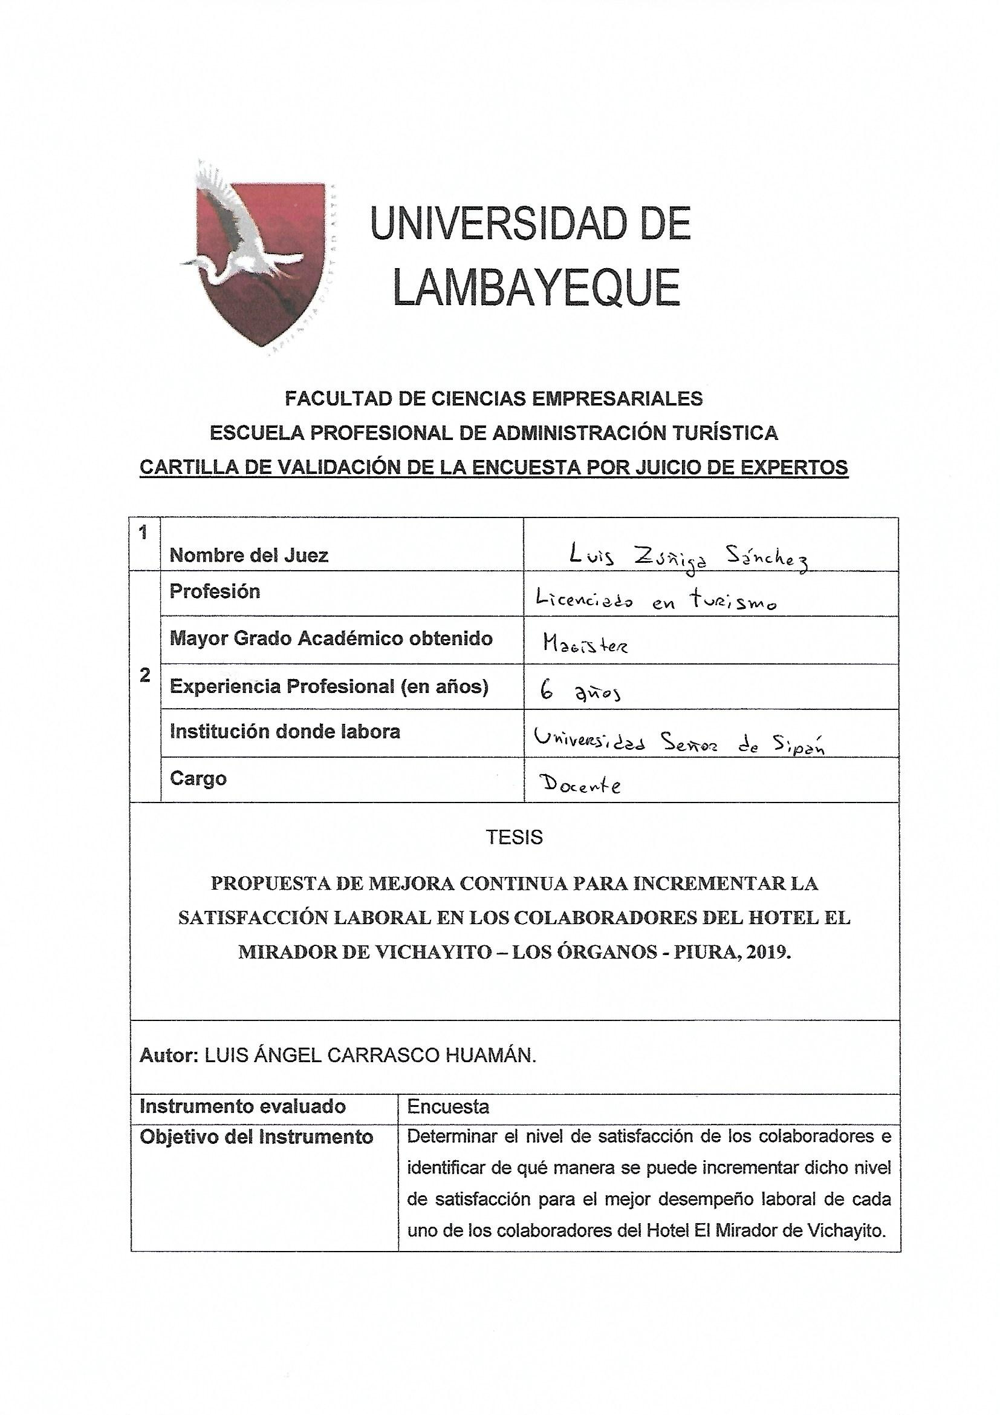

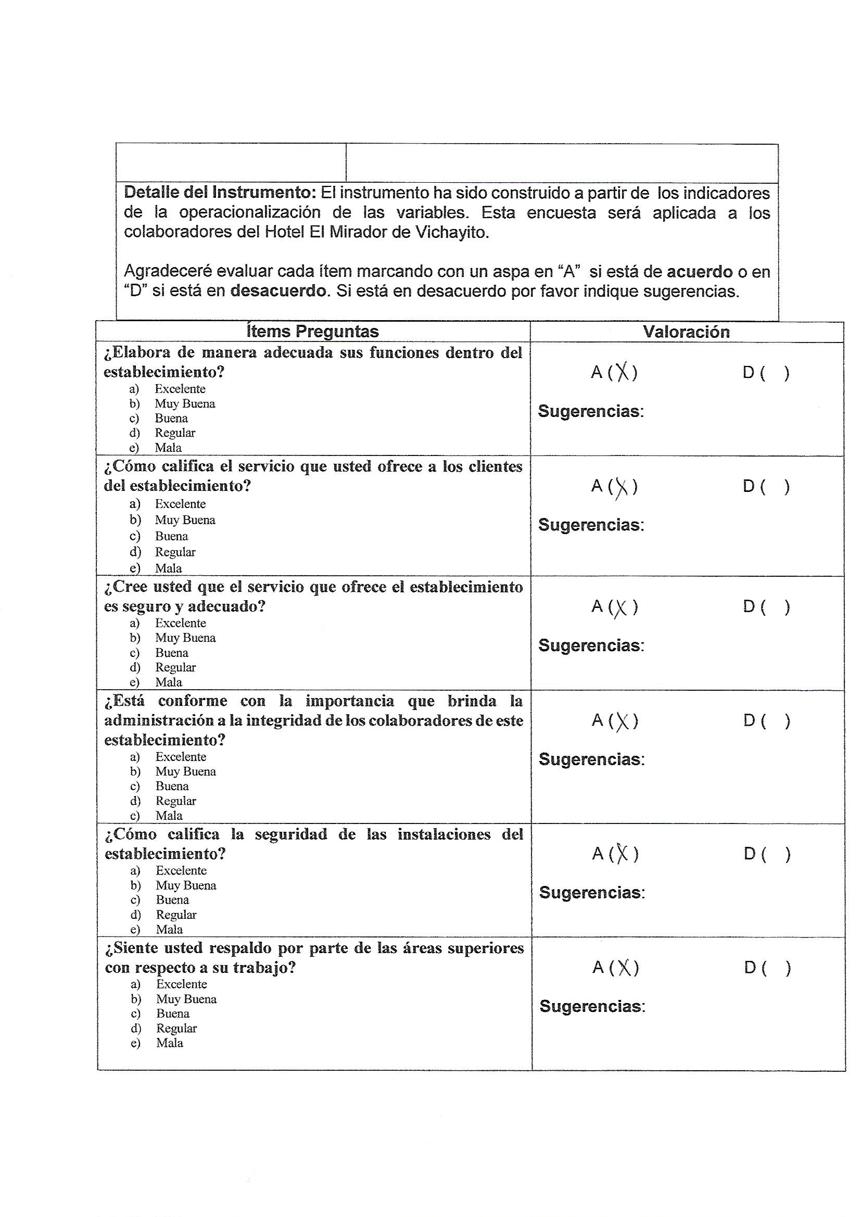

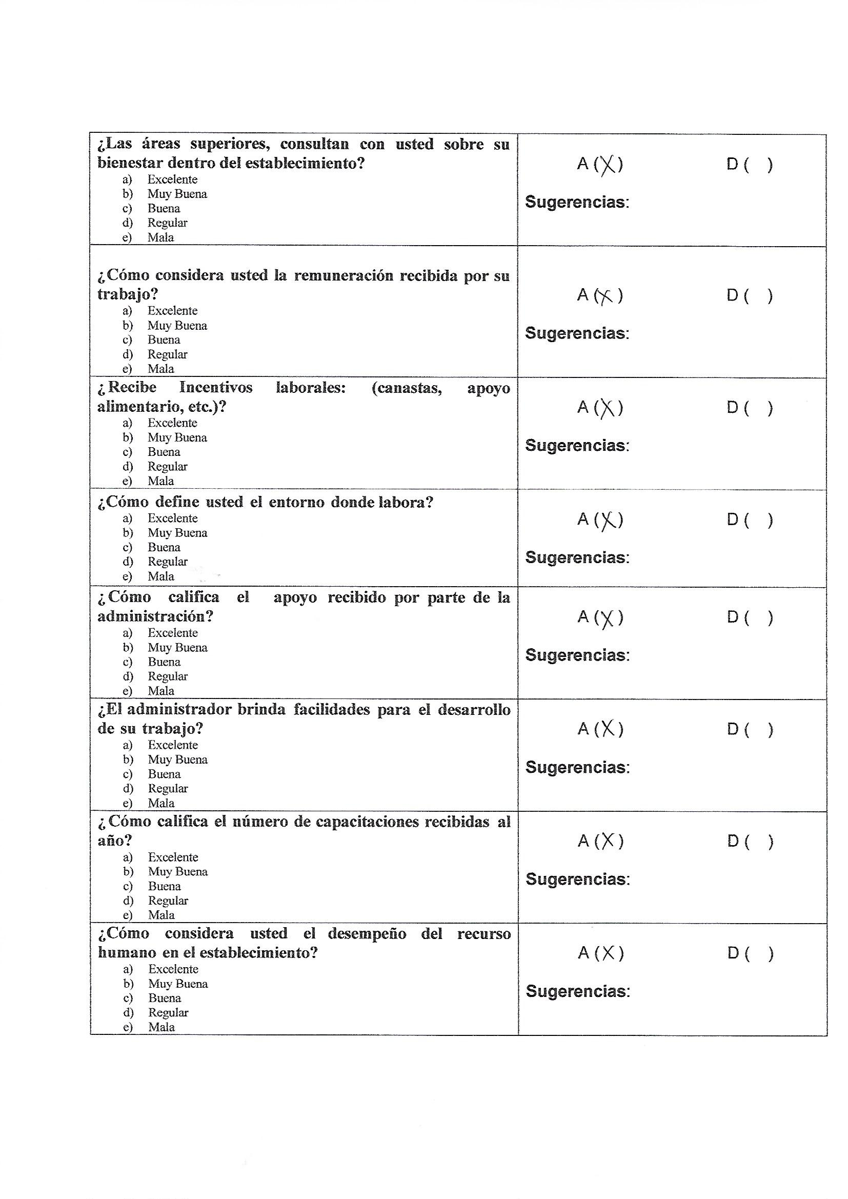

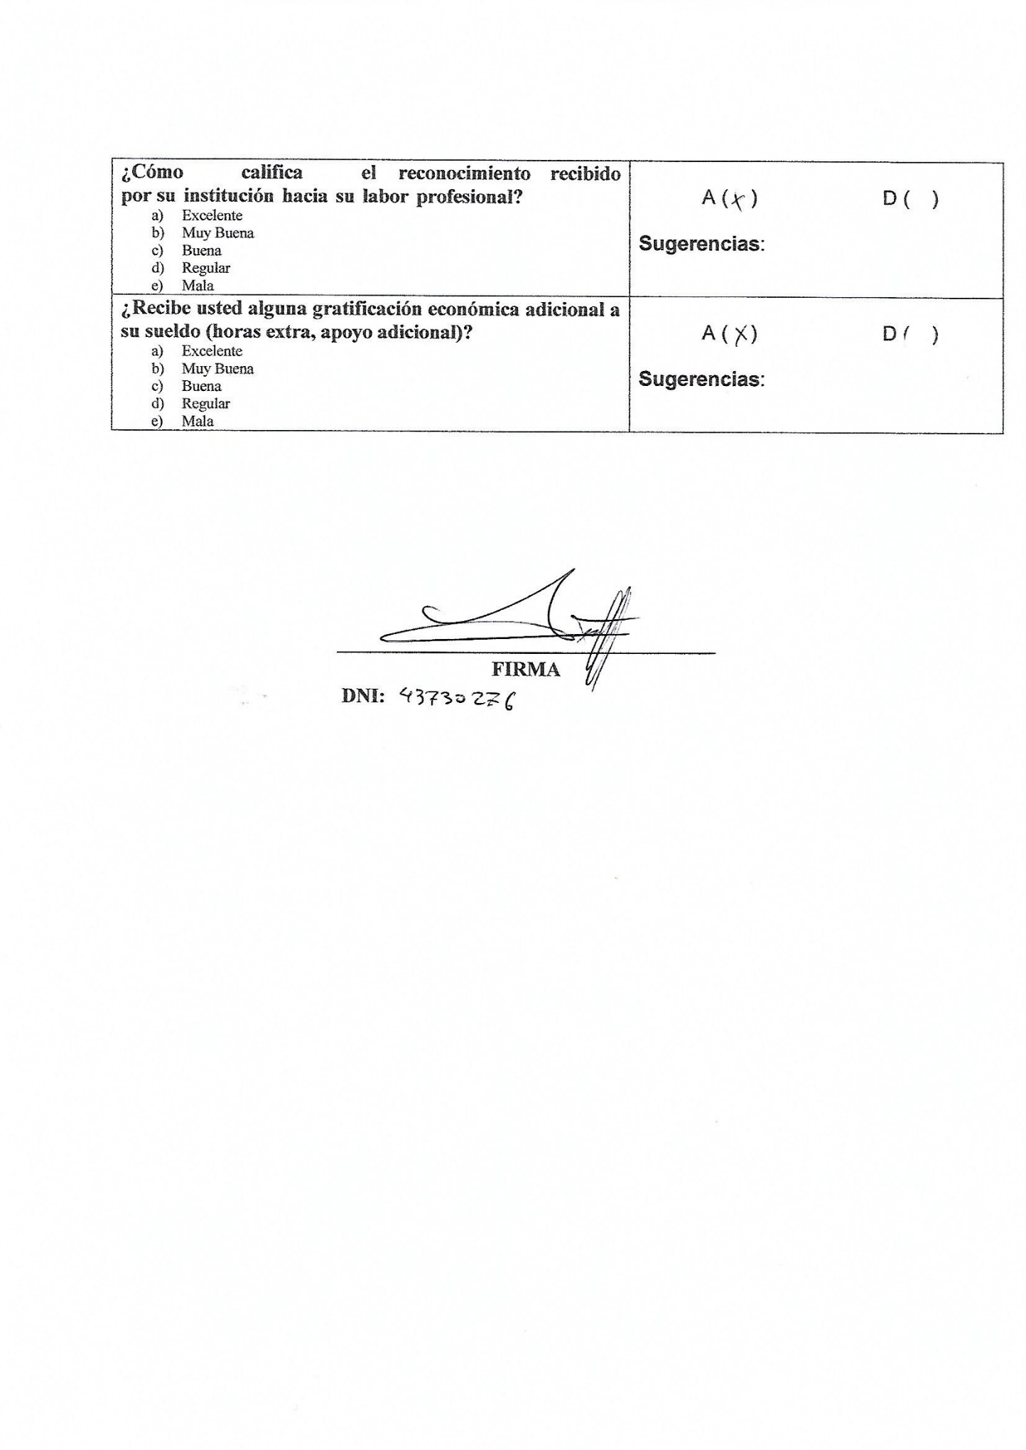

Imágenes de las instalaciones y personal del hotel.

Figura 25. Vista panorámica desde un Bungalow del Hotel. Fuente: Página de Facebook del hotel.

Figura 26. Loma que te lleva hacia la recepción del Hotel. Fuente: Página de Facebook del hotel.

Figura 27. Vista panorámica desde la piscina del Hotel. Fuente: Página de Facebook del hotel.

Figura 28. Vista desde la piscina por la noche en el Hotel. Fuente: Página de Instagram del hotel.

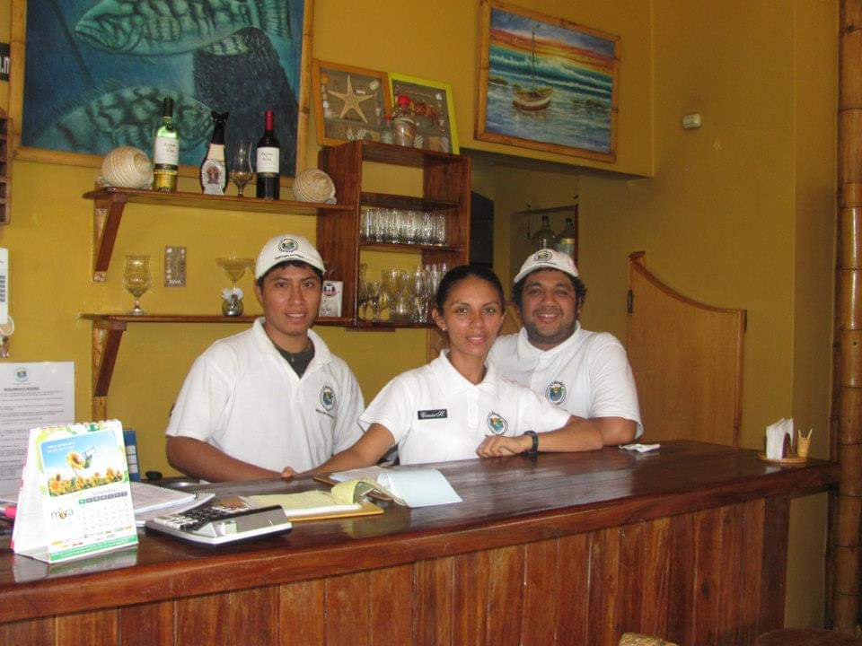
Figura 29. Equipo El Mirador de Vichayito (Colaboradores – Directivos). Fuente: Hurtado (2019)

Figura 30. Desayuno en el Restaurante del Hotel. Fuente: Foto Propia.

Validación de la propuesta.

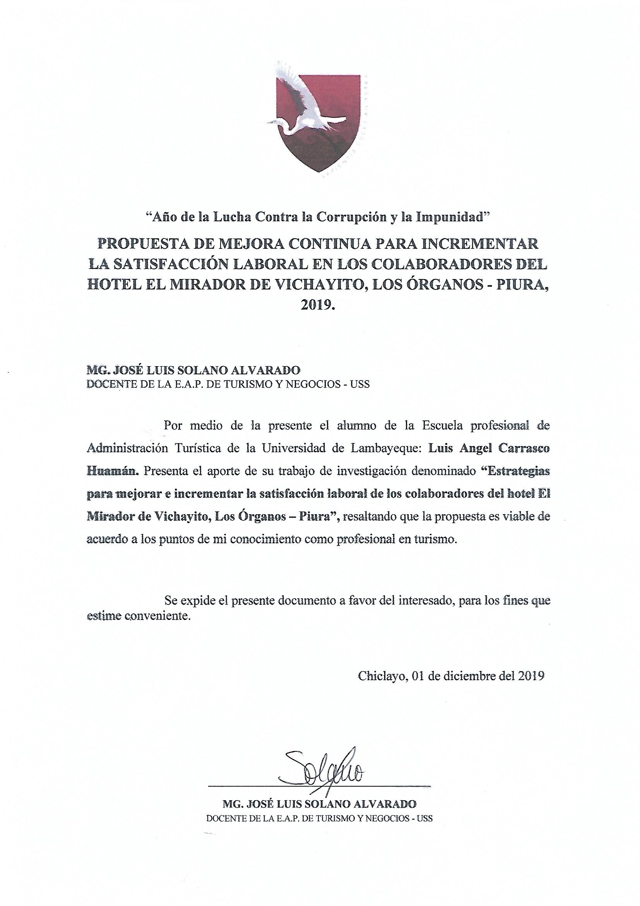
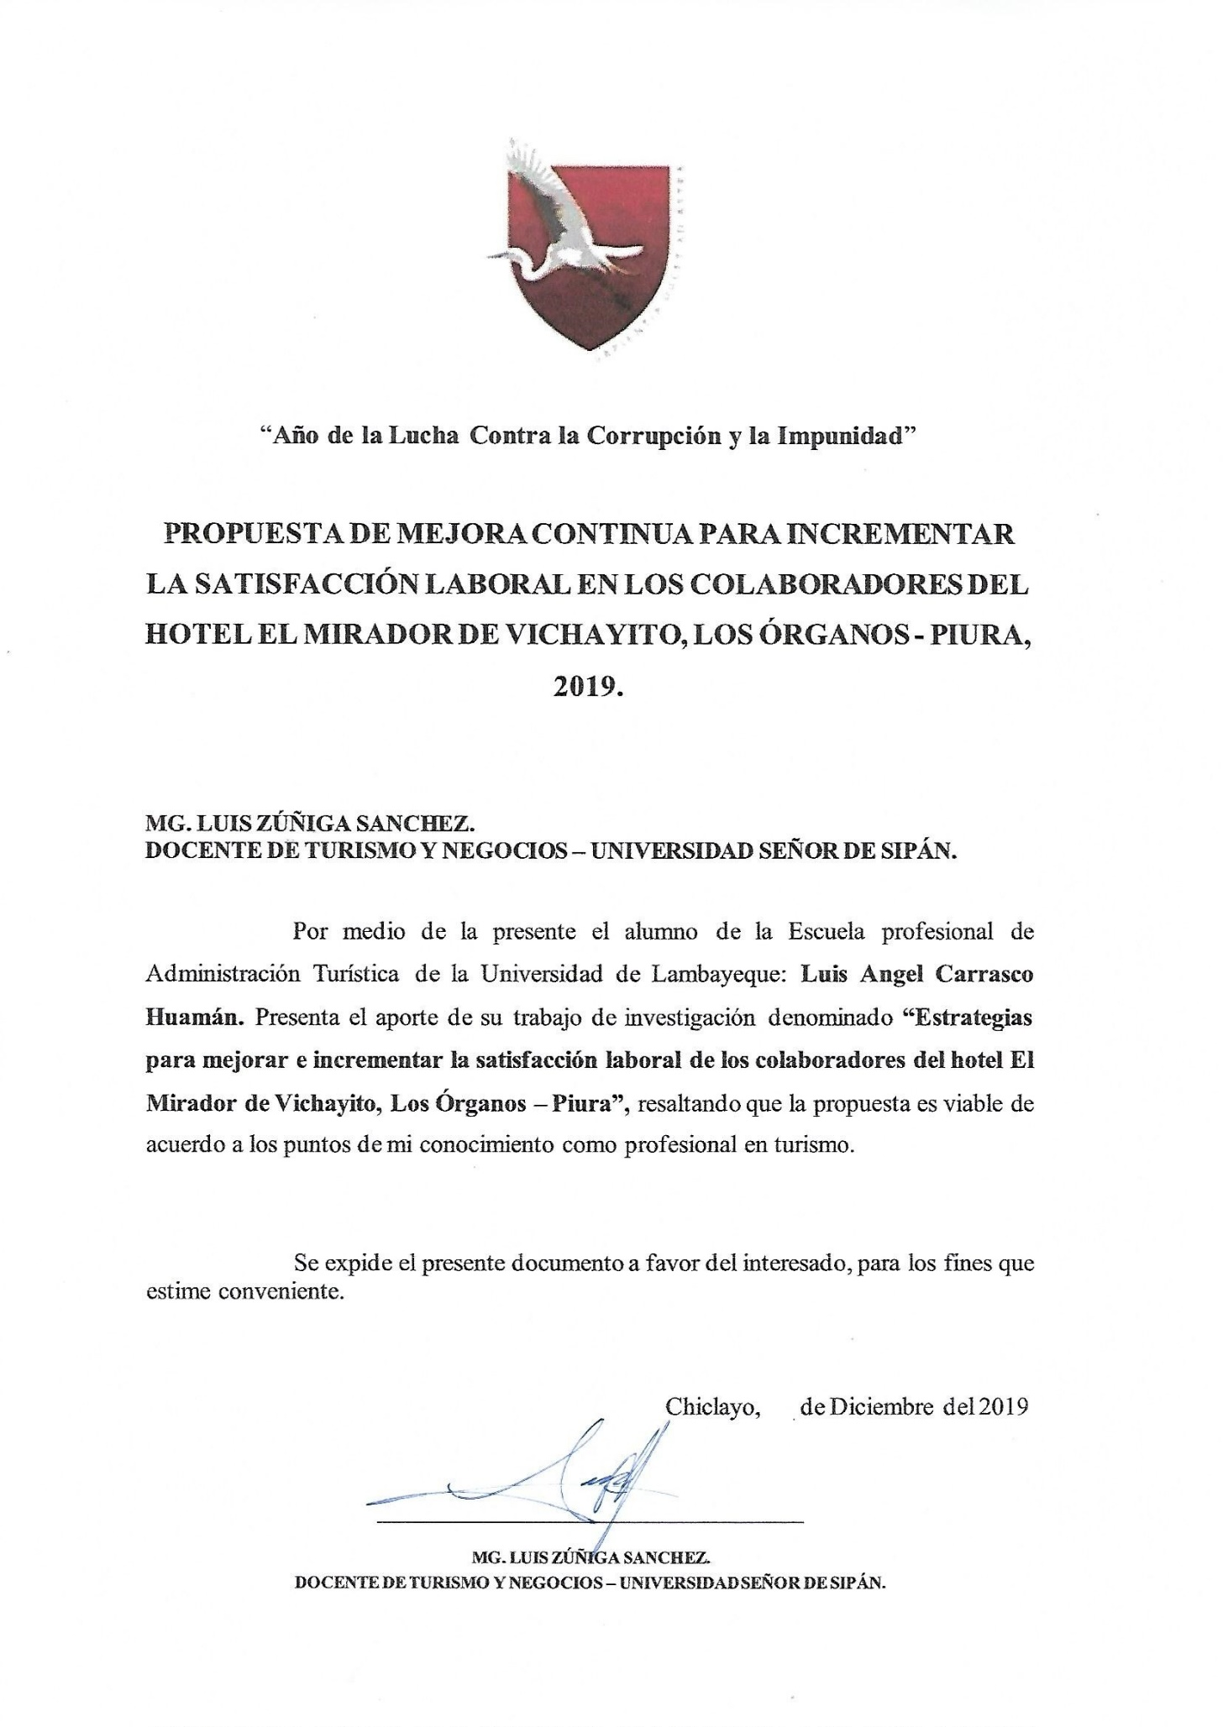
Chiclayo, 01 de Diciembre del 2019

